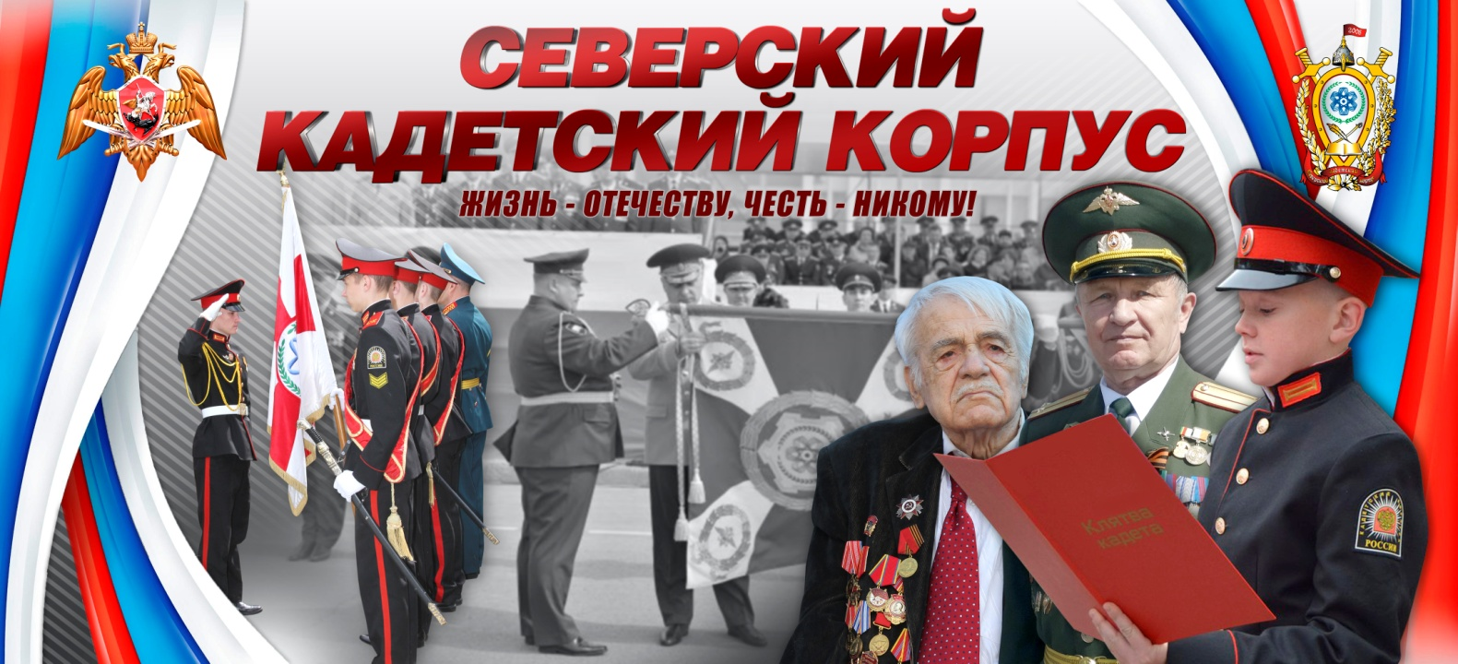

Публичный доклад директора Областного бюджетного государственного образовательного учреждения
Кадетская школа-интернат
"Северский кадетский корпус"

"Итоги 2018-2019 учебного года"

Северск, Томская область
2019 год

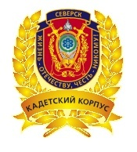
Уважаемые кадеты, родители, коллеги, социальные партнеры!

В публичном докладе представлены результаты деятельности нашего кадетского корпуса за текущий 2018-2019 учебный год.
Выполняя государственное задание, мы эффективно старались использовать свои ресурсы, которые были направлены на полноту и качество выполняемых услуг. Ежегодно мы даем оценку выполнения поставленных перед нами задач и определяем перспективы развития на следующий год.
Всё более очевидным становится тот факт, что активными участниками образовательного процесса должны стать те, кто имеет прямое отношение к жизни Северского кадетского корпуса: родители, социальные партнеры и все, кому не безразлично, чем живет корпус.
Знакомство с отчетом позволит каждому получить интересующую информацию и осознать свою роль в развитии нашего учреждения, получив основание для продолжения сотрудничества.
В соответствии с приоритетами государственной политики образование сегодня рассматривается как основа инновационного развития экономики, общества и человеческого капитала, как фактор благополучия граждан и безопасности страны. Образование представляет собой один из определяющих и самых длительных этапов жизни каждого человека, является решающим как для индивидуального успеха, так и для долгосрочного развития страны. Поэтому целевые установки, и наши задачи исходят из проблем завтрашнего дня: каким будет выпускник корпуса, носителем какой гражданской позиции он станет, какими нравственными качествами будет обладать.
Северский кадетский корпус дает качественное образование по государственным общеобразовательным программам и программам оборонно-спортивного профиля с углубленным изучением предметов «Физическое воспитание» и «Основ военной и государственной службы». В образовательном процессе успешно применяются инновационные, проектные, информативно-коммуникативные, исследовательские, деятельностные, рефлексивные технологии. Особое внимание уделяется вопросам обеспечения безопасности жизнедеятельности учащихся, их защите от физического и морального насилия. Все задачи согласуются с государственной политикой Российской Федерации и отражены в Федеральном законе « Об образовании в Российской федерации», Конвенции ООН о правах ребенка.
Наша корпус сегодня - это гибкая и мобильная система, способная отвечать вызовам современности, при этом оставаясь стабильным институтом перспективного и безопасного детства, обладающее особым воспитательным потенциалом, которое позволяющим учащимся успешно адаптироваться к современному социуму, реализовать себя в условиях интенсивного развития новых технологий. Качество и мотивационная составляющая образования учреждения говорит о выполнении миссии Северского кадетского корпуса - создание поливариантной образовательной среды, в которой формируется ЛИЧНОСТЬ социально активного молодого человека, имеющего стойкую гражданско-патриотическую позицию, обладающего физическим, психическим, нравственным здоровьем, способного адаптироваться в современном мире и позитивно влиять на его развитие.
Все волнующие Вас вопросы Вы можете направлять на электронный адрес школы – seversk_kk@mail.ru или задать лично директору по телефону 8(3823) 567950 или на сайте школы http://skk.tomsk.ru
Информационный доклад был подготовлен администрацией школы.

- Общая характеристика ОГБОУ КШИ "Северский кадетский корпус"
Корпус является самостоятельным юридическим лицом, имеет все необходимые документы: Устав, лицензию, свидетельство об аккредитации, локальные акты, договоры.

Полное наименование образовательного учреждения в соответствии с Уставом | Областное государственное бюджетное общеобразовательное учреждение Кадетская школа-интернат «Северский кадетский корпус»
Юридический адрес: | 636013, Томская область, г.Северск., ул.Славского,32
Телефоны / факс | 8 (3823) 567384
Адрес сайта в Интернете | http://skk.tomsk.ru/
E-mail | seversk_kk@mail.ru
Лицензия на право ведения образовательной деятельности | Серия 70Л01, № 0000167, от 19.02. 2013 года, выдана Комитетом по контролю, надзору и лицензированию в сфере образования Томской области
Свидетельство о государственной аккредитации | Серия 70А01, № 0000564, от 26.03. 2015 года, выдана Комитетом по контролю, надзору и лицензированию в сфере образования Томской области
Год открытия | 2008
Директор | Окунев Александр Олегович
Заместители директора | • По учебной работе – Емельянова Елена Юрьевна  • По воспитательной работе – Павлова Галина Ивановна  • По административно-хозяйственной работе – Аминский Павел Николаевич  • По безопасности – Манукян Егор Рубенович  • Гл. бухгалтер – Прусс Светлана Владимировна
Структура  образовательного  процесса | 1 уровень (основное общее образование): 7-9 классы;  2 уровень (среднее общее образование): 10-11 классы

Приоритетными направлениями работы кадетского корпуса в 2018-2019 учебном году являлись - обеспечение гарантии доступности качественного образования - создание условий:
• Для формирования здорового образа жизни и успешной социализации и самореализации учащихся.
• Для социальной адаптации учащихся, находящихся в трудной жизненной ситуации;
• Для роста профессионального мастерства педагогических работников в условиях модернизации образования и введения ФГОС.
Педагогический коллектив Северского кадетского корпуса продолжает работать над реализацией методической темы «Формирование методологической культуры педагогов как средство повышения качества образования и условие интеллектуального, творческого, нравственного и гражданско-патриотического развития кадет».
Задачи:
- Модернизация образовательного процесса образовательной организации, включающая разработку новых образовательных форм и программ, внедрение новых образовательных технологий и систем поддержки обучения.
- Укрепление кадрового потенциала, развитие корпоративной культуры, разработка внутренних стандартов в осуществлении образовательной и воспитывающей деятельности, влияющих на создание благоприятной атмосферы и развивающей среды.
- Обновление инфраструктуры, направленное на развитие технологической базы, систем обеспечения научно-исследовательской, образовательной, спортивно-туристической, культурно-эстетической и военно-патриотической деятельности кадетского корпуса, совершенствование современной информационной инфраструктуры.
Совершенствование кадетского образования, сохранение традиций в системе государственного образования. Развитие кадетского образования с учетом имеющегося опыта инновационной деятельности кадетских учреждений.
Исходя из основных задач, главной целью педагогического коллектива было предоставить каждому кадету право обучения на уровне федерального государственного образовательного стандарта и обеспечить повышенный уровень образования в соответствии с интересами и способностями кадет.
План работы педагогического коллектива выполнен полностью в соответствии с целью и поставленными задачами на 2018-2019 учебный год.
На начало учебного года в учреждении было 200 обучающихся. В течение учебного года прибыло - 6, выбыло - 28, На конец учебного года обучалось 178 учащийся в 9-ти классах. Средняя наполняемость классов: учащихся; 7-9 – 20,6 учащихся; 10-11 – 18 учащихся.
Отчисленные учащиеся: не справились с выполнением государственного задания 9а (19)- кл. рук. Шкарабейникова И.А.,9б(18)- кл. рук. Павлова Г.И.,10а(16) кл. рук. Барская Р.И., 10б(18) кл. рук. Журавлева Ю.В.
Социальный паспорт кадетского корпуса:
Полные семьи-119 (66%)
Не полные -63 (35%)
Многодетные -37 (20%)
малообеспеченные -48 (26%)
Опекаемые-8 (4%)
Социально-опасном положении -нет
Учреждение работает по шестидневной неделе.
Серьёзное внимание администрацией и педагогическим коллективом уделяется обновлению содержания образования, которое определяется образовательной программой, разработанной и реализуемой самостоятельно на основе государственных образовательных стандартов.
Для решения главных задач, заложенных в образовательной программе Корпуса, созданы следующие условия:
- составлен учебный план, позволяющий заложить фундамент знаний по основным дисциплинам, обеспечить уровень, соответствующий образовательному стандарту, дающий возможность для успешного продолжения образования;
- составлен учебный план в соответствии с ФГОС ООО для 7-8-х классов;
- составлен план методической работы, планы школьных методических объединений;
- составлен план воспитательной работы корпуса, планы воспитательной работы по каждому классу;
- составлен план организации внутришкольного контроля;
- составлен план Педагогических советов и Административных совещаний;
- составлен план по работе с одаренными детьми.
Работа по организации учебно-воспитательного процесса для решения главной задачи Корпуса носила научно-методический характер и была построена на основе аналитических материалов по итогам учебно-методической работы прошлых лет.
В соответствии с поставленными целями и задачами работа осуществлялась по следующим направлениям деятельности:
- работа педагогического совета как коллективная методическая деятельность;
- подбор и расстановка кадров;
- повышение квалификации, педагогического мастерства и категорийности кадров;
- работа с вновь прибывшими специалистами – диагностико-аналитическая деятельность;
- обновление методической оснащенности кабинетов.
- информатизация основных рабочих процессов учреждения.
Порядок приема и отчисления учащихся регламентируется Законом РФ «Об образовании», Законом Томской области «Об образовании в Томской области» и Уставом ОГБОУ КШИ «Северский кадетский корпус», Правил приема, утвержденных приказом № 06-од от 22.01.2018г. Личные дела учащихся сформированы и хранятся в соответствии с требованиями. Изучение структуры движения обучающихся показало, что выбытие происходит по заявлению родителей и фиксируется в книге приказов. Приказы оформляются с обоснованием, на всех выбывших имеются подтверждения.
Учебный план на 2018-2019 учебный год был составлен на основании федерального базисного учебного плана и сохраняет в необходимом объеме содержание образования, являющегося обязательным на каждомуровне обучения, разработан на основе Закона РФ «Об образовании», Письма Департамента общего образования Томской области от 06.04.2018г. № 57-1352 «О формировании учебных планов общеобразовательных организаций Томской области на 2018-2019 учебный год, реализующих ФГОС основного общего образования, Письма Департамента общего образования Томской области от 11.04.2018г. № 57-1423 «О формировании учебных планов общеобразовательных организаций Томской области на 2018-2019 учебный год, осуществляющих образовательную деятельность в соответствии с приказом Минобрнауки РФ от 9 марта 2004 г. №1312». Учебный план утвержден директором корпуса, согласован с Департаментом общего образования Томской области. Максимальный объем учебной нагрузки кадет соответствует максимально допустимому количеству часов с учетом шестидневной учебной недели. Учебный план состоит из инвариантной и вариативной части. Инвариантная часть составлена в соответствии с Базисным учебным планом и обеспечивает выполнение требований федеральных образовательных стандартов. При составлении учебного плана соблюдалась преемственность между ступенями (уровнями) обучения и классами. Степень недельной учебной нагрузки на кадета не превышала предельно допустимой при 6-дневном режиме работы школы.
Образовательные программы школы и учебный план корпуса предусматривают выполнение государственной функции школы – обеспечение базового основного, среднего (полного) общего образования, развитие ребенка в процессе обучения. Компонент образовательного учреждения на всех ступенях был распределен на изучение предметов по базисному учебному плану, преподавание профильных учебных предметов, элективных учебных курсов.
Анализ УЧЕБНОЙ И методической работы
за2018-2019 учебнЫЙ год
В отчетном году педагогический коллектив определил для себя цель: создание необходимых условий для раскрытия способностей каждого кадета, воспитания личности.
В начале учебного года были обозначены следующие перспективы развития корпуса:
К 2019 г. корпус на городском и областном уровне станет лидером в творческих и интеллектуальных конкурсах, лидером в спортивных соревнованиях. Отчасти эта цель достигнута – корпус стал победителем в городском смотре-конкурсе строя и песни в День Победы, призером в городском чемпионате по игре «Что? Где? Когда?», победителем в Первенстве ЗАТО Северск по настольному теннису, призером в городских соревнованиях по полиатлону, волейболу, футболу, победителем областного Фестиваля «На страже безопасности и чести», призером областной конференции «Афганистан. Как это было…», призером Краевого турнира среди кадетских корпусов Красноярского края памяти Александра Лебедя. Большинство достижений в этом учебном году в приоритетном для корпуса спортивном направлении развития, что является результатом методически грамотно организованной спортивно-массовой работы.

К 2019 г. корпус достигнет 50% уровня отличных и хороших оценок выпускников по результатам государственной (в том числе независимой) аттестации (ГИА) 60%уровня поступления выпускников в высшие учебные заведения. По поступлению выпускников наблюдается явная положительная динамика: в 2016 году в ВУЗы поступили лишь 4 выпускника (21%), в 2017 году в Вузы поступили 5 выпускников (35,7%), причем трое из них – в военные, в 2018 году в Вузы поступили 18 человек (46%), двое – в силовые, 7 человек – на среднее специальное обучение.

Достижение обозначенной цели предполагало решение следующих задач на 2018-2019 учебный год:
- Модернизация образовательного процесса образовательной организации, включающая разработку новых образовательных форм и программ, внедрение новых образовательных технологий и систем поддержки обучения.
- Укрепление кадрового потенциала, развитие корпоративной культуры, разработка внутренних стандартов в осуществлении образовательной и воспитывающей деятельности, влияющих на создание благоприятной атмосферы и развивающей среды.
- Обновление инфраструктуры, направленное на развитие технологической базы, систем обеспечения научно-исследовательской, образовательной, спортивно-туристической, культурно-эстетической и военно-патриотической деятельности кадетского корпуса, совершенствование современной информационной инфраструктуры.
- Совершенствование кадетского образования, сохранение традиций в системе государственного образования. Развитие кадетского образования с учетом имеющегося опыта инновационной деятельности кадетских учреждений.

Педагогический коллектив Северского кадетского корпуса продолжал работать над реализацией методической темы «Формирование методологической культуры педагогов как средство повышения качества образования и условие интеллектуального, творческого, нравственного и гражданско-патриотического развития кадет».

Содержание образования в корпусе определяется образовательной программой, разработанной и реализуемой самостоятельно на основе государственных образовательных стандартов. Для решения главных задач, заложенных в образовательной программе Корпуса, созданы следующие условия:
- составлен учебный план, позволяющий заложить фундамент знаний по основным дисциплинам, обеспечить уровень, соответствующий образовательному стандарту, дающий возможность для успешного продолжения образования;
- составлен учебный план в соответствии с ФГОС ООО для 7-8-х классов;
- составлен план методической работы, планы школьных методических объединений;
- составлен план воспитательной работы корпуса, планы воспитательной работы по каждому классу;
- составлен план организации внутришкольного контроля;
- составлен план Педагогических советов и Административных совещаний;
- составлен план по работе с одаренными детьми.

Работа по организации учебно-воспитательного процесса для решения главной задачи Корпуса носила научно-методический характер и была построена на основе аналитических материалов по итогам учебно-методической работы прошлых лет.

В соответствии с поставленными целями и задачами работа осуществлялась по следующим направлениям деятельности:
- работа педагогического совета как коллективная методическая деятельность;
- подбор и расстановка кадров;
- повышение квалификации, педагогического мастерства и категорийности кадров;
- работа с вновь прибывшими специалистами – диагностико-аналитическая деятельность;
- обновление методической оснащенности кабинетов.
- информатизация основных рабочих процессов учреждения.

Порядок приема и отчисления учащихся регламентируется Законом РФ «Об образовании», Законом Томской области «Об образовании в Томской области» и Уставом ОГБОУ КШИ «Северский кадетский корпус», Правил приема, утвержденных приказом № 06-од от 22.01.2018г. Личные дела учащихся сформированы и хранятся в соответствии с требованиями. Изучение структуры движения обучающихся показало, что выбытие происходит по заявлению родителей и фиксируется в книге приказов. Приказы оформляются с обоснованием, на всех выбывших имеются подтверждения.
Учебный план на 2018-2019 учебный год был составлен на основании федерального базисного учебного плана и сохраняет в необходимом объеме содержание образования, являющегося обязательным на каждомуровне обучения, разработан на основе Закона РФ «Об образовании», Письма Департамента общего образования Томской области от 06.04.2018г. № 57-1352 «О формировании учебных планов общеобразовательных организаций Томской области на 2018-2019 учебный год, реализующих ФГОС основного общего образования, Письма Департамента общего образования Томской области от 11.04.2018г. № 57-1423 «О формировании учебных планов общеобразовательных организаций Томской области на 2018-2019 учебный год, осуществляющих образовательную деятельность в соответствии с приказом Минобрнауки РФ от 9 марта 2004 г. №1312». Учебный план утвержден директором корпуса, согласован с Департаментом общего образования Томской области. Максимальный объем учебной нагрузки кадет соответствует максимально допустимому количеству часов с учетом шестидневной учебной недели. Учебный план состоит из инвариантной и вариативной части. Инвариантная часть составлена в соответствии с Базисным учебным планом и обеспечивает выполнение требований федеральных образовательных стандартов. При составлении учебного плана соблюдалась преемственность между ступенями (уровнями) обучения и классами. Степень недельной учебной нагрузки на кадета не превышала предельно допустимой при 6-дневном режиме работы школы.
Образовательные программы школы и учебный план корпуса предусматривают выполнение государственной функции школы – обеспечение базового основного, среднего (полного) общего образования, развитие ребенка в процессе обучения. Компонент образовательного учреждения на всех ступенях был распределен на изучение предметов по базисному учебному плану, преподавание профильных учебных предметов, элективных учебных курсов.
Предметные области | Учебные предметы | Количество часов
 |  | в неделю |  |  | в неделю
 |  | 7А | 7Б | итого | 8А | 8Б
Обязательная часть |  | 30 | 30 | 60
Русский язык и литература | Русский язык | 4 | 4 | 8 | 3 | 3 | 6
 | Литература | 2 | 2 | 4 | 2 | 2 | 4
Иностранные языки | Иностранный язык (английский) | 3* | 3* | 6* | 3* | 3* | 6*
Математика  и информатика | Алгебра | 3 | 3 | 6 | 3 | 3 | 6
 | Геометрия | 2 | 2 | 4 | 2 | 2 | 4
 | Информатика | 1* | 1* | 2 | 1* | 1* | 2
Общественно-научные предметы | История России | 2 | 2 | 4 | 2 | 2 | 4
 | Обществознание | 1 | 1 | 2 | 1 | 1 | 2
 | География | 2 | 2 | 4 | 2 | 2 | 4
Естественнонаучные предметы | Физика | 2 | 2 | 4 | 2 | 2 | 4
 | Биология | 1 | 1 | 2 | 2 | 2 | 4
 | Химия |  |  |  | 2 | 2 | 4
Искусство | Музыка | 1 | 1 | 2 | 1 | 1 | 2
 | Изобразительное искусство | 1 | 1 | 2 | 1 | 1 | 2
Технология | Технология | 2* | 2* | 4* | 1* | 1* | 2*
Физическая культура и Основы безопасности жизнедеятельности | Физическая культура  ОБЖ | 3 | 3 | 6 | 3  1 | 3  1 | 6  2
Часть учебного плана, формируемая участниками образовательных отношений |  | 5 | 5 | 10 | 4 | 4 | 8
Основы безопасности жизнедеятельности |  | 1 | 1 | 2
Основы военной службы |  | 1 | 1 | 2 | 1 | 1 | 2
Удивительная зооэкология |  | 1 | 1 | 2
Спортивные игры |  | 1 | 1 | 2 | 1 | 1 | 2
Экология ТО |  | 0,5 | 0,5 | 1
География ТО |  | - | - | - | 0,5 | 0,5 | 1
Хореография |  | 0,5 | 0,5 | 1
История ВС России |  |  |  |  | 0,5 | 0,5 | 1
Основы социализации личности |  |  |  |  | 1 | 1 | 2
Итого: |  | 35 | 35 | 70 | 36 | 36 | 72
Итого с учетом деления на подгруппы: |  | 41 | 41 | 82 | 41 | 41 | 82
Часы вариативной части учебного плана использованы на увеличение учебных часов, предусмотренных на изучение отдельных предметов оборонно-спортивного, военно-патриотического направления:
- Элективный курс по физкультуре «Спортивные игры»: 7-8 классы по 1 часу в неделю.
- ОБЖ: 7 класс 1 час в неделю. При разработке программы были учтены требования, отраженные в Концепции государственных стандартов общего образования и с учетом комплексного подхода к формированию у обучаемых современного уровня культуры безопасности и подготовки их к военной службе.
- «Экология Томской области»: 7 классы – 0,5 часа в неделю. Предмет «Экология Томской области» для изучения всеми учащимися 7 классов предусмотрен учебным планом в связи с возрастанием роли экологических знаний в формировании экологического мышления членов современного общества, интенсивным развитием нефтегазовой промышленности в области, автотранспорта и других отраслей деятельности, приводящих к загрязнению окружающей среды и снижению экологической безопасности.
- «Удивительная зооэкология»: 7 классы – 1 час в неделю. Программа предлагает углубление и конкретизацию основных экологических понятий, формирование которых началось в 5 и 6 классах в курсах «Природа. Введение экологию» и «Экология растений». В рамках предмета «Экология животных» рассматривается влияние условий окружающей среды на животных, состав животного мира в разных местах обитания, многообразие взаимных связей разных живых существ, роль человека в сохранении экологического равновесия в природе.
- «География Томской области»: 8 классы – 0,5 часа в неделю. Изучение регионального курса «География Томской области» направлено на достижение следующих целей: освоение знаний о географических особенностях природы, населения и хозяйства Томской области; о географическом разнообразии и целостности области; об окружающей среде, путях ее сохранения и рационального использования.
- «Основы военной службы»: 7-8 классы по 1 часу в неделю. В ходе изучения предмета кадеты знакомятся со строевой, огневой, медицинской, тактической подготовкой, приобретают военно-прикладные умения, знакомятся с правовыми аспектами военной службы. Знакомство с развитием кадетского движения в России, лучшими традициями кадетских корпусов.
- «История Вооруженных Сил России»: 8 классы – 0,5 часа в неделю. Программа дополняет школьный курс истории Отечества сведениями об истории отечественных Вооруженных Сил и правоохранительных органов и призвана привить интерес к военной истории, дать навык самостоятельной работы с литературой и источниками.
- Хореография: 7 классы – 0,5 часа в неделю. Цель программы: развитие творческого потенциала учащихся, расширения их кругозора через приобщение к хореографическому искусству. Изучение данной дисциплины позволяет не только познакомить кадет с историей танца, но и развить пластику движений, привить вкус к классическим и бальным танцам, создать условия для подготовки школьных и внешкольных мероприятий.
- «Основы социализации личности»: 8 классы – 1 час в неделю. Целенаправленное управление процессом профессиональной социализации кадет помогает формировать ядро квалификационных требований, овладение которыми гарантирует необходимый минимум профессиональной компетентности и открывает возможности дальнейшего устойчивого профессионального роста кадров воинской службы.
Учебные предметы |  | 9 класс
Инвариантная часть | Русский язык | 2
 | Литература | 3
 | Иностранный язык | 3*
 | Алгебра | 3
 | Геометрия | 2
 | Информатика и ИКТ | 2*
 | История России  Всеобщая история | 2
 | Обществознание | 1
 | География | 2
 | Физика | 2
 | Химия | 2
 | Биология | 2
 | Мировая художественная культура | 1
 | Физическая культура | 3
 | ИТОГО | 30
Вариативная часть | Региональная составляющая  География Томской области | 0,5
 | Основы безопасности жизнедеятельности | 0,5
 | Основы социализации личности (включая планирование карьеры) | 1
 | ИТОГО | 2
 | Компонент ОУ
 | Элективные курсы | 3
 | Стилистика | 1
 | ИТОГО | 4
Предельно допустимая аудиторная нагрузка при 6-ти дневной учебной неделе |  | 36
Вариативная часть учебного плана представлена следующими предметами:
Основы социализации личности: 9 классы по 1 часу в неделю. Целенаправленное управление процессом профессиональной социализации кадет помогает формировать ядро квалификационных требований, овладение которыми гарантирует необходимый минимум профессиональной компетентности и открывает возможности дальнейшего устойчивого профессионального роста кадров воинской службы.
Основы безопасности жизнедеятельности: 9 класс 0,5 часа в неделю. Курс Основы безопасности жизнедеятельности» предназначен для воспитания личности безопасного типа, хорошо знакомой с современными проблемами безопасности жизни и жизнедеятельности человека, осознающей их исключительную важность, стремящейся решать эти проблемы, разумно сочетая личные интересы с интересами общества и государства.
География Томской области: 9 классы – 0,5 часа в неделю. Изучение регионального курса «География Томской области» направлено на достижение следующих целей: освоение знаний о географических особенностях природы, населения и хозяйства Томской области; о географическом разнообразии и целостности области; об окружающей среде, путях ее сохранения и рационального использования.
Стилистика: 9 классы – 1 час в неделю. Программа курса «Стилистика русского языка» предусматривает углубленную подготовку учащихся в той сфере родного языка, которая связана с его функционированием.
Вариативная часть учебного плана 9 класса включает в себя элективные курсы для обеспечения предпрофильной подготовки.
1) Хореография: 9 классы – 0,5 часа в неделю.
2) Практическая математика: 9 классы – 1 час в неделю.
3) «Практическая география»: 9 классы – 0,5 часа в неделю.
4) «Практическое обществознание»: 9 классы – 1 час в неделю.
5) «Основы потребительской культуры»: 9 классы – 0,5 часа в неделю.
С учётом специфики учебного заведения, а также запросов кадет и их родителей в 2018- 2019 учебном году на уровне среднего общего образования функционирует два 10 класса – оборонно-спортивного профиля, класс с социально-экономическим и физико-математическим модулем.
Учебные предметы | 10А класс (оборонно-спортивный профиль) |  | 10Б класс
 |  |  | Соц-эконом | Физ-мат.
Федеральный компонент
Учебные предметы на базовом уровне
Математика |  | 5
Литература |  | 3 | 3 | 3
Иностранный язык |  | 3* | 3 | 3
История |  | 2 | 2 | 2
Обществознание |  | 2 | 2 | 2
Химия |  | 1 | 1 | 1
Биология |  | 1 | 1 | 1
География |  | 1 | 1 | 1
Физика |  | 2 | 2
Информатика |  | 1* | 1
Физкультура |  |  | 3 | 3
Астрономия |  | 1 | 1 | 1
ОБЖ |  |  | 1 | 1
Учебные предметы на профильном уровне
Математика |  |  | 6 | 6
Русский язык |  | 3 | 3 | 3
Физкультура |  | 4
ОБЖ |  | 2
Итого инвариант: |  | 31 | 30 | 27
Вариативная часть
Экономика |  |  | 2
Физика |  |  |  | 5 (пр.)
Информатика |  |  |  | 3 (пр.)
Компонент региональный
Право |  | 1 | 1
Компонент ОУ
Практикум по математике (эл.) |  | 2 | 1 | 1
Практикум по обществозн. (эл.) |  | 1 | 2 | 1
Практикум по истории (эл.) |  | 1 | 1
ОВС |  | 1
Итого компонент: |  | 6 | 5 | 2
ИТОГО: |  | 37 | 37 | 37
11 класс подразделяется на три модуля (оборонно-спортивный, социально-экономический и физико-математический).

Предметы | 11 класс (модули)
 | (оборонно-спортивный) | Соц-эконом | Физ-мат.
Федеральный компонент
Обязательные учебные предметы на базовом уровне
Литература | 3 | 3 | 3
Иностранный язык | 3 | 3 | 3
История | 2 | 2 | 2
Химия | 1 | 1 | 1
Биология | 1 | 1 | 1
География | 1 | 1 | 1
Физика | 2 | 2
Информатика | 1 | 1
Физкультура | 3 | 3 | 3
ОБЖ |  | 1 | 1
Учебные предметы на профильном уровне
Математика | 6 | 6 | 6
Обществознание | 3 | 3 | 3
Русский язык | 3 | 3 | 3
ОБЖ | 2
Итого: | 31 | 30 | 27
Вариативная часть:
Информатика |  |  | 3 (пр.)
Экономика |  | 2
Право |  | 1
Физика |  |  | 5 (пр.)
Компонент региональный
Основы проектирования | 1 | 1 | 1
Компонент ОУ
Практикум по математике (эл.) | 1 | 1 | 1
Практикум по обществозн. (эл.) | 1 | 1
Практикум по истории (эл.) | 1 | 1
Практикум по физкультуре | 1
ОВС | 1
Итого компонент: | 6 | 4 | 2
ИТОГО: | 37 | 37 | 37

В течение года использовались следующие формы организации учебного процесса:
- уроки (классно-урочная форма);
- лекции, семинары, практикумы;
- консультации;
- элективные курсы;
- открытые уроки;
- олимпиады, конкурсы, викторины, кругосветки, научно-практическая конференция.
Расписание учебных занятий составлено с учетом целесообразности учебно-воспитательного процесса, создания необходимых условий для обучающихся разных возрастных групп, дневной и недельной динамики работоспособности. При анализе соответствия расписания учебному плану выявлено: расписание учебных занятий включает в себя все образовательные компоненты, представленные в учебном плане школы; включает расписание элективных учебных предметов. Оценка реализации учебных программ, тематического планирования выявила их соответствие образовательному минимуму по всем предметам, федеральный компонент образовательного стандарта реализуется полностью.

Анализ внутришкольного контроля

Согласно плану внутришкольного контроля был проведен ряд мероприятий:
- Контроль обеспеченности учебниками, состояния школьной документации.
- Итоги регионального мониторинга в 7, 8, 10-х классов по русскому языку, математике и сформированности УУД.
- Классно-обобщающий контроль 7-х классов.
- Классно-обобщающий контроль 10-х классов.
- Анализ посещенных уроков физики.
- Анализ уроков математики.
- Прохождение программного материала.
- Проверка классных, электронных журналов, дневников учащихся 7–11-х классов.
- Диагностика в рамках подготовки к ОГЭ и ЕГЭ по русскому языку и математике.
- Анализ успеваемости по итогам четвертей и полугодия.
- Итоги промежуточной аттестации.
Все мероприятия выполнены, вопросы озвучены на административных совещаниях, справки составлены. Даны рекомендации, выводы подробно изложены в справках.
В сентябре был рассмотрен вопрос об обеспеченности учебниками. 100% кадет обеспечены учебниками. В целях реализации Образовательной программы корпуса, обеспечения преемственности преподавание ведется по учебникам, рекомендованным и допущенным федеральным перечнем учебных изданий. 10-е классы перешли на новый учебник математики. На следующий учебный год запланировано приобретение новых учебников в рамках подготовки перехода на ФГОС. Библиотекарю дана рекомендация составить список необходимых учебников на следующий учебный год согласно переходу на ФГОС основного общего образования в 9-х классах. Рассмотрен вопрос о состоянии школьной документации, которое признано удовлетворительным.
Согласно анализу прохождения программного материала программы по всем предметам выполнены в полном объёме.
В ноябре состоялся классно-обобщающий контроль 7-х классов.
Отмечается однородность состава в 7А и 7Б классах по количеству хорошистов и троечников. Обусловлено это принципом равномерного формирования классов. По итогам 1 четверти качественная успеваемость выше 65% по всем предметам, кроме английского языка и русского языка, по которым качество 50-60%. Это на 5% ниже, чем у семиклассников прошлого учебного года. Преподавательский состав в обоих классах один и тот же.
Средний балл по предметам в 7Б выше, чем в 7А на 0,1-0,5 балла, кроме истории и обществознания, которые в 7А преподает классный руководитель Акуличева Л.А.
По итогам 1 четверти в 7А девять хорошистов, а в 7Б одиннадцать хорошистов, что составляет примерно по 45 и 55% соответственно.
Резерв в 7А составляет 2 человека с одной тройкой, в 7Б – четыре.
Уровень знаний учащихся 7-х классов по русскому языку аналогичен уровню учащихся в прошлом году. У многих учащихся есть пробелы в знаниях, которые необходимо постепенно устранить. Уровень знаний учащихся 7-х классов по алгебре несколько выше, а по геометрии ниже, чем в прошлом году. Входной контроль показал средний уровень вычислительных навыков, усвоения знаний при решении текстовых задач, уравнений.
Вывод: 7А и 7Б классы практически не отличаются по уровню обученности, в 7Б дети более сильные, слабоуспевающих учащихся нет. В 7А качество обучения ниже, есть слабоуспевающие. Мониторинг успеваемости ведется классными руководителями постоянно.
Рекомендации: использовать на уроках дифференцированный подход к учащимся. Использовать по возможности и целесообразности групповую, парную форму работы, добиваться повышения ответственности кадет за самообразование. Обязательно использовать на уроках динамические паузы. По нормам СанПин во время урока обязательно проведение физкультминутки или хотя бы кратковременного отдыха. Познавательную активность нужно направлять в проектную, исследовательскую деятельность, осуществлять смену деятельности на уроках, активнее использовать игровые формы работы, включать элементы соревновательности, обязательно применять здоровьесберегающие технологии. Использовать индивидуальные задания на уроках и для домашней работы. Учителям-предметникам выработать систему работы по ликвидации пробелов в знаниях учащихся; осуществлять планирование урока, подбор педагогических методов и технологий, индивидуальных заданий с учетом уровня обученности в каждом классе; усилить работу с одаренными учащимися, качественно подготовить ребят к муниципальному этапу Всероссийской олимпиады школьников, вовлекать семиклассников в проектную и исследовательскую деятельность, что будет способствовать повышению учебной мотивации, познавательной активности, уровню знаний, расширению кругозора.
Классно-обобщающий контроль по 10-м классам
в 2018-2019 учебном году на уровне среднего общего образования функционирует два 10 класса – 10А класс оборонно-спортивного профиля, 10Б класс с социально-экономическим и физико-математическим модулем. Обучение в классах профильное, для того, чтобы максимально учесть образовательные потребности кадет, организовано три модуля согласно заявлениям родителей – оборонно-спортивный, физико-математический, социально-экономический.
10 классы сформированы из двух 9-х классов согласно заявлениям родителей. 10А класс оборонно-спортивного профиля обучения. На 1 сентября в классе было 18 человек, в декабре осталось 15 учеников. Произошел отток в другие дневные общеобразовательные учреждения. Один обучающийся выбыл по причине психологической неподготовленности к обучению в школе-интернате, двое – по заявлениям родителей. Качество успеваемости составляет 60% (9 чел.). Один человек потенциальный медалист. В 10Б функционирует два профиля – социально-экономический и физико-математический. На начало учебного года в классе было 20 человек, в декабре осталось 18. Два человека выбыли для обучения по месту жительства согласно заявлениям родителей. Качество успеваемости составляет 44% (8 чел.). Два ученика являются слабоуспевающими по алгебре и геометрии – Наркевич О., Пономарев В. Один учащийся является потенциальным медалистом. Десятиклассники – активные участники всех общекорпусных мероприятий, победители олимпиад, конкурсов, военно-спортивных, творческих, интеллектуальных состязаний. В 10 классах есть часто болеющие дети, с которыми необходимо работать дистанционно учителям-предметникам и классному руководителю. Необходимо усилить профориентационную работу с уклоном на военные специальности.
Самый высокий процент качества в 10А классе – 60% по итогам 1 полугодия (классный руководитель Барская Р.И., воспитатель Романенко В.А.), однако, в 1 четверти этот показатель был 35%.В старших классах аттестация осуществляется по полугодиям. Можно сделать вывод, что 10А учится в течение полугодия не в полную силу, делают упор на исправление отметок в конце отчетного периода. 10Б класс более стабилен (1ч – 50%, 2ч – 40%), но потерял двух хорошистов.
Самая низкая успеваемость в обоих классах по алгебре, геометрии, русскому языку – от 65%. Эти предметы являются для кадет наиболее сложными и определяют уровень качественной успеваемости в целом. Качественная успеваемость в 10 классах в пределах 40-60%, что соответствует общекорпусному показателю.
В целях профориентации на военные специальности на базе 10-х классов функционируют два класса Росгвардии (занятия по 2 часа в неделю), а также класс УФСБ (занятия по 9 часов в неделю с выездом в УФСБ по ТО для изучения военной топографии). Многие ребята планируют связать свою жизнь с военными профессиями и поступить в высшие военные учебные заведения.
Справки по итогам классно-обобщающего контроля прилагаются к протоколам административных совещаний.
В апреле проанализирован уровень подготовки к ОГЭ и ЕГЭ по обязательным предметам и предметам по выбору по результатам диагностических экзаменов. Сделаны выводы и даны рекомендации.
- Подготовку в ЕГЭ по математике на базовом уровне в 11-х классах считать удовлетворительной, на профильном уровне неудовлетворительной. Учителю Подвигалкиной О.Л. необходимо применять дифференцированный подход на уроках и при организации консультаций по предмету. Классному руководителю Поповой О.Л. своевременно информировать родителей слабоуспевающих кадет о проблемах в обучении.
- Подготовку к ЕГЭ по русскому языку в 11 классе можно считать удовлетворительной, необходимо продолжать работать над повышением качества обученности кадет.
- Подготовку к ОГЭ по математике в 9-х классах считать неудовлетворительной. Учителям Подвигалкиной О.Л., Барышниковой Е.Н. необходимо применять дифференцированный подход на уроках и при организации консультаций по предмету. Классным руководителям Шкарабейниковой И.А., Павловой Г.И. своевременно информировать родителей слабоуспевающих кадет о проблемах в обучении. Воспитателям необходимо неукоснительно обеспечивать 100% явку кадет на консультации.
- Подготовку к ОГЭ по русскому языку в 9-х классах считать удовлетворительной. Учителю Шкарабейниковой И.А. необходимо работать над повышением качества обученности кадет.

Анализ работы педагогов с классными журналами показал: обязательный минимум содержания образования выдерживается; практическая часть образовательных компонентов выполняется согласно рабочим программам. Все предметы в корпусе преподаются квалифицированными специалистами. Есть замечания по нарушению правил заполнения журналов – исправления отметок, дат. Наибольшее количество замечаний у учителей Барышниковой Е.Н., Подвигалкиной О.Л., Барской Р.И. Анализ работы с электронным журналом показал, что большинство педагогов заполняют журнал своевременно, есть замечания по срокам выставления отметок у педагогов Шкарабейниковой И.А., Поповой О.Л., Барской Р.И., Забожанской Н.Н., Подвигалкиной О.Л. Все замечания устранены.
Таким образом, план внутришкольного контроля выполнен полностью.
Основным показателем работы образовательного учреждения является качественная успеваемость учащихся.
По итогам 1 четверти качественная успеваемость составила 48,6% (91 ч.), по итогам 2 четверти 45% (81 ч.), это на 5% ниже, чем в прошлом учебном году за вторую четверть. В третьей и четвертой четверти успеваемость стабильна – 42%, примерно на уровне прошлого года, по итогам учебного года – 52%, на 3% ниже, чем в прошлом году. По итогам года три отличника – Гапеев Богдан, Пышкин Кирилл, Волков Виталий.
Самый высокий процент качества в 10А классе – 60% по итогам 1 полугодия (классный руководитель Барская Р.И., воспитатель Романенко В.А.), по итогам учебного года – 65% в 7Б (Ганьшина А.А., Винарский П.А., Гуляев С.А.), 63% в 9А (Шкарабейникова И.А., Давлетшин А.М., Толокин А.А.), 65% в 10Б (Журавлева Ю.В., Шевцов П.А.). Самый низкий показатель в 2 четверти был в 9Б (28%), в 8А (32%), в 8Б (33%). В старших классах аттестация осуществляется по полугодиям. Однако, по предварительной аттестации в 10А качественная успеваемость составила 20%, в 11 – 30%. Можно сделать вывод, что 10А, 11 классы учатся в течение полугодия не в полную силу, делают упор на исправление отметок в конце отчетного периода. 10Б класс более стабилен, но потерял двух хорошистов. Тем более, 11 класс сборный, его успеваемость должна стремиться к 70%.

Семиклассники прошли адаптацию, в 7А качественная успеваемость среднее арифметическое по учебному году 47,4%, в 7Б – 55,4%. Однако, 7-е классы более сильные, чем 8-е по уровню успеваемости. Необходимо вовлекать этих ребят в олимпиадное движение, повышать мотивацию, с одной стороны, и усилить контроль, с другой стороны. В 7-8 классах есть часто болеющие дети, им необходимо уделять более тщательное внимание.
В 8-х классах отмечается явное снижение качества успеваемости – в 8А на 22%, в 8Б на 9%. Это свидетельствует об ослаблении работы с резервом, недостаточно качественном контроле и слаженности работы учителей и воспитателей. Восьмиклассникам необходимо давать хорошую интеллектуальную нагрузку, активнее привлекать к исследовательской деятельности, воспитывать сознательное соблюдение дисциплины и ответственности. По итогам года 8А класс вышел на 50% за счет округления по четвертям. В 8Б качество 39%, хотя есть два отличника, состав класса очень неоднородный.
В 9А классе успеваемость стабильная. В 9Б качество успеваемости снизилось на 22% по сравнению с 1 четвертью, с 10 человек до 5(классный руководитель Павлова Г.И., воспитатели Черепанов И.М., Мутовкин О.В.).Это связано со сменой учителя математики, с нежеланием изучать сложные и «ненужные» предметы, отмечается снижение учебной мотивации. Самая низкая успеваемость по химии и математике. 3 человека в резерве – имеют по одной тройке по различным предметам. Необходимо, с одной стороны, усилить контроль по работе с резервом, с другой стороны, продумывать уроки так, чтобы повышать учебную мотивацию, вовлекать учащихся во внеурочную, проектную деятельность, улучшить качество самоподготовки (организовать взаимопомощь, взаимопроверку, повысить ответственность и внутреннюю дисциплину). Учителям-предметникам раз в месяц проводить диагностические процедуры по предметам по выбору и обязательным предметам.
В 11-м классе ситуация более равномерная и стабильная. По итогам 2 четверти в 10 классе (классный руководитель Попова О.Л., воспитатели Цыбин А.В., Денисов Ю.В.) качество составило 65%, и это достаточно высокий показатель. Основной упор выпускники делают на изучение предметов, выбранных для сдачи ЕГЭ, поэтому страдает успеваемость по другим предметам. Однако, этот класс необходимо постоянно держать на контроле, в том числе, по восполнению пробелов по пропущенным занятиям.
Вторым основным параметром деятельности учреждения является государственная итоговая аттестация.
В 2018-2019 учебном году в двух 9-х классах 37 выпускников (19 в 9а, 18 в 9Б). Каждый выпускник обязан сдать четыре экзамена в форме ОГЭ – два обязательных (русский язык и математика) и два по выбору. Проведен первый этап итоговой аттестации – Итоговое собеседование, 100% успеваемость. Проведены диагностические экзамены в выпускных классах по основным предметам и предметам по выбору. Результаты диагностических экзаменов:
Кадетами были выбраны следующие предметы:

- Обществознание – 25 чел. (67,6%); в прошлом году 28 чел.
- История – 1 чел. (2%); в прошлом году 5 чел.
- География – 16 чел. (43%); в прошлом году 18 чел.
- Информатика – 19 чел. (51,3%); в прошлом году 9 чел.
- Биология – 0 чел. (0%); в прошлом году 0 чел.
- Химия – 6 чел. (16%); в прошлом году 7 чел.
- Физика – 6 чел. (16,5%); в прошлом году 4 чел.
- Английский язык – 1 чел. (2%).
Проведены диагностические экзамены в выпускных классах по основным предметам. Результаты диагностических экзаменов:
Русский язык в 9-х классах:
Декабрь: абсолютная успеваемость – 100%, качественная 41,6%. 9А – 58% и 100%, 9Б – 24% и 100%.
Март: абсолютная успеваемость – 100%, качественная 66,7%. 9А – 82,4% и 100%, 9Б – 62,5% и 100%.
Математика – абсолютная успеваемость – 83,8%, качественная – 29,7%. 9А – абсолютная успеваемость – 89,5% (две «2»), качественная – 47,4%. 9Б – абсолютная успеваемость – 77,8% (четыре «2»), качественная – 11%.
Итоговая аттестация по математике вызывает наибольшие опасения, хотяпоказатели абсолютной и качественной успеваемости учащихся по диагностическим экзаменам примерно на 10% выше, чем у прошлогодних классов. Кадеты 9А и 9Б посещают дополнительные занятия по математике. Для всех девятиклассников составлен индивидуальный график посещения консультаций, однако, есть проблемы посещения по некоторым учащимся (Халяфутдинов И., Поддубский А., Орлов Л.). У троих учащихся в 9А есть положительные сдвиги, двое имеют очень много пропусков, сейчас они на особом контроле учителя. В течение года педагогами проводились контрольные срезы и диагностические процедуры. Таким образом, по 9-м классам есть следующие проблемы: дисциплина на уроках, пропуски занятий по болезни, низкий уровень подготовки к итоговой аттестации по математике, снижение качественной успеваемости в 9Б классе.

Анализ результатов декабрьских экзаменов подробно проведен на педагогическом совете по итогам 1 полугодия, мартовских – на административном совещании, а также на школьных методических объединениях, обозначены пути решения проблем и улучшения качества успеваемости по математике и по русскому языку.
Выводы и рекомендации:
- Подготовку в ЕГЭ по математике на базовом уровне в 11-х классах считать удовлетворительной, на профильном уровне неудовлетворительной. Учителю Подвигалкиной О.Л. необходимо применять дифференцированный подход на уроках и при организации консультаций по предмету. Классному руководителю Поповой О.Л. своевременно информировать родителей слабоуспевающих кадет о проблемах в обучении.
- Подготовку к ЕГЭ по русскому языку в 11 классе можно считать удовлетворительной, необходимо продолжать работать над повышением качества обученности кадет.
- Подготовку к ОГЭ по математике в 9-х классах считать неудовлетворительной. Учителям Подвигалкиной О.Л., Барышниковой Е.Н. необходимо применять дифференцированный подход на уроках и при организации консультаций по предмету. Классным руководителям Шкарабейниковой И.А., Павловой Г.И. своевременно информировать родителей слабоуспевающих кадет о проблемах в обучении. Воспитателям необходимо неукоснительно обеспечивать 100% явку кадет на консультации.
- Подготовку к ОГЭ по русскому языку в 9-х классах считать удовлетворительной. Учителю Шкарабейниковой И.А. необходимо работать над повышением качества обученности кадет.

11 класс. 20 выпускников.
В 11 классе в этом учебном году 20 выпускников, это почти вдвое меньше, чем в предыдущем. 11 класс имеет три профиля – социально-экономический, физико-математический, оборонно-спортивный профиль.
- Математика (профиль) – 11 чел. (52,4%);
- Обществознание – 10 чел. (47,6%);
- История – 8 чел. (38%);
- Химия – 3 чел. (14,3%)
- Физика – 6 чел. (28,6%);
- Информатика – 7 чел. (33,3%).

Учителями-предметниками проводятся консультации по всем предметам, однако, есть часто болеющие учащиеся, кадеты проходят медицинские комиссии не по одной неделе, что тоже сказывается на качестве подготовки. Необходимо вести контроль посещения дополнительных занятий, отрабатывать пропущенный материал, переписывать или хотя бы читать лекции, презентации, использовать диктофон с разрешения учителя.
Русский язык:
Декабрь: абсолютная успеваемость 90%, тестовый балл 49,6;
Март: абсолютная успеваемость 90%, тестовый балл 53,85.
Математика (базовый уровень):
Декабрь: абсолютная успеваемость 90%, качественная – 40%;
Март: абсолютная успеваемость 88,9%, качественная – 66,7%.
Математика (профильный уровень):
Декабрь: абсолютная успеваемость 82%, тестовый балл от 36,2;
Март: абсолютная успеваемость 90%, тестовый балл от 42,2.

Отмечается повышение качества подготовленности выпускного 11 класса к базовой и профильной математике. 1 человек оказался психологически не готов к русскому языку, диагностические экзамены это показали. Кадет Петров Д., который не перешел порог по двум предметам «русский язык» и «математика» в декабре, выбыл в вечернюю школу. Профильную математику и русский язык не сдал Чернов Д. Порог по русскому языку не преодолел Веретенников А. Волокитин А. не перешел порог по математике базового уровня. Анализ работ педагогами выполнен, работа над ошибками сделана. В 11-х классах по 7 уроков математики в неделю, раз в неделю консультации, условия созданы, но пока не все учащиеся со всей ответственностью относятся к предстоящим испытаниям.
После проведенной в марте диагностической работы была определена «группа риска» из учащихся 11 класса: Новосельцев В., Чернов Д., Волокитин А., Веретенников А.Двое из них посещают репетитора два раза в неделю, а также раз в неделю после уроков приходили на индивидуальные консультации. По результатам диагностики учителю Подвигалкиной О.Л. рекомендовано увеличить количество консультаций для слабоуспевающих учащихся.
В марте проведены диагностические процедуры по текстам ЦОКО по предметам по выбору: истории, обществознанию, биологии, физике, химии, информатике.
История (выбрали и сдавали 8 человек) – абсолютная успеваемость 100%, тестовый балл 46. Учитель Барская Р.И.
Обществознание (выбрали и сдавали 10 человек) – абсолютная успеваемость 90%, средний тестовый балл 49,4 (на 10 баллов выше, чем в прошлом году). Порог не преодолел Камбалин Данил, обучающийся в группе оборонно-спортивного профиля.
Можно отметить, что подготовка обучающихся 11 класса к итоговой аттестации по истории и обществознанию является удовлетворительной, обществознание во всех классах преподается на профильном уровне (3 часа в неделю). Преподавание осуществляется учителем истории высшей категории Барской Розалией Ильясовной. Консультации проводятся трижды в неделю, посещаемость в первом полугодии удовлетворительная, во втором – много пропусков занятий по причине болезни, прохождения медкомиссий, особенно у Новосельцева В.
Химия (выбрали и сдавали 3 человека) – абсолютная успеваемость 66,7%, средний балл 37 (ниже, чем в прошлом году на 6 баллов), один человек не перешел порог (Веретенников А.). Подготовка к итоговой аттестации по химии недостаточно успешна. Преподавание осуществляется на базовом уровне учителем высшей категории Поповой Ольгой Леонидовной, консультации проводятся дважды в неделю с сентября 2017г. Для подготовки учитель использует 1 факультативный час в неделю.
Физика (выбрали и сдавали 5 человек) – абсолютная успеваемость 100%, 43,4 балла (выше, чем в прошлом году на 6 баллов). Учитель высшей категории Ругаль О.В. осуществляет подготовку к ЕГЭ в рамках уроков – 5 часов в неделю.
Информатика (выбрали 7 человек, сдавали 7 человек) - абсолютная успеваемость 100%, 52,4 баллов (на 15 баллов выше, чем в прошлом году).
Вывод: к экзаменам в форме ЕГЭ учащиеся 11 класса готовы недостаточно, необходимо продолжать подготовку, педагогам Шкарабейниковой И.А., Подвигалкиной О.Л., Поповой О.Л., Барской Р.И. усилить работу с неуспевающими учащимися.
ИТОГИ государственной итоговой аттестации:
В 2018-2019 году все выпускники 11 класса успешно прошли ЕГЭ по основным предметам. В декабре в 11-м классе проведено итоговое сочинение, абсолютная успеваемость 100%. В марте в 9-х классах проведено итоговое собеседование, абсолютная успеваемость 100%.
ЕГЭ 2012, 2013, 2014, 2015, 2016, 2017, 2018 и 2019 года
№ | Предмет | 2012СКК | 2013СКК | 2014 СКК | 2015СКК | 2016СКК | 2017 СКК | 2018 СКК | 2018  ТО | 2019 СКК | 2019  РФ
1 | Математика профильная | 42,33 | 38,26 | 33,9 | 28,9 | 35 | 30,3 | 40,7 | 50 | 50 | 56,5
 | Математика базовая | - | - | - | 3,4 | 3,9 | 4,07 | 4,2 | 4,4 | 4 | 4,1
2 | русский язык | 55 | 51,26 | 54,09 | 53,62 | 51,9 | 62 | 60 | 71 | 61 | 69,5
3 | физика | 40,3 | 40,5 | 49,2 | 39,1 | 34 | 42 | 45 | 56 | 47 | 54
4 | биология | 40,5 | 63,3 | 38 | 21 | - | 41,5 | 48 |  | - | 52
5 | обществозн. | 42,97 | 53,13 | 38,1 | 44,5 | 47,6 | 55,6 | 46,35 | 53 | 51 | 54,9
6 | история | 44,33 | 36,75 | 43,75 | 48,6 | 41,4 | 53,3 | 52 | 55 | 51 | 55
7 | англ. язык |  |  | 18 | 39 | 56 | - | - |  | -
8 | география |  | - | 46 | - | - | - | - |  | -
9 | информатика |  |  | 44 | 57,5 | - | - | 50,9 | 60 | 57 | 62
10 | химия |  |  |  |  |  |  | 57 | 56 | 51 | 56,7
 | Ср. балл | 47,75 | 46,41 | 40,5 | 41 | 47,1 | 54,5 | 50 |  | 55
в сравнении с результатами по Томской области (средний балл)

 | 2018 |  |  | 2019
 | Ср. балл | Мин. балл | Макс. балл | Ср. балл | Мин. балл | Макс. балл
математика профильная | 40 | 18 | 50 | 50 | 9 | 76
русский язык | 60 | 36 | 91 | 61 | 49 | 72
физика | 45 | 38 | 52 | 47 | 40 | 53
биология | 48 | 39 | 56
обществозн. | 46 | 30 | 62 | 51 | 37 | 61
история | 52 | 34 | 77 | 51 | 44 | 68
информатика | 50 | 34 | 59 | 57 | 46 | 64
химия | 57 | 47 | 66 | 51 | 31 | 61
Математика (базовый уровень). Средний балл 4. Произошло понижение на 0,2 б. в связи с разделением экзаменов.
Математика (профильный уровень). Средний тестовый балл 50. Сдавали 11 человек, порог не перешел 1. Повышение на 10 тестовых баллов. Максимальный балл 76, минимальный 9.
Обществознание. Средний тестовый балл 51. Сдавали 8 человек. Повышение на 5 баллов по сравнению с прошлым годом. Максимальный балл 61, минимальный 37.
Физика. Средний тестовый балл 47. Повышение на 2 балла. Сдавали три человека. Самый высокий балл 53, самый низкий 40.
История. Средний балл 51 – соответствует среднему баллу по Томской области. Сдавали семь человек. Самый высокий балл 68, самый низкий 44. Понижение на 1 балл.
Информатика. Средний балл57. Повышение на 7 баллов. Сдавали 7 человек. Самый высокий балл 64, самый низкий 46.
Химия. Средний балл 51. Понижение на 6 баллов. Сдавали 3 человека. Самый высокий балл 61, самый низкий 31.
Не преодолели минимальный порог
№ | предмет | 2013 |  | 2014 |  | 2015 |  | 2016 |  | 2017 |  | 2018 |  | 2019
 |  | ч. | % | ч. | % | ч. | % | ч. | % | ч. | % | ч. | % | ч. | %
1 | математика п | 1 | 5,2 | 1 | 4,7 | 1 | 2,7 | 1 | 25 | 2 | 67 | 1 | 10 | 1 | 9
 | математика б |  |  |  |  | 0 | 0 | 0 | 0 | 0 | 0 | 2 | 5 | 0 | 0
2 | русский язык | 1 | 5,2 | 0 | 0 | 0 | 0 | 0 | 0 | 0 | 0 | 0 | 0 | 0 | 0
3 | физика | 0 | 0 | 0 | 0 | 1 | 11,1 | 1 | 50 | 0 | 0 | 0 | 0 | 0 | 0
4 | биология | 0 | 0 | 0 | 0 | 1 | 100 |  |  |  |  | 0 | 0 | - | -
5 | обществ. | 1 | 6,6 | 4 | 40 | 6 | 31,5 | 1 | 12,5 | 0 | 0 | 4 | 20 | 1 | 12
6 | история | 2 | 12,5 | 1 | 25 | 0 | 0 | 1 | 20 |  |  | 0 | 0 | 0 | 0
7 | англ. язык | 0 | 0 | 1 | 100 | 0 | 0 | - | - | - | - | - | - | - | -
8 | химия | 0 | 0 | 0 | 0 | - | - | - | - | - | - | 0 | 0 | 1 | 33
9 | информатика | 0 | 0 | 0 | 0 | 0 | 0 | - | - | - | - | 1 | 14 | 0 | 0
 | ИТОГО: | 3 | 15% | 7 | 35% | 9 | 24% | 4 | 21% | 2 |  | 8 |  | 3
Итоги ОГЭ-2018г. по Северскому кадетскому корпусу
 | Абсолютная успеваемость | Качественная успеваемость | Средний балл  2018 | Средний балл (ТО) 2018 | Средний балл  2019
Русский язык | 100 | 92 | 28 (из 40) | 29,96 | 30,1
Математика | 97 | 67,5 | 14,6 (из 32) | 16,85 | 16,6
Обществознание | 100 | 80 | 24,75 (из 39) | 24,18 | 27,8
История | 100 | 100 | 29,8 (из 44) | 22,04 | 31
География | 100 | 75 | 19,8 (из 32) | 21,05 | 22,2
Информатика | 100 | 100 | 12,7 (из 22) | 14,07 | 17,1
Англ.язык | 100 | 100 | 43(из 70) | 23,45 | 53
Химия | 100 | 83 | 24,5 (из 34) | 20,40 | 25,2
Физика | 100 | 0 | 21 (из 40) | 24,04 | 14,8
Сравнительный анализ абсолютной успеваемости по годам, %
предмет | 2014г. | 2015г. | 2016г. | 2017г. | 2018г. | 2019 г.
Русский язык | 96,7% | 100% | 100 | 100 | 97 | 100
Математика | 96,7% | 93,9% | 95 | 95 | 91,7 | 97
Обществознание | 100% | 80% | 90,6 | 96,5 | 96,4 | 100
История |  |  | 33,3 | 100 | 100 | 100
География | 100% |  | 85,7 | 100 | 100 | 100
Информатика |  |  | 100 | 100 | 100 | 100
Биология |  |  | 100 | 100 | - | -
Химия |  |  | 100 | 100 | 100 | 100
Физика |  |  | 100 | 100 | 100 | 100
Иностр. язык |  |  | 0 |  | 100 | 100
Сравнительный анализ качественной успеваемости по годам
предмет | 2014г. | 2015г. | 2016г. | 2017г. | 2018г. | 2019 г.
Русский язык | 25,8 | 36,3 | 57,5 | 65 | 64 | 92
Математика | 22,8 | 27,2 | 62,5 | 67 | 61 | 67,5
Обществознание | 100 | 20 | 21,9 | 62 | 60 | 80
История |  |  | 16,7 | 100 | 100 | 100
География | 100 |  | 28,6 | 81 | 61 | 75
Информатика |  |  | 100 | 91,7 | 50 | 100
Биология |  |  | 28,6 | 30 | - | -
Химия |  |  | 66,6 | 69 | 100 | 83
Физика |  |  | 0 | 40 | 33 | 0
Иностр. язык |  |  | 0 |  | 0 | 100

Сравнивая результаты основного государственного экзамена по обязательным предметам – русскому языку и математике, отмечаем стабильность качественной успеваемости по обоим предметам. Отмечается повышение качественной успеваемости по русскому языку – на 30%, по математике – на 6%. Абсолютная успеваемость повысилась соответственно на 3% и на 5%. В прошлом году на осеннюю пересдачу оставалось 4 человека, в этом году –ни одного.
С одной стороны, в этом году есть слабоуспевающие ученики, которых мы принимали в 7 класс с двойками по основным предметам. С другой стороны, в этой ситуации очень много зависит от того, как учитель спланировал и осуществил подготовку к итоговой аттестации по своему предмету. Тем не менее, следует отметить, что абсолютная успеваемость 100% достигнута по всем предметам, кроме математики (97%), учитель Подвигалкина О.Л. 67,5% качество по математике, по остальным предметам выше. Средний балл выше областного по итогам 2018г. по всем предметам, кроме математики и физики.

Есть еще один показатель, который нельзя оставить без внимания – количество годовых оценок, подтвержденных ГИА-9.
Предмет | учитель | Кол-во оценок выше годовой |  | Кол-во оценок ниже годовой |  | Кол-во оценок равных годовой
Русский язык | ШкарабейниковаИА | 13 | 35% | 3 | 8% | 21 | 57%
Математика,9А | Барышникова Е.Н. | 1 |  | 7 |  | 11
Математика,9Б | Подвигалкина О.Л. | 7
Обществознание | Акуличева Л.А. | 5 |  | 7 |  | 12
История | Акуличева Л.А. |  |  |  |  | 1 | 100%
География | Овчарова Л.Л. | 3 |  | 6
Информатика | Берг Е.В. | 10 |  | 0 |  | 9
Химия | Попова О.Л. | 1 |  | 0 |  | 5
Физика | Ганьшина А.А. | 0 |  | 5 |  | 0
Иностр. язык | Павлова Г.И. |  |  | 1
Наибольшее несоответствие годовых и экзаменационных отметок отмечается у учителей Барышниковой Е.Н. (математика), Ганьшиной А.А. (физика). Этим педагогам необходимо пересмотреть систему оценивания, разместить на стенде критерии отметок и строго их придерживаться. Заместителю директора по УР поставить на внутришкольный контроль преподавание этих предметов. Самое высокое соответствие у учителей Барской Р.И. (история), Поповой О.Л. (химия).

Еще одна форма внешней экспертизы качества образования – региональный мониторинг.
- Предварительный мониторинг метапредметных умений в 7-8 классах проведен на школьном уровне с 1 по 10 апреля. Для проведения комплексной работы для оценки читательской грамотности использованы стандартизированные материалы для промежуточной аттестации издательства Просвещение из серии «ФГОС: оценка образовательных достижений». Каждый из 4 вариантов включал в себя тексты по четырем предметным областям (русскому языку, математике, естествознанию, истории/обществознанию) и задания к ним, направленные на оценку сформированности читательских умений.
Средний балл в 7А классе составил 4,2, в 7Б – 4,8, в 8А – 4,1, в 8Б – 3,8. Самый низкий уровень сформированности читательских умений отмечается в 8-х классах.
- Проведен региональный мониторинг метапредметных умений в 7-8 классах.
Класс | Чел. | % Б | % П | Ср.балл | Недостаточный ур. |  | Пониженный уровень |  | Базовый уровень |  | Повышенный ур. |  | Высокий уровень
 |  |  |  |  | чел. | % | чел. | % | чел. | % | чел. | % | чел. | %
7А | 20 | 66,43 | 26,07 | 12,95 | 0 | 0,00 | 1 | 5,0 | 19 | 95,0 | 0 | 0,00 | 0 | 0,0
7Б | 18 | 73,02 | 39,68 | 15,78 | 0 | 0,00 | 1 | 5,6 | 14 | 77,8 | 3 | 16,7 | 0 | 0,0
Итого по ОО: | 38 | 69,55 | 32,52 | 14,29 | 0 | 0,00 | 2 | 5,3 | 33 | 86,8 | 3 | 7,9 | 0 | 0,0
Средние по муниципалитету |  | 64,73 | 44,73 | 15,32 | 0 | 0,00 | 118 | 14,0 | 503 | 59,7 | 200 | 23,8 | 21 | 2,5
Cредние по региону: |  | 64,20 | 45,14 | 15,31 | 0 | 0,00 | 1441 | 14,0 | 4330 | 53,3 | 2127 | 26,2 | 233 | 2,9
Исходя из полученных данных, можно определить, что в 7Б классе уровень метапредметных умений обучающихся существенно выше, чем в 7А. Средний балл почти на 3 выше, чем в 7А. Обучающихся, имеющих базовый уровень, в 7А на 18% выше, повышенный уровень в 7Б показали 16,7% учащихся, в 7А таких нет.
В среднем по 7-м классам уровень развития метапредметных умений чуть ниже, чем по муниципалитету и региону. Педагогам необходимо так планировать работу на уроках, чтобы развивать у обучающихся универсальные учебные действия, особенно в 7А классе.

Класс | Чел. | % Б | % П | Ср.балл | Недостаточный ур. |  | Пониженный уровень |  | Базовый уровень |  | Повышенный уровень |  | Высокий уровень
 |  |  |  |  | чел. | % | чел. | % | чел. | % | чел. | % | чел. | %
8А | 20 | 84,50 | 60,94 | 18,20 | 0 | 0,00 | 1 | 5,0 | 3 | 15,0 | 13 | 65,0 | 3 | 15,0
8Б | 19 | 85,79 | 58,55 | 17,95 | 0 | 0,00 | 0 | 0,0 | 3 | 15,8 | 12 | 63,2 | 4 | 21,1
Итого по ОО: | 39 | 85,13 | 59,78 | 18,08 | 0 | 0,00 | 1 | 2,6 | 6 | 15,4 | 25 | 64,1 | 7 | 18
Средние по муниципалитету |  | 71,62 | 48,22 | 14,88 | 0 | 0,00 | 78 | 8,9 | 421 | 48,1 | 319 | 36,4 | 58 | 6,6
Cредние по региону: |  | 68,39 | 46,85 | 14,33 | 0 | 0,00 | 1083 | 8,9 | 4031 | 48,2 | 2719 | 32,6 | 529 | 6,3

Уровень развития метапредметных умений и навыков практически одинаковый по обоим 8-м классам, соответствует среднему по муниципалитету и региону.
Тем не менее, можно отметить, что на более подробных тестах (см. п.1) выявляется недостаточный уровень осознанного чтения как в 8Б, так и в 8А классе, а этот навык является основополагающим для дальнейшего развития метапредметных умений в целом.

- Проведен региональный мониторинг по русскому языку в 8-х классах.

Класс | Чел | % Б | % П | Ср.балл | Недостаточный уровень |  | Пониженный уровень |  | Базовый уровень |  | Повышенный уровень |  | Высокий уровень
 |  |  |  |  | чел. | % | чел. | % | чел. | % | чел. | % | чел. | %
8А | 23 | 47,55 | 48,37 | 15,35 | 5 | 21,74 | 3 | 13,04 | 15 | 65,22 | 0 | 0,00 | 0 | 0,00
8Б | 20 | 71,25 | 63,75 | 21,60 | 0 | 0,00 | 3 | 15,00 | 5 | 25,00 | 6 | 30,00 | 6 | 30,00
Итого по ОО: | 43 | 58,58 | 55,52 | 18,26 | 5 | 11,63 | 6 | 13,95 | 20 | 46,51 | 6 | 13,95 | 6 | 13,95
Средние по муниципалитету: |  | 65,39 | 63,91 | 20,69 | 87 | 9,83 | 86 | 9,72 | 254 | 28,70 | 289 | 32,66 | 169 | 19,10
Cредние по региону: |  | 59,08 | 57,30 | 18,62 | 1587 | 18,70 | 1046 | 9,72 | 2380 | 28,04 | 2341 | 27,58 | 1134 | 13,36

Средний балл по русскому языку чуть ниже среднего по региону, на 1,5 балла ниже, чем по муниципалитету. Средний балл в 8А на 6 ниже, чем в 8Б, это достаточно много. Недостаточный уровень знаний по русскому языку показали 5 обучающихся 8А, пониженный уровень – по 3 человека в 8А и 8Б классах, повышенный и высокий уровень – по 6 человек из 8Б, в 8А 65% обучающихся имеют базовый уровень знаний.

- Проведен региональный мониторинг по математике в 7, 8, 10-х классах.

Класс | Чел | % Б | % П | Ср.балл  общий | Недостаточный уровень |  | Пониженный уровень |  | Базовый уровень |  | Повышенный уровень |  | Высокий уровень
 |  |  |  |  | чел. | % | чел. | % | чел. | % | чел. | % | чел. | %
7А | 19 | 54,18 | 25,44 | 12,26 | 3 | 15,79 | 5 | 26,32 | 9 | 47,37 | 2 | 10,53 | 0 | 0,00
7Б | 20 | 58,24 | 32,50 | 13,80 | 1 | 5,00 | 5 | 25,00 | 12 | 60,00 | 2 | 10,00 | 0 | 0,00
Итого по ОО: | 39 | 56,26 | 29,06 | 13,05 | 4 | 10,26 | 10 | 25,64 | 21 | 53,85 | 4 | 10,26 | 0 | 0,00
Средние по муниципалитету: |  | 61,41 | 32,19 | 14,3 | 128 | 14,92 | 120 | 13,99 | 427 | 49,77 | 167 | 19,46 | 16 | 1,86
Cредние по региону: |  | 57,80 | 31,20 | 13,57 | 1771 | 21,21 | 1326 | 13,99 | 3630 | 43,48 | 1316 | 15,76 | 306 | 3,67

Средний балл по математике в 7-х классах на 0,5 балла ниже, чем по муниципалитету, на 1,3 балла ниже, чем по региону. Средний балл в 7Б на 1,5 выше, чем в 7А. В 7А три ученика имеют недостаточный уровень знаний по математике, в 7Б – один, пониженный уровень имеют по пять учеников из каждого класса – это почти вдвое выше, чем по региону. Учителю математики необходимо спланировать индивидуальную работу с этими учащимися. Высокого уровня нет ни у кого, повышенный уровень имеют по два человека из каждого класса.
Класс | чел | % Б | % П | Ср.балл  общий | Недостаточный уровень |  | Пониженный уровень |  | Базовый уровень |  | Повышенный уровень |  | Высокий уровень
 |  |  |  |  | чел. | % | чел. | % | чел. | % | чел. | % | чел. | %
8А | 22 | 81,21 | 48,05 | 18,91 | 0 | 0,00 | 1 | 4,55 | 9 | 40,91 | 9 | 40,91 | 3 | 13,64
8Б | 17 | 76,67 | 52,38 | 14,74 | 7 | 41,18 | 2 | 11,76 | 4 | 23,53 | 3 | 17,65 | 1 | 5,88
Итого по ОО: | 40 | 79,17 | 50,00 | 16,83 | 7 | 17,95 | 3 | 7,7 | 13 | 33,33 | 12 | 30,77 | 4 | 10,26
Средние по муниципалитету: |  | 77,45% | 46,05% | 18,07 | 46 | 5,44 | 45 | 5,32 | 392 | 46,34 | 157 | 18,56 | 206 | 24,35
Cредние по региону: |  | 70,35% | 41,05% | 16,3 | 796 | 9,63 | 803 | 5,32 | 3840 | 46,46 | 1505 | 18,21 | 1322 | 15,99

Средний балл по математике в 8А классе соответствует региону и муниципалитету, 8Б ниже региона на 1,5 балла. Средний балл в 8Б на 4 балла ниже, чем в 8А. В 8Б семь учеников имеют недостаточный уровень знаний по математике, в 8А – нет таких, пониженный уровень имеют трое учеников из обоих классов – это почти вдвое выше, чем по региону. Учителю математики необходимо спланировать индивидуальную работу с этими учащимися. Высокий уровень у 4 человек – это вдвое ниже, чем в среднем по городу и региону, повышенный уровень имеют 12 человек – это выше, чем по региону.

Класс | чел | Ср.балл  по ч.1 | Ср.балл  по ч.2 | Ср.балл  общий | К-во "2" | К-во "3" | К-во "4" | К-во "5" | Усп-ть,  чел | Усп-ть,  % | Кач-во,  чел | Кач-во,  % | % Б | % П | % В
10А | 10 | 11,90 | 1,80 | 13,70 | 0 | 10 | 0 | 0 | 10 | 100,00 | 0 | 0,00 | 74,38 | 18,00 | 0,00
10Б | 14 | 13,00 | 5,57 | 18,57 | 0 | 7 | 6 | 1 | 14 | 100,00 | 7 | 50,00 | 81,25 | 47,14 | 42,86
Итого по ОО: | 24 | 12,54 | 4,00 | 16,54 | 0 | 17 | 6 | 1 | 24 | 100,00 | 7 | 29,17 | 78,39 | 35,00 | 25,00
Средние по муниципалитету: |  | 11,79 | 3,46 | 15,25 | --- | --- | --- | --- | --- | 83,67 | --- | 31,76 | 73,66 | 30,09 | 22,69
Cредние по региону: |  | 11,22 | 3,32 | 14,54 | --- | --- | --- | --- | --- | 79,85 | --- | 27,35 | 70,13 | 28,17 | 25,20

Десятиклассники с тестовой работой по математике справились без двоек, однако, качественная успеваемость в 10А 0%, в 10Б – 50% (7 человек). Одна отличная отметка в 10Б классе. Средний балл в 10Б на 5 баллов выше, чем в 10А классе. В среднем по корпусу средний балл на уровне муниципалитета и региона, однако, в 10А ниже. Учителю математики необходимо работать над повышением качества знаний будущих выпускников.

Выводы.
В 2018-2019 учебном году впервые был проведен мониторинг метапредметных умений в 7-8 классах, обучающихся по ФГОС. Сначала в корпусе проведена контрольно-обучающая процедура, а затем региональный мониторинг. Результаты в целом удовлетворительные. Даны рекомендации учителям-предметникам по дальнейшему развитию УУД, навыков смыслового чтения, метапредметных умений и навыков.
Мониторинг по русскому языку является традиционным в 8-х классах, обучающиеся справились с ним на уровне региона.
Мониторинг по математике можно считать выполненным на удовлетворительном уровне, недостаточный уровень в 8Б, 10А классах. Учителям математики даны соответствующие рекомендации по работе со слабоуспевающими учащимися, повышению качества успеваемости, особенно в будущих выпускных классах.

Промежуточная аттестация
Согласно Положению о промежуточной аттестации обучающихся педагогами проводятся административные контрольные работы, тестирование согласно графику. Подробный анализ в приложениях.
класс | ФИО учителя | дата | по списку | Выполняли работу | получили оценки |  |  |  | абс.  успев-ть,% | Кач.успев-ть, %
 |  |  |  |  | "5" | "4" | "3" | "2"
7А | Долгополова ГН. (р.) | 15.05 | 20 | 20 | 0 | 11 | 9 | 0 | 100 | 55
7А | Долгополова ГН. (л.) | 20.05 | 20 | 20 | 0 | 12 | 8 | 0 | 100 | 60
7Б | Долгополова ГН. (р.) | 15.05 | 20 | 19 | 1 | 13 | 6 | 0 | 100 | 72
7Б | Долгополова ГН. (л.) | 20.05 | 20 | 20 | 0 | 14 | 7 | 0 | 100 | 70
7А | Барышникова Е.Н.(а) | 20.05 | 20 | 17 | 3 | 3 | 11 | 0 | 100 | 35
7Б | Барышникова Е.Н.(а) | 22.05 | 20 | 18 | 1 | 8 | 9 | 0 | 100 | 50
7А | Барышникова Е.Н.(г) | 21.05 | 20 | 17 | 1 | 3 | 12 | 1 | 94 | 24
7Б | Барышникова Е.Н.(г) | 21.05 | 20 | 20 | 3 | 6 | 11 | 0 | 100 | 45
7А | Овчарова Л.Л. | 08.05 | 20 | 19 | 4 | 9 | 6 | 0 | 100 | 68
7Б | Овчарова Л.Л. | 08.05 | 20 | 16 | 0 | 14 | 2 | 0 | 100 | 68
7А | Попова О.Л. (биол.) | 13.05 | 20 | 19 | 0 | 10 | 9 | 0 | 100 | 52
7Б | Попова О.Л. (биол.) | 13.05 | 20 | 20 | 0 | 17 | 3 | 0 | 100 | 85
7А | Ганьшина А.А. | 23.05 | 20 | 19 | 1 | 9 | 7 | 0 | 100 | 59
7Б | Ганьшина А.А. | 23.05 | 20 | 19 | 2 | 11 | 6 | 0 | 100 | 69
7А | Комисарова С.А | 18.05 | 20 | 19 | 4 | 6 | 9 | 0 | 100 | 52
7Б | Илюшина Т.Н. | 23.05 | 20 | 20 | 3 | 15 | 2 | 0 | 100 | 90
7А | Акуличева Л.А. (ист) | 17.05 | 20 | 18 | 2 | 9 | 7 | 0 | 100 | 61
7Б | Акуличева Л.А. (ист) | 17.05 | 20 | 18 | 0 | 13 | 5 | 0 | 100 | 72
7А | Берг Е.В. (инф) | 20.05 | 20 | 20 | 8 | 12 | 0 | 0 | 100 | 100
7Б | Берг Е.В. (инф) | 22.05 | 20 | 20 | 11 | 9 | 0 | 0 | 100 | 100
7А | Берг Е.В. (тех) | 20.05 | 20 | 20 | 18 | 2 | 0 | 0 | 100 | 100
7Б | Берг Е.В. (тех) | 18.05 | 20 | 20 | 16 | 4 | 0 | 0 | 100 | 100
7А | Куликовская А.В. | 14.05 | 20 | 20 | 14 | 6 | 0 | 0 | 100 | 100
7Б | Куликовская А.В. | 14.05 | 20 | 20 | 15 | 5 | 0 | 0 | 100 | 100
7А | Журавлева Ю.В. | 13.05 | 20 | 17 | 4 | 11 | 2 | 0 | 100 | 88
7Б | Журавлева Ю.В. | 13.05 | 20 | 20 | 5 | 13 | 2 | 0 | 100 | 90
7А | Усманов А.С. | 08.05 | 20 | 18 | 14 | 4 | 0 | 0 | 100 | 100
7Б | Усманов А.С. | 08.05 | 19 | 18 | 16 | 2 | 0 | 0 | 100 | 100
8А | Барышникова Е.Н.(а) | 22.05 | 24 | 24 | 2 | 11 | 11 | 0 | 100 | 54
8Б | Барышникова Е.Н.(а) | 23.05 | 23 | 21 | 2 | 3 | 14 | 2 | 90 | 24
8А | Барышникова Е.Н.(а) | 21.05 | 24 | 24 | 0 | 12 | 12 | 0 | 100 | 50
8Б | Барышникова Е.Н.(а) | 23.05 | 23 | 21 | 1 | 4 | 15 | 1 | 91 | 24
8А | Комисарова С.А | 15.05 | 24 | 24 | 6 | 12 | 6 | 0 | 100 | 75
8Б | Комисарова С.А | 15.05 | 23 | 23 | 9 | 7 | 8 | 0 | 100 | 66
8А | Шкарабейникова И.А. | 27.05 | 24 | 24 | 11 | 8 | 5 | 0 | 100 | 79
8Б | Шкарабейникова И.А. | 25.05 | 23 | 20 | 5 | 13 | 2 | 0 | 100 | 90
8А | Попова О.Л. (хим.) | 08.05 | 24 | 24 | 0 | 13 | 10 | 1 | 96 | 54
8А | Попова О.Л. (биол.) | 22.05 | 24 | 24 | 3 | 6 | 9 | 0 | 100 | 46
8Б | Попова О.Л. (хим.) | 13.05 | 23 | 22 | 3 | 4 | 15 | 1 | 96 | 30
8Б | Попова О.Л. (биол.) | 23.05 | 23 | 23 | 6 | 11 | 6 | 0 | 100 | 74
8А | Овчарова Л.Л. | 13.05 | 24 | 23 | 0 | 11 | 12 | 0 | 100 | 48
8Б | Овчарова Л.Л. | 13.05 | 23 | 21 | 0 | 19 | 2 | 0 | 100 | 90
8А | Ганьшина А.А. | 21.05 | 24 | 24 | 1 | 13 | 10 | 0 | 100 | 58
8Б | Ганьшина А.А. | 21.05 | 23 | 19 | 2 | 9 | 10 | 0 | 100 | 52
8А | Барская Р.И. (ист) | 25.05 | 24 | 24 | 4 | 13 | 7 | 0 | 100 | 71
8Б | Барская Р.И. (ист) | 21.05 | 23 | 22 | 5 | 10 | 7 | 0 | 100 | 68
8А | Журавлева Ю.В. | 10.05 | 24 | 24 | 2 | 17 | 5 | 0 | 100 | 79
8Б | Журавлева Ю.В. | 10.05 | 23 | 21 | 6 | 12 | 3 | 0 | 100 | 86
8А | Усманов А.С. | 06.05 | 24 | 24 | 21 | 3 | 0 | 0 | 100 | 100
8Б | Усманов А.С. | 06.05 | 23 | 23 | 21 | 2 | 0 | 0 | 100 | 100
8А | Берг Е.В. (инф) | 19.05 | 24 | 24 | 6 | 17 | 1 | 0 | 100 | 96
8Б | Берг Е.В. (инф) | 20.05 | 23 | 23 | 6 | 16 | 1 | 0 | 100 | 96
8А | Берг Е.В. (тех) | 21.05 | 24 | 24 | 22 | 2 | 0 | 0 | 100 | 100
8Б | Берг Е.В. (тех) | 21.05 | 23 | 23 | 20 | 3 | 0 | 0 | 100 | 100
8А | Куликовская А.В. | 16.05 | 24 | 24 | 22 | 2 | 0 | 0 | 100 | 100
8Б | Куликовская А.В. | 16.05 | 23 | 23 | 23 | 0 | 0 | 0 | 100 | 100
9А | Барышникова Е.Н.(а) | 22.05 | 19 | 16 | 1 | 8 | 7 | 0 | 100 | 56
9А | Барышникова Е.Н.(г) | 24.05 | 19 | 16 | 0 | 7 | 9 | 0 | 100 | 44
9А | Шкарабейникова И.А. | 23.05 | 19 | 16 | 1 | 15 | 0 | 0 | 100 | 100
9Б | Шкарабейникова И.А. | 22.05 | 18 | 18 | 1 | 15 | 2 | 0 | 100 | 88
9А | Ганьшина А.А. | 15.05 | 19 | 16 | 3 | 10 | 3 | 0 | 100 | 81
9Б | Ганьшина А.А. | 15.05 | 18 | 17 | 2 | 7 | 8 | 0 | 100 | 53
9А | Акуличева Л.А. (ист) | 21.05 | 19 | 15 | 4 | 8 | 3 | 0 | 100 | 80
9Б | Акуличева Л.А. (ист) | 17.05 | 18 | 18 | 2 | 13 | 3 | 0 | 100 | 83
9А | Акуличева Л.А. (общ) | 23.05 | 19 | 16 | 3 | 8 | 5 | 0 | 100 | 69
9Б | Акуличева Л.А (общ) | 23.05 | 18 | 17 | 2 | 12 | 3 | 0 | 100 | 82
9А | Берг Е.В. (инф) | 17.05 | 19 | 19 | 1 | 14 | 4 | 0 | 100 | 79
9Б | Берг Е.В. (инф) | 17.05 | 18 | 18 | 3 | 14 | 1 | 0 | 100 | 94
9А | Усманов А.С. | 17.05 | 19 | 18 | 16 | 2 | 0 | 0 | 100 | 100
9Б | Усманов А.С. | 18.05 | 18 | 18 | 15 | 3 | 0 | 0 | 100 | 100
10А | Долгополова Г.Н.(р) | 13.05 | 16 | 15 | 0 | 13 | 2 | 0 | 100 | 85
10А | Долгополова Г.Н.(л) | 13.05 | 16 | 15 | 1 | 12 | 2 | 0 | 100 | 85
10А | Подвигалкина О.Л. | 16.05 | 16 | 15 | 0 | 8 | 7 | 0 | 100 | 53
10А | Овчарова Л.Л. | 10.05 | 16 | 16 | 0 | 10 | 6 | 0 | 100 | 63
10А | Комисарова С.А | 15.05 | 16 | 16 | 1 | 13 | 2 | 0 | 100 | 87
10А | Попова О.Л. (химия) | 07.05 | 16 | 16 | 0 | 8 | 8 | 0 | 100 | 50
10А | Попова О.Л. (биол.) | 11.05 | 16 | 15 | 11 | 4 | 0 | 0 | 100 | 100
10А | Ганьшина А.А. | 22.05 | 16 | 15 | 0 | 15 | 0 | 0 | 100 | 100
10А | Барская Р.И. (ист) | 16.05 | 16 | 12 | 0 | 4 | 7 | 1 | 92 | 33
10А | Барская Р.И. (общ) | 23.05 | 16 | 16 | 2 | 10 | 4 | 0 | 100 | 75
10А | Журавлева Ю.В. | 11.05 | 16 | 15 | 13 | 2 | 0 | 0 | 100 | 100
10А | Усманов А.С. | 14.05 | 16 | 16 | 16 | 0 | 0 | 0 | 100 | 100
10Б | Долгополова Г.Н. (р) | 13.05 | 18 | 18 | 1 | 8 | 9 | 0 | 100 | 45
10Б | Долгополова Г.Н.(л) | 13.05 | 18 | 18 | 1 | 9 | 8 | 0 | 100 | 55
10Б | Подвигалкина О.Л. | 21.05 | 18 | 17 | 1 | 8 | 6 | 2 | 88 | 53
10Б | Овчарова Л.Л. | 10.05 | 18 | 18 | 0 | 11 | 6 | 1 | 94 | 65
10Б | Комисарова С.А | 22.05 | 12 | 12 | 3 | 6 | 3 | 0 | 100 | 75
10Б | Илюшина Т.Н. (н) | 22.05 | 6 | 6 | 0 | 5 | 1 | 0 | 100 | 83
10Б | Попова О.Л. (химия) | 16.05 | 18 | 18 | 0 | 8 | 10 | 0 | 100 | 44
10Б | Попова О.Л. (биол.) | 11.05 | 18 | 18 | 16 | 1 | 1 | 0 | 100 | 94
10Б | Ганьшина А.А. | 22.05 | 12 | 9 | 0 | 5 | 4 | 0 | 100 | 53
10Б | Акуличева Л.А.(и) | 21.05 | 18 | 17 | 10 | 2 | 5 | 0 | 100 | 70
10Б | Акуличева Л.А. (о) | 23.05 | 18 | 18 | 4 | 8 | 5 | 0 | 100 | 67
10Б | Акуличева Л.А. (э) | 16.05 | 12 | 9 | 3 | 3 | 3 | 0 | 100 | 67
10Б | Акуличева Л.А. (п) | 21.05 | 12 | 12 | 6 | 5 | 1 | 0 | 100 | 92
10Б | Журавлева Ю.В. | 11.05 | 18 | 17 | 14 | 3 | 0 | 0 | 100 | 100
10Б | Усманов А.С. | 14.05 | 17 | 15 | 14 | 1 | 0 | 0 | 100 | 100
9А | Берг Е.В. (инф) | 20.05 | 16 | 16 | 3 | 13 | 0 | 0 | 100 | 100
9Б | Берг Е.В. (инф) | 22.05 | 12 | 12 | 1 | 9 | 2 | 0 | 100 | 83
11 | Подвигалкина О.Л. | 13.05 | 20 | 17 | 3 | 7 | 6 | 1 | 94 | 59
11 | Шкарабейникова И.А. | 07.05 | 20 | 20 | 4 | 11 | 5 | 0 | 100 | 75
11 | Овчарова Л.Л. | 25.05 | 20 | 20 | 5 | 13 | 2 | 0 | 100 | 90
11 | Попова О.Л. (химия) | 25.04 | 20 | 17 | 2 | 15 | 0 | 0 | 100 | 100
11 | Попова О.Л. (биол.) | 18.05 | 20 | 20 | 5 | 15 | 0 | 0 | 100 | 100
11 | Ганьшина А.А. | 16.05 | 13 | 12 | 0 | 11 | 1 | 0 | 100 | 91
11 | Емельянова Е.Ю. | 23.05 | 7 | 7 | 6 | 1 | 0 | 0 | 100 | 100
11 | Барская Р.И. (ист) | 28.05 | 20 | 20 | 1 | 9 | 10 | 0 | 100 | 50
11 | Барская Р.И. (общ) | 21.05 | 20 | 20 | 2 | 15 | 3 | 0 | 100 | 85
11 | Берг Е.В. (инф) | 22.05 | 13 | 13 | 1 | 12 | 0 | 0 | 100 | 100
11 | Журавлева Ю.В. | 08.05 | 20 | 20 | 20 | 0 | 0 | 0 | 100 | 100
11 | Усманов А.С. | 19.05 | 20 | 20 | 17 | 3 | 0 | 0 | 100 | 100
В анализах педагогов-предметников просчитана качественная и абсолютная успеваемость, приведены типичные ошибки и намечены способы ликвидации пробелов в знаниях учащихся. В основном, результаты промежуточной аттестации соответствуют годовым и четвертным отметкам.
Не прошли промежуточную аттестацию 6 обучающихся: Смакотин Н., 7А класс (алгебра), Затеев Н., 8Б класс (алгебра), Гребняк Е., 8Б класс (химия), Юдин И., 10Б класс (алгебра), Юдин И. (геометрия), Дмитриев Р. (алгебра), Кошлец Д., 8А класс (химия)
Решение.
- Проведение промежуточной аттестации учителями-предметниками признать удовлетворительной.
- Провести процедуру повторной промежуточной аттестации для обучающихся, не прошедших её в мае 2019г., в срок до 15 сентября 2019г.

Педсоветы по предварительной успеваемости. Учитывая рекомендации Департамента общего образования Томской области по повышению качества успеваемости, особый акцент в этом учебном году сделан на работе с резервом хорошистов и отличников. Проведено четыре педсовета по предварительной аттестации, административные совещания согласно плану ВШК, ведется постоянный мониторинг успеваемости по каждому классу, контроль посещения консультаций. Несколько выпускников посещают дополнительные занятия по подготовке к итоговой аттестации вне школы, но их количество ниже, чем в прошлом году. В итоге, качественная успеваемость превышает 50%.

Характеристика педагогических кадров
Выполнение задач, стоящих перед современной школой, невозможно без качественного кадрового обеспечения, так как это является ключевой предпосылкой успешности образовательного процесса.60% педагогов корпуса аттестованы на категорию, 3 человека (7,5%) аттестованы на соответствие занимаемой должности, остальные 13 человек (32,5%) работают в корпусе меньше двух лет по занимаемой должности (4 учителя, 6 воспитателей, социальный педагог). Три педагога имеют стаж более 2 лет, но не аттестованы на категорию (два воспитателя и педагог дополнительного образования).

 | 2016-2017 | 2016-2017 без совм. | 2017-2018 | 2017-2018 без совм. | 2018-2019 | 2018-2019 без совм.
Всего педагогических работников | 49  100% | 41  100% | 48  100% | 38  100% | 45 | 40
Учителя-предметники | 17  34,7% | 14  34% | 18  37,5% | 14  36,8% | 16  35,5% | 13  32,5%
Воспитатели | 16  32,6% | 16  39% | 15  31,3% | 15  39,5% | 17  37,8% | 17  42,5%
Педагоги дополнительного образования | 10  20% | 6  14,6% | 10  20,8% | 5  13,2% | 7  15,5% | 5  12,5%
Вспомогательный педагогический персонал | 6  12,2% | 5  12,2% | 5  10,4% | 4  10,5% | 5  11,2% | 5  12,5%
Категория
высшая категория | 7  14,3% | 4  9,7% | 8  16,7% | 7  18,4% | 7  15,6% | 5  12,5%
первая категория | 15  30,6% | 15  36,6% | 15  31,2% | 15  39,5% | 19  42,2% | 19  47,5%
без категории | 27  55,1% | 22  53,6% | 25  52% | 16  42,1% | 19  42,2% | 16  40%

Среди учителей без учета совместителей 70% аттестованных педагогов, среди воспитателей – 53%, педагогов дополнительного образования – 60%, вспомогательного педагогического персонала – 60%.
Три воспитателя – Цыбин А.В., Шевцов П.А., Черепанов И.М., педагог-библиотекарь Скляренко Н.С., преподаватель-организатор ОБЖ Журавлева Ю.В. аттестованы на первую категорию в первом полугодии; учителя: Берг Е.В., Усманов А.С., воспитатель Мутовкин О.В. аттестованы на первую категорию во втором полугодии.
На будущий учебный год запланирована аттестация еще двух учителей и двух офицеров-воспитателей, двое учителей подтверждают первую категорию, осуществляется подготовка по повышению уровня методической грамотности, пополнению профессионального портфолио этих педагогических работников.

Таким образом, в 2018-2019 учебного года сведения по педагогическим работникам таковы:
№ | ФИО | предмет |  | квалификационная  категория | образование
Учителя, являющиеся основными работниками
1 | Акуличева Л.А. |  | История, обществознание | Первая | высшее
2 | Барская Р.И. |  | История, обществознание | Высшая | высшее
3 | Барышникова Е.Н. |  | математика | без категории | высшее
4 | Берг Е.В. |  | Информатика, технология | Первая | ср. спец.
5 | Ганьшина А.А. |  | физика | без категории | высшее
6 | Илюшина Т.Н. |  | Иностранные языки | без категории | высшее
7 | Долгополова Г.Н. |  | русский язык и литература | Высшая | высшее
8 | Комисарова С.А. |  | английский язык | Первая | высшее
9 | Овчарова Л.Л. |  | география | Первая | высшее
10 | Подвигалкина О.Л. |  | математика | без категории | высшее
11 | Попова О.Л. |  | Химия, биология | Высшая | высшее
12 | Усманов А.С. |  | Физическая культура | Первая | высшее
13 | Шкарабейникова ИА |  | русский язык, литература | Первая | высшее
Учителя, работающие по внешнему и внутреннему совместительству
1 | Емельянова Е.Ю. |  | информатика и ИКТ | Высшая | высшее
2 | Куликовская А.В. |  | музыка | без категории | высшее
3 | Павлова Г.И. |  | английский язык | без категории | высшее
4 | Забожанская Н.Н. |  | ИЗО | без категории | ср. спец.
5 | Шубенко А.Ю. |  | ОСЛ | без категории | высшее
6 | Хомякова Е.В. |  | хореография | без категории | ср. спец.
7 | Журавлева Ю.В. |  | ОБЖ | Первая | Высшее
8 | Ругаль О.В. |  | физика | Высшая | высшее
Педагоги-воспитатели
1 | Божко В.В. | воспитатель |  | без категории | ср. спец.
2 | Винарский П.А. | воспитатель |  | без категории | Высшее
3 | Власов Д.В. | воспитатель |  | Первая | Высшее
4 | Галкин С.В. | воспитатель |  | Первая | Высшее
5 | Гуляев С.А. | воспитатель |  | без категории | Высшее
6 | Давлетшин А.М. | воспитатель |  | Первая | Высшее
7 | Денисов Ю.В. | воспитатель |  | без категории | ср. спец.
8 | Майоров А.В. | воспитатель |  | Первая | высшее
9 | Мутовкин О.В. | воспитатель |  | Первая | высшее
10 | Толокин А.А. | воспитатель |  | без категории | высшее
11 | Шевцов П.А. | воспитатель |  | Первая | ср. спец.
12 | Черепанов И.М. | воспитатель |  | Первая | высшее
13 | Романенко В.А. | воспитатель |  | Первая | высшее
14 | Полозов Д.А. | воспитатель |  | без категории | высшее
15 | Финаев В.И. | воспитатель |  | без категории | высшее
16 | Цыбин А.В. | воспитатель |  | Первая | ср. спец.
17 |  | воспитатель |  | без категории | высшее
Педагоги дополнительного образования, основные работники
1 | Забожанская Н.Н. | Педагог доп. образования |  | Высшая | ср. спец.
2 | Куликовская А.В. | Музыкальный работник |  | Первая | ср. спец.
3 | Скуратов Д.В. | Педагог доп. образования |  | Высшая | высшее
4 | Хомякова А.В. | Педагог доп. образования |  | без категории | ср. спец.
5 | Савицкий В.Ю. | Педагог доп. образования |  | без категории | высшее
Педагоги дополнительного образования, являющиеся совместителями
1 | Полянских П.А. | Педагог доп. образования |  | без категории | высшее
2 | МемешкинЮ.Г. | Педагог доп. образования |  | без категории | высшее
3 | Усманов А.С. | Педагог доп. образования |  | Первая | Высшее
Вспомогательный педагогический персонал
1 | Старченко Е.В. |  | Социальный педагог | без категории | Высшее
2 | Шубенко А.Ю. |  | Педагог-психолог | Первая | Высшее
3 | Журавлева Ю.В. |  | Педагог-организатор ОБЖ | Первая | Высшее
4 | Скляренко Н.С. |  | Педагог-библиотекарь | Первая | Высшее
5 | Ватагин С.Д. |  | Инструктор по спорту | без категории | Высшее

Аттестация на соответствие занимаемой должности
Аттестация педагогических работников школы на соответствие занимаемой должности с 2013года проводится образовательным учреждением самостоятельно. Для осуществления процедуры аттестации разработано Положение об организации и проведении аттестации педагогических работников ОГБОУ КШИ «Северский кадетский корпус», создана аттестационная комиссия, составлен график аттестации на 2018-2019 учебный год.
В корпусе были созданы необходимые условия для проведения аттестации: своевременно изданы распорядительные документы, проведены консультации, предоставлена методическая литература и необходимые материалы для прохождения аттестации.
В 2019-2020учебном году аттестацию на соответствие занимаемой должности должны пройти педагоги: Ганьшина А.А., Илюшина Т.Н., Савицкий В.Ю.
Педагогический коллектив Северского кадетского корпуса продолжает работать над реализацией методической темы «Формирование методологической культуры педагогов как средство повышения качества образования и условие интеллектуального, творческого, нравственного и гражданско-патриотического развития кадет».Целевая установка, продолжающая методическую работу прошлого учебного года: развитие личности педагога, совершенствование его профессионального мастерства, оказание помощи педагогам в улучшении организации обучения и воспитания кадет. Эта цель реализуется посредством решения следующих задач:
-создание условий для удовлетворения информационных, учебно-методических, организационно-педагогических и образовательных потребностей педагогических работников корпуса;
-содействие обновлению структуры и содержания образования, развитию образовательного учреждения, повышение квалификации и профессиональной компетентности педагогических работников;
-развитие информационно-коммуникационного пространства, открытого и обновляющегося методического ресурса;
-содействие в выполнении целевых, федеральных, региональных и муниципальных программ.

Методическая работа осуществляется по следующим направлениям:
- Организация работы школьных МО, рабочих групп, Методического совета, выстраивание структуры методической работы в СКК.
- Организация информационного сетевого методического пространства как средства систематизации и наполнения методического ресурса.
- Изучение и апробация современных педагогических технологий как средство формирования профессиональной компетентности педагогов.
- Внутришкольное и внешкольное повышение квалификации педагогов.
- Выявление и презентация положительного педагогического опыта творчески работающих учителей.
- Аттестация педагогических работников на соответствие занимаемой должности и сопровождение аттестации на категорию.
- Подготовка и проведение образовательных событий, методических семинаров, круглых столов.
- Приведение методического обеспечения учебных предметов, учебных планов и программ в соответствие с требованиями новых руководящих документов в области образования.
- Формирование у каждого ученика опыта обобщения своей учебной, проектной деятельности, реализации своих способностей.
- Контроль преподавания предметов.

- Организация работы школьных МО, методического совета, выстраивание структуры методической работы в СКК.
В начале учебного года на Методическом совете было утверждено количество ШМО – в корпусе продолжили свою работу пять школьных методических объединения – ШМО учителей предметов гуманитарного цикла, ШМО учителей предметов естественонаучного цикла, ШМО классных руководителей, ШМО учителей математики, информатики, ШМО учителей иностранного языка. Школьные МО возглавили: учитель русского языка и литературы И.А. Шкарабейникова, учитель химии и биологии О.Л. Попова, учитель русского языка и литературы Г.Н. Долгополова, учитель английского языка Комисарова С.А., учитель информатики Емельянова Е.Ю.
В начале учебного года проведены установочные заседания ШМО с анализом итогов работы за прошлый учебный год и целевыми установками на предстоящий год. На осенних каникулах проведено совместное заседание всех методических объединений, на котором рассмотрены критерии оценивания знаний учащихся в свете новых образовательных стандартов, составлен график взаимопосещения уроков, составлен график проведения внутрикорпусной конференции проектных работ учащихся «Путешествие во времени» с погружением в эпоху началаXXI века, спланирована подготовка к десятой областной конференции «Исследовательский дебют».
В начале учебного года состоялось ШМО классных руководителей по обсуждению плана работы на текущий учебный год. На заседании ШМО был заслушан отчет о воспитательной работе за 2017-2018 учебный год. Утвержден план работы МО на 2018-2019 учебный год. На осеннем заседании подведены итоги конкурса «Класс года» за 1 четверть – победителем стал 9Б (кл. руководитель Павлова Г.И., воспитатели Черепанов И.М., Мутовкин О.В.), проанализированы перспективы дальнейшей работы Кадетского совета и детского самоуправления.
Руководители ШМО координируют и инициируют участие педагогов в конкурсах, проектах, представлении опыта через выступления и открытые уроки. Руководители ШМО осуществляют сопровождение педагогов в подготовке к проекту «Путешествие во времени», образовательных событий, предметных недель. Однако, недостаточно организовано взаимопосещение уроков с составлением аналитических карт. Карты посещения открытых уроков составляются педагогами-предметниками, но не систематизируются и не анализируются. ШМО выполняют информационную и мотивационную функции, ШМО естественнонаучного цикла осуществляет контролирующую функцию, но аналитическая деятельность пока не ведется на должном уровне. В следующем учебном году необходимо усилить этот аспект работы ШМО.
В 2017-2018 учебном году ШМО учителей естественнонаучного цикла ставило следующие задачи:
1. Пополнять информационно-методические ресурсы элективных курсов, разработать систему мер, направленных на качественную подготовку учащихся к сдаче ЕГЭ.
2. Продолжать применять здоровьесберегающие технологии на уроках естественно- научного цикла.
3. Повышать качество образования и развивать интерес к дисциплинам естественно- научного цикла, используя деятельный подход в обучении, организацию проектной деятельности учащихся и дополнительную работу по предметам.
4. Продолжать работу с одарёнными детьми, изучить существующие методы диагностики одаренных детей, организовать целенаправленную работу со слабоуспевающими учащимися через индивидуальные задания, осуществлять психолого-педагогическую поддержку слабоуспевающих учащихся, совершенствовать внеурочную деятельность согласно ФГОС.
5. Продолжать работу по совершенствованию педагогического мастерства учителей, их профессионального уровня.
Для дальнейшего повышения уровня профессиональных компетенций ШМО учителей гуманитарного цикла и ШМО учителей математики-информатики ставит перед собой следующие задачи:
- Постоянно изучать и внедрять возможности информационных технологий. Использование дистанционной формы обучения школьников.
- Продолжить поиск эффективной модели урока, способной максимально решать образовательные задачи, повысить качество обучения.
- Продолжать работу с одарёнными детьми, изучить существующие методы диагностики одаренных детей, организовать целенаправленную работу со слабоуспевающими учащимися через индивидуальные задания, осуществлять психолого-педагогическую поддержку слабоуспевающих учащихся, совершенствовать внеурочную деятельность согласно ФГОС..
- Совершенствовать личностные качества для повышения профессионального уровня.
В 2018-2019 учебном году ШМО учителей гуманитарного цикла ставит следующие задачи:
- Обеспечение роста профессиональной компетенции учителей гуманитарного цикла;
- Усиление воспитывающей цели урока (подготовка к введению ФГОС в старшей школе);
- Создание оптимальных условий для выявления, развития и реализации потенциальных способностей одаренных и высокомотивированных обучающихся;
- Обобщение и распространение положительного педагогического опыта учителей ШМО;
- Совершенствование работы учителей с разными категориями обучающихся на основе личностно-ориентированного подхода;
- Организация исследовательской и проектной деятельности учащихся (индивидуальной и коллективной);
- Использование ИКТ на уроках для повышения их эффективности;
- Организация системной подготовки к ГИА и ЕГЭ по русскому языку, литературе, иностранному языку;
- Внедрение новых образовательных технологий в педагогическую деятельность учителя с целью повышения творческого потенциала обучающихся.

Сформирована одна рабочая группа педагогов – «Образовательный туризм» (руководитель О.Л. Попова). На сайте корпуса организован ресурс для систематизации продуктов деятельности рабочих групп. Функционируют временные творческие группы педагогов – по подготовке к конференциям, Кадетскому балу, Фестивалю учреждений, подведомственных Департаменту общего образования Томской области, Чемпионату по игре «Что? Где? Когда?». Педагогами осуществляется подготовка проектов с кадетами для участия в конференциях. Психолог осуществляет мониторинг в формате входного и итогового тестирования уровня креативности, развития кадет. Рабочая группа воспитателей старшей роты подготовила офицеров-воспитателей к аттестации на первую квалификационную категорию. Запланирован профессиональный конкурс педагогического мастерства «Учитель года».
В начале учебного года проведено заседание методического совета с целью выявления проблем, контроля и корректировки работы школьных методических объединений, принят план развития одаренности детей на 2018-2019 гг. Следующий методический совет был посвящен развитию школьного самоуправления, стратегии создания Кадетского совета. Зимний методический совет обозначил задачи развития детской одаренности через представление продуктов проектной деятельности на конференциях различного уровня, составлен алгоритм проведения региональной конференции «Исследовательский дебют», корпусного образовательного события «Путешествие в Сибирь», областного чемпионата по игре «Что? Где? Когда» для подведомственных образовательных учреждений. Итоговый методический совет позволил проанализировать результаты педагогической деятельности, результативность проектной, творческой, олимпиадной активности кадет, наметить векторы повышения качественной успеваемости в следующем учебном году.
Скорректирована схема методической работы, с ней можно ознакомиться на сайте. Составлена образовательная программа на этот учебный год. Подготовлена Программа по развитию одаренности. Систематизирована работа с одаренными учащимися, куратором дистанционных конкурсов является педагог-психолог первой категории Шубенко А.Ю., очных конкурсов и олимпиад – учитель истории и обществознания высшей категории Барская Р.И.

- Организация информационного сетевого методического пространства как средства систематизации и наполнения методического ресурса.
В течение этого учебного года в корпусе оперативно заполняются контентом внутреннее и внешнее сетевое пространство. На файловом сервере функционирует локальная сеть для администрации, педагогов, библиотеки. Открыт доступ учащихся к своему сетевому пространству. Внутренний сетевой ресурс активно используется администрацией, педагогами, кадетами. Для каждого класса существует отдельный ресурс для выполнения учебных проектов. Активно используется медиаресурс библиотеки корпуса, однако, его не хватает, чтобы удовлетворить все учебные запросы обучающихся.
Сайт корпуса развивается и наполняется информацией. Обновляются личные страницы педагогов. В условиях школы-интерната сайт является самым оперативным средством решения возникающих вопросов, способом представления широкой общественности деятельности учреждения, достижений кадет и педагогов, сетевых ресурсов классов и отдельных педагогов.На сайте организованы разделы школьных методических объединений и рабочих творческих групп. Для оперативного обмена информацией активнее всего используется приложение WhatApp, что позволяет организовать своевременное общение в сети педагогов с обучающимися и их родителями.
В этом учебном году в корпусе продолжается работа с электронным дневником на ресурсе http://dnevnik.ru, благодаря которому упрощается систематизация данных об успеваемости кадет, усиливается контроль со стороны родителей, повышается ответственность всех субъектов образовательного процесса. Осуществляется ежемесячный контроль выставления отметок в электронный дневник, но, несмотря на это, есть факты длительного отсутствия отметок у отдельных педагогов. Недочеты устраняются после замечаний со стороны администрации, необходим постоянный мониторинг выставления отметок. Можно отметить, что все семиклассники и большинство их родителей с начала учебного года зарегистрированы в электронном журнале.
Начиная с прошлого учебного года, в корпусе функционирует АИС «Зачисление в ОО». Эта информационная система является глобальной и учитывает движение учащихся по РФ. Запланировано введение АИС «Зачисление в ОДО», а также ведение электронного журнала и дневника по учету успеваемости и достижений обучающихся в дополнительном образовании.
Активно функционирует новостная лента на сайте корпуса. Проведена реструктуризация сайта в соответствии с требованиями Рособрнадзора. Сайт Северского кадетского корпуса получил высокую оценку Департамента общего образования Томской области, имеет самый высокий рейтинг среди сайтов образовательных учреждений Северска.
В учебном процессе используются образовательные федеральные площадки – портал «Проектория», «Урок цифры», педагоги участвуют в федеральных проектах на сайтах единыйурок.рф, Инфоурок и т.д.

- Изучение и апробация современных педагогических технологий как средство формирования профессиональной компетентности педагогов.

Педагогами изучаются и применяются следующие технологии:
- Исследовательская (проблемно-поисковая).Данную технологию используют многие педагоги в урочной и внеурочной деятельности. Это подтверждается открытыми уроками, участием в открытых конкурсах и конференциях. Кадетами корпуса под руководством педагогов выполнено множество исследовательских и проектных работ. Два проекта стали финалистами в образовательном событии для талантливых детей городов-участников проекта Школа Росатома «Школа проектов. V сезон» в городе Железногорске Красноярского края.
Более 40 проектов разработаны и представлены на фестивале идей школьной конференции «Путешествие во времени», 40 проектов (60 участников) представлено на конференции. Это на 10 проектов больше, чем в прошлом году.
38 проектов представлены на XI открытой конференции проектных и исследовательских работ «Исследовательский дебют», из них 3 стали победителями, 12 призерами, 1 лауреатом.
Кадеты с проектными и исследовательскими работами приняли участие в областных и муниципальных конференциях: «Человек. Земля. Вселенная», «Мир начинается с меня», «Сибирью связанные судьбы», «В Отчизну веря, честно мы служили ей», исторической квест-игре «Сталинградская битва».
В этом учебном году группа кадет 11А класса продолжает участие в областном этнографическом проекте совместно с Томским краеведческим музеем. Формат работы – исследование через экспедиции, продукт – публикации, создан сайт, результат – победа в областном конкурсе, итогом станет публикация сборника материалов «Сибиряки вольные и невольные».
- Коммуникативная (дискуссионная). Данная технология применяется и в этом учебном году на уроках проектирования, обществознания, истории, русского языка, литературы, иностранного языка. Педагог Долгополова Г.Н. организует учебный процесс в соответствии с темой самообразования «Организация диалога на уроках русского языка», активно представляет формы и методы своей работы на открытых уроках, семинарах. Педагог Акуличева Л.А. внедряет в урочную и внеурочную деятельность элементы технологии «дебаты», что соответствует теме её самообразования. В этом году Людмила Анатольевна подготовила команду для выступления в формате Круглого стола на открытом мероприятии, посвященном очередной годовщине вывода войск из Афганистана; Розалия Ильясовна подготовила команду и провела дебаты на областной конференции «Афганистан. Как это было…», педагог Барская Р.И., подготовила смешанную команду для выступления на дебатах в рамках областной конференции «Человек. Земля. Вселенная» в апреле 2019г. Педагог-психолог Шубенко А.Ю. подготовила команду для участия в городских дебатах по теме «Здоровый образ жизни».
- Имитационного моделирования (игровая). В корпусе семь лет функционирует интеллектуальный клуб «Что? Где? Когда?», организован городской чемпионат по игре «Что? Где? Когда?» для школьников г. Северска на базе корпуса, а также областной чемпионат по интеллектуальным играм для учреждений, подведомственных Департаменту ТО. В этом году в рамках сотрудничества с УФСБ России по Томской области корпус выступил организатором областного образовательного события с использованием технологии интеллектуальных игр по военно-патриотической тематике. В этом учебном году в пятый раз состоялся образовательный проект «Путешествие в Сибирь», на котором осуществлено моделирование среды и погружение в историю, культуру, географию Сибири. Данное событие положительно влияет на развитие учебной мотивации, общеучебных, коммуникативных, информационных компетентностей всех участников этого мероприятия и будет проводиться в корпусе ежегодно. В первом полугодии проведено общешкольное образовательное событие «ЕНОТ», проведена рождественская «кругосветка» педагогами гуманитарного цикла, где в игровой форме кадеты соревновались в знании предметов, проявляя познавательные и коммуникативные компетенции, навыки самоуправления. Организован и проведен Фестиваль «На страже безопасности и чести», посвященный 101 годовщине образования УФСБ России.
- Информационно-коммуникативная. Характерной чертой является использование информационных ресурсов в той или иной образовательной деятельности. Данная технология наиболее эффективно начала использоваться педагогами. Практически все кабинеты оснащены мультимедийным оборудованием и Интернетом. Это позволяет педагогам включать медиа-контент в учебный процесс. Шкарабейникова И.А. применяет технологию «кейсов» для обучения русскому языку и литературе, использует готовые презентации для интерактивной доски и составляет свои; Попова О.Л., Акуличева Л.А., Барышникова Е.Н., Берг Е.В., Овчарова Л.Л. большинство своих уроков проводят с информационной поддержкой, что повышает мотивацию учащихся, фиксирует внимание, повышает уровень обученности кадет.
Педагоги используют на уроках материалы электронных изданий «1 сентября», портала «Инфоурок», различные ЦОРы и ЭОРы. Такие учителя, как Шубенко А.Ю., Барская Р.И., Комисарова С.А., Овчарова Л.Л., Долгополова Г.Н., Журавлева Ю.В., Ганьшина А.А., Емельянова Е.Ю. инициируют участие кадет в онлайн-олимпиадах и конкурсах по предмету.
Учитель Попова О.Л. применяет:
- Показ слайдов (презентации, задания, таблицы, схемы, определения, кроссворды, ребусы, звуки животных)
- Показ видео (уроки online сайт InternetUrok.ru, документальные фильмы, эксперименты по химии, видео зарисовки про животных)
- Проверка знаний тесты в online сайт biouroki.ru
- Электронный дневник (Д/з, Д/з для отсутствующих).
Подготовка сообщений, проектов, рефератов, буклетов, заметки в рубрику «Интересное рядом», олимпиады все эти виды деятельности, учеников направляют на информационные источники в сети Internet ускоряют процесс поиска информации, повышают интерес к предмету.
- Технология развития критического мышления. Приемы, используемые Поповой О.Л. на уроках, следующие: таблица, интеллектуальные карты, графические техники решения задач, перепутанные логические цепочки.
- Технология «синквейн» используется учителем Овчаровой Л.Л. с целью развития навыков запоминания главных моментов урока.
Педагоги проводят интегрированные уроки для формирования единой картины мира у обучающихся, установления межпредметных связей и развития метапредметных навыков.
В целом можно отметить, что освоение инновационных технологий осуществляется, и требуется развивать и поддерживать этот процесс с помощью курсов повышения квалификации, постоянно действующих семинаров в корпусе, расширения сферы деятельности школьных методических объединений и творческих групп, работы педагогов по темам самообразования.
- Внутришкольное и внешкольное повышение квалификации педагогов.
В течение нескольких лет педагоги работают по темам самообразования:
- Акуличева Л.А., учитель истории и обществознания - «Роль логического мышления на уроках истории»
- Барская Р.И., учитель истории и обществознания – «Особенности преподавания истории и обществознания в условиях перехода на ФГОС»
- Берг Е.В., учитель информатики и ИКТ – «Проектная деятельность обучающихся»
- Барышникова Е.Н., учитель математики – «Здоровьесберегающие технологии в курсе преподавания физической культуры»
- Долгополова Г.Н., учитель русского языка и литературы– «Организация диалога на уроках русского языка»
- Ганьшина А.А., учитель физики – «Реализация здоровьесберегающих технологий на уроках физики»
- Журавлева Ю.В., преподаватель-организатор ОБЖ – «Развитие творческого мышления, познавательного интереса учащихся в урочное и внеурочное время
- Комисарова С.А., учитель английского языка – «Развитие интереса к иностранному языку у учащихся через интеграцию и межпредметные связи»
- Павлова Т.Н., учитель английского языка – «Развитие коммуникативных компетенций на уроках иностранного языка»
- Попова О.Л., учитель биологии и химии – «Использование педагогической технологии – метод проектов, как одного из способов достижения дидактической цели»
- Овчарова Л.Л., учитель географии –«Развитие одаренных детей на уроках географии и во внеурочное время»
- Усманов А.С., учитель физкультуры – «Здоровьесберегающие технологии в курсе преподавания физической культуры»
- Шкарабейникова И.А., учитель русского языка и литературы– «Использование новых технологий на уроках русского языка и литературы»
- Емельянова Е.Ю., заместитель директора по УВР, учитель информатики – «Информационно-коммуникационное пространство школы как средство формирования ключевых компетенций всех участников образовательного процесса»

Курсы повышения квалификации прошли 18 педагогов, 1 прошел профессиональную переподготовку.
- Давлетшин Ахтам Минахметович, воспитатель. Дополнительное образование детей в контексте Стратегии развития воспитания в российской Федерации на период до 2025 года (24 часа).
- Денисов Юрий Васильевич. Дополнительное образование детей в контексте Стратегии развития воспитания в российской Федерации на период до 2025 года (24 часа)
- Долгополова Г.Н. «Современные образовательные технологии преподавания русского языка и литературы в условиях реализации ФГОС основного общего образования» (108 часов)
- Емельянова Елена Юрьевна. «Проектно-исследовательская деятельность в условиях ФГОС»
- Забожанская Наталья Николаевна. Дополнительное образование детей в контексте Стратегии развития воспитания в российской Федерации на период до 2025 года (24 часа)
- Илюшина Татьяна Николаевна. Методика обучения иностранному языку в основной школе с учетом требований ФГОС ООО.
- Комисарова Светлана Андреевна, учитель английского языка. «Профессионально-педагогическая компетентность эксперта ОГЭ по английскому языку»; «Специфика организации образовательной деятельности в условиях реализации ФГОС ООО».
- Куликовская Алла Викторовна. Дополнительное образование детей в контексте Стратегии развития воспитания в российской Федерации на период до 2025 года (24 часа)
- Павлова Галина Ивановна, учитель английского языка. «Аттестация как ресурс развития профессиональной компетентности педагога».
- Попова Ольга Леонидовна, учитель химии и биологии. «Профессионально-педагогическая компетентность эксперта ЕГЭ по химии».
- Романенко Владислав Анатольевич, воспитатель. Дополнительное образование детей в контексте Стратегии развития воспитания в российской Федерации на период до 2025 года (24 часа).
- Савицкий Владимир Юрьевич. Дополнительное образование детей в контексте Стратегии развития воспитания в российской Федерации на период до 2025 года (24 часа)
- Усманов Александр Сергеевич, учитель физкультуры. Современные методики обучения физической культуре в аспекте подготовки к комплексу ГТО.
- Хомякова Елена Викторовна, педагог дополнительного образования. Дополнительное образование детей в контексте Стратегии развития воспитания в российской Федерации на период до 2025 года (24 часа)
- Шубенко Анжелика Юрьевна, педагог-психолог. «Программа JuniorSkills и профориентация. Современный классный руководитель»
- Ганьшина А.А. «Особенности технологии обучения физике и астрономии на базовом и профильном уровнях в условиях введения и реализации ФГОС ООО и СОО».
- Барышникова Е.Н. Дополнительная профессиональная программа повышения квалификации «Современные технологии преподавания математики в школе на базовом и профильном уровнях в рамках реализации ФГОС»
Воспитать человека с современным мышлением, способного успешно самореализоваться в жизни, могут только педагоги, обладающие высоким профессионализмом. Повышение квалификации помогает учителю избавиться от устаревших взглядов, делает его более восприимчивым к внешним изменениям, стимулирует профессиональное развитие педагога, способствует его самореализации, решению профессиональных и личных проблем, позволяет получить большее удовлетворение от работы.
- Уровень достижений педагогов по организации олимпиадной, конкурсной, проектной деятельности обучающихся (воспитанников)

ШМО гуманитарного цикла
Фамилия учителя | Название мероприятия | уровень | результат
Акуличева Л.А. | ВСОШ по истории | Муниципальный | Участие
 | ВСОШ по обществознанию | Муниципальный | Участие
 | Международный конкурс «Золотое руно» по истории | Международный, 1 этап
 | Международная олимпиада по основам наук «Урфоду», обществознание | Международный, 1 этап, 2 этап, 3 этап | 1 победитель
 | XI открытая конференция «Исследовательский дебют» | областной | 1 призер, 2 сертификата
 | «Путешествие в Сибирь» | школьный | 1 участник
 | Проект «Сибиряки вольные и невольные» | Областной | Участие в проекте
Барская Р.И. | ВСОШ по истории | Муниципальный | Участие
 | ВСОШ по обществознанию | Муниципальный | Участие
 | ВСОШ по праву | Муниципальный | Участие
 | Международная олимпиада по основам наук «Урфоду», обществознание | 1, 2, 3 этап | 2 призера
 | Международный игровой конкурс «Золотое Руно» | Региональный | 2 победителя
 | Предметная олимпиада по обществознанию «Океан Знаний» | Всероссийский | Участие
 | Всероссийское тестирование по истории | Всероссийский | Участие
 | Всероссийское тестирование по истории Великов Отечественной войне | Всероссийский | Участие
 | IV Открытая конференция «Человек. Земля Вселенная» Турнир Дебаты | Региональный | Команда призер
 | Городской чемпионат по игре «Что? Где? Когда?» | Муниципальный | Команда призер
 | Конференция «Афганистан. Как это было…» | Областной | Победитель дебатов
Шкарабейникова И.А., русский язык, литература | ВсОШ по русскому языку | Школьный | участие
 | Конкурс по языкознанию «Русский медвежонок» | Международный | участие
 | Открытая региональная детско-взрослая научно-практическая конференция «Человек. Земля. Вселенная» | Региональный | участие
 | Проект «Путешествие в Сибирь» | Школьный | лауреат
 | «Школа проектов – VI сезон» Всероссийского проекта «Школа Росатома» | Всероссийский | Финалист
Долгополова Г.Н., русский язык, литература | Проект «Путешествие в Сибирь» | Школьный | 2 призера
 | ВсОШ по русскому языку | Муниципальный | участие
 | ВсОШ по литературе | Муниципальный | участие
 | Конкурс « Отзыв о спектакле А. Загораева «Мой бедный Марат» | Муниципальный | 11 лауреатов
 | Конкурс по языкознанию «Русский медвежонок» | Международный | 3 победителя школьного уровня
 | Олимпиада по русскому языку проекта Урфоду | Международный | 3 победителя
 | Олимпиада по литературе проекта Урфоду | Международный | 4 победителя
 | ХI Открытая конференция «Исследовательский дебют» | Областной | 2 призера
 | Открытая конференция «Человек. Земля. Вселенная.» | Областной | 1 призер
 | VIII открытый конкурс проектных работ «Мир начинается с меня» | Областной | 1 призер
Шубенко А.Ю., педагог-психолог | Проект «Путешествие во времени» | Школьный | 1 призер, 1 победитель
 | ХI Открытая конференция «Исследовательский дебют» | Областной | 1 победитель
 | Конкурс ЮСП «Профилактика безнадзорности и правонарушений несовершеннолетних». | Региональный | 1 победитель
 | Открытое детское социально-образовательное событие «ФЕСТИВАЛЬ ПРОФЕССИЙ». | Региональный | 1 победитель
 | Образовательное событие «VI сезон Школы проектов» | Всероссийский | участие
 | ФГОСтест | Всероссийский | 1 победитель
 | «Социальный видеоролик по пропаганде здорового и безопасного образа жизни, профилактике зависимого поведения обучающихся» | Всероссийский | 1 призер
Куликовская А.В., музыка | Фестиваль-конкурс «Антология военной песни» | Муниципальный | 1 победитель
 | Финал военно-спортивной игры «Победа» | Областной | 1 команда-победитель
 | Фестиваль «На страже безопасности и чести» | Областной | 1 команда-победитель, 1 команда-призер
 | «Школа безопасности» | Областной | 1 команда-победитель
 | II Международная Арт-Олимпиада | Международный | 1 победитель

ШМО естественнонаучного цикла

ФИО, предмет | Мероприятие | Уровень | Результат
Попова О.Л., химия, биология | ВСОШ по биологии | Муниципальный | 1 участник
 | ВСОШ по химии | Муниципальный | 2 участника
 | V Открытая детско-взрослая научно-практическая конференция «Человек. Земля. Вселенная». | Областной | 1 призер
 | XI Открытая научно-практическая конференции «Исследовательский дебют» | Областной | 1 победитель, 1 призер
 | Проект «Путешествие в Сибирь» | Школьный | 1 призер, 1 победитель
 | VIII Открытый конкурс «Мир начинается с меня» | Областной | 1 призер
 | Турнир «ЕНОТ» | Школьный | участие
 | Международная дистанционная олимпиада «Эрудит II» от проекта smartolimp.ru | Международный | 6 победителей. 4 призёра
Овчарова Л.Л., география | ВСОШ по географии | Муниципальный | 4 участника
 | Проект «Путешествие в Сибирь» | Школьный | 4 участника
 | VIII Открытый конкурс «Мир начинается с меня» | Областной | 1 участник
 | «Мы живем в Сибири» | Областной | 6 участников
 | Международная олимпиада по основам наук urfodu | Международный | 3 призера
Журавлева Ю.В., ОБЖ | Всероссийская олимпиада школьников | Муниципальный | 2 призера
 | Всероссийская олимпиада школьников | Региональный | 1 участник
 | Школа безопасности 2018 | областной | Команда 2 место
 | Школа безопасности 2019 | областной | Команда 1 место
 | Фестиваль «На страже безопасности и чести» | Областной | 1 команда-победитель, 1 команда-призер
 | Конференция «Афганистан. Как это было…» | Областной | Команда-призер
 | «Открытый краевой турнир среди кадетских корпусов памяти А.И.Лебедя» | Региональный | Команда-призер
 | Областной финал военно-спортивной игры «Победа». | Региональный | 1 команда-победитель
 | XI Открытая научно-практическая конференции «Исследовательский дебют» | Областной | 2 призера
 | VIII Открытый конкурс «Мир начинается с меня» | Областной | 1 призер
 | Военно-спортивная игра «Патриот» | Школьный | участие
 | Международная олимпиада проекта intolimp.org «ОБЖ» осень | Международный | 3 победителя
 | Международная олимпиада проекта intolimp.org«ОБЖ» зима | Международный | 4 победителя, 2 призера
 | «ФГОСТЕСТ» РОССИЯ. ВООРУЖЕННЫЕ СИЛЫ | Всероссийский | 8 победителей, 5 призеров
 | «ИНФОУРОК» | Международный | 6 призеров
 | ОДОД «Страна молодых» тест Единый урок по безопасности в сети | Всероссийский | 4 победителя
Усманов А.С., физкультура | Всероссийская олимпиада школьников | Муниципальный | 6 призеров
 | Всероссийская олимпиада школьников | Региональный | 1 победитель, 2 призера
 | Настольный теннис | внутришкольный | Участие
 | Русский силомер РДШ | внутришкольный | участие
 | Первенство по баскетболу | внутришкольный | участие
 | «Осенний кросс» | муниципальный | участие
 | Волейбол | муниципальный | 3 место
 | Мини-футбол | муниципальный | 2 место  3 место
 | Первенство по волейболу | муниципальный | 4 место
 | Полиатлон | муниципальный | 2 место
 | Баскетбольный турнир «Кубок Гумерова» | муниципальный | 4 место
 | Фестиваль ФСБ | региональный | 1,2 место
 | Конференция «Афганистан. Как это было…» | Областной | Команда-призер
 | Открытый краевой турнир памяти А. Лебедя | региональный | Команда-призер
 | Военно-спортивная игра «Победа» | региональный | 1 место
 | Волейбольный турнир в честь «Дня пограничника» | региональный | 2 место
Ганьшина А.А. | ВСОШ по физике | Муниципальный | 2 участника
 | Проект «Путешествие в Сибирь» | Школьный | участие
 | XI Открытая конференция «Исследовательский дебют» | Областной | 1 победитель, 1 призер
 | V Открытая конференция «Человек. Земля. Вселенная» | Областной | 1 призер
 | VIII открытый конкурс «Мир начинается с меня» | Областной | 2 призера
 | Олимпиада «Олимпис осенняя сессия» | Международный | 3 призера
 | Олимпиада «Олимпис весенняя сессия» | Международный | Участие
 | Конкурс «Старт» | международный | Участие
 | Портал педагога | международный | 1 победитель, 5 призеров

ШМО математика-информатика

ФИО, предмет | Мероприятие | Уровень | Результат
Барышникова Е.Н. | ВСОШ по математике | Муниципальный | 1 участник
 | Проект «Путешествие в Сибирь» | Школьный | участие
 | XI Открытая конференция «Исследовательский дебют» | Областной | 1 призер
 | VIII открытый конкурс «Мир начинается с меня» | Областной | 2 призера
 | «Олимпис»- осенняя сессия | Международный | 1 призер
 | Математическая игра «Кенгуру» | Всероссийский | участие
Подвигалкина О.Л. | ВСОШ по математике | Муниципальный | участие
Берг Е.В. | ВСОШ по технологии | Муниципальный | участие
 | Проект «Путешествие в Сибирь» | Школьный | участие
 | КИТ 2019 | Всероссийский | 1 победитель, .1 призер мун. уровня
 | «Инфознайка - 2019» | Международный | 2 победителя
 | XI Открытая конференция «Исследовательский дебют» | Областной | 1 лауреат
 | Всероссийская образовательная акция «Урок цифры 2019» | Всероссийский | участие
Емельянова Е.Ю. | XI Открытая конференция «Исследовательский дебют» | Областной | 1 призер
 | Фестиваль «На страже безопасности и чести» | Областной | 1 команда-победитель, 1 команда-призер
 | Конференция «Афганистан. Как это было…» | Областной | победитель конкурса капитанов
 | V Открытая конференция «Человек. Земля. Вселенная» | Областной | 1 призер
 | VIII открытый конкурс «Мир начинается с меня» | Областной | 1 призер
 | Международная олимпиада по основам наук urfodu | Международный | 1 призер
 | Чемпионат по игре «Что? Где? Когда» | Муниципальный | Команда-призер
 | Чемпионат по игре «Что? Где? Когда» | Областной | участие
 | Чемпионат по игре «Что? Где? Когда?» «Енисейская знать» г. Красноярск | Всероссийский | Участие

ШМО иностранные языки
ФИО, предмет | Мероприятие | Уровень | Результат
Комисарова С.А. | Британский бульдог | Всероссийский | 4 место по региону
 | Проект «Путешествие в Сибирь» | Школьный | участие
 | V Открытая конференция «Человек. Земля. Вселенная» | Областной | участие
 | VIII открытый конкурс «Мир начинается с меня» | Областной | участие
Илюшина Т.Н. | ВСОШ по немецкому языку | Муниципальный | 1 участник
 | Проект «Путешествие в Сибирь» | Школьный | участие
 | XI открытая конференция «Исследовательский дебют-2018 | Региональный | 1 призер, 1 участник
 | Ростконкурс | Всероссийский | участие
 | Международная олимпиада по основам наук urfodu | Международный | 1 участие

Уровень достижений педагогов по организации проектной деятельности обучающихся в рамках областной конференции «Исследовательский дебют»
На основании распоряжения Департамента общего образования Томской области от 24.01.2018 г. №70-р, в соответствии с планом реализации Ведомственной целевой программы «Развитие системы выявления и поддержки детей, проявивших выдающиеся способности» 7 апреля 2018 г. ОГБОУ КШИ «Северский кадетский корпус» совместно с ОГБУ «РЦРО» проведена открытая научно-практическая конференция обучающихся 7-11 классов «Исследовательский дебют» (далее – Конференция).
В работе Конференции приняли участие 150 обучающихся, педагогов и экспертов из 14 образовательных организаций города Томска, ЗАТО Северск, Шегарского и Томского районов Томской области.

№ п/п | Педагог | 2015г. | 2016г. | 2017г. | 2018г. | 2019г.
 | Акуличева Л.А. | 1 место | 1 место  лауреат | 1 место  3 место | 1 место
 | Барская Р.И. |  |  |  | лауреат
 | Барышникова Е.Н. |  |  |  |  | 2 место
 | Берг Е.В. |  |  |  | 3 место
 | Давлетшин А.М. | 1 место
 | Долгополова Г.Н. | 2 место |  | 1 место  3 место | лауреат | 2 место  3 место
 | Емельянова Е.Ю. |  |  |  | 2 место | 2 место
 | Журавлева Ю.В. |  |  |  |  | 2 место  2 место
 | Забожанская Н.Н. |  |  |  | 1 место  3 место | 2 место  3 место
 | Ганьшина А.А. |  | 1 место |  |  | 1 место
 | Илюшина Т.Н. |  |  |  |  | 3 место
 | Комисарова С.А. |  |  |  | 1 место
 | Овчарова Л.Л. |  | 2 место | лауреат
 | Попова О.Л. | 2 место  лауреат | 1 место  лауреат | 3 место  3 место | 2 место | 1 место  3 место
 | Ругаль О.В. |  |  |  |  | 3 место
 | Скуратов Д.В. | 2 место  3 место | лауреат |  | Лауреат, лауреат
 | Смирнова Н.Н. |  |  |  | 1 место
 | Шкарабейникова И.А. |  | 2 место | 2 место
 | Шубенко А.Ю. | 2 место  3 место | 2 место | 2 место | 1 место | 1 место  3 место
Итоги «Исследовательского дебюта-2018»
Место | Педагог | учащийся | класс | Название работы
1 место | Шубенко Анжелика Юрьевна | Ашлапов З., Юрков Н. | 9А | «Стиль жизни – здоровье»
1 место | Попова Ольга Леонидовна | Думин Б. | 8Б | «Разработка самодельного инкубатора для перепелов»
1 место | Ганьшина Анастасия Александровна | Яковлев В., Донской А. | 7Б | «Радиоприемник Попова»
2 место | Журавлева Юлия Валерьевна | Шрамов А. | 8Б | «Спасение от последствий ядерного взрыва»
2 место | Забожанская Наталья Николаевна | Аплин Р | 11 | «Художественная обработка бересты»
2 место | Долгополова Галина Николаевна, Емельянова Елена Юрьевна | Потемкин В., Мельников А., Кирсанов А., Днепровский Н. | 7-11 | «Гостья из космоса»
2 место | Барышникова Елизавета Николаевна | Буйгин В. | 8А | «Геометрия звездного неба»
2 место | Акуличева Людмила Анатольевна | Козлов В., Затеев Н. | 8Б | «История семьи переселенцев»
3 место | Ругаль Ольга Владимировна | Волков В. | 10Б | «Электронное пособие для выполнения лабораторных работ по физике»
3 место | Журавлева Юлия Валерьевна | Чубаров К. | 7А | «История штурмовой винтовки»
3 место | Забожанская Наталья Николаевна | Козинцев Н. | 9Б
3 место | Долгополова Галина Николаевна | Игнатов О., Кудрявцев С. | 7, 11 | «Вот такая, она фантастика»
3 место | Попова Ольга Леонидовна | Морозов К | 9Б | «Баллистическая экспертиза патронов ВОВ»
3 место | Илюшина Татьяна Николаевна | Кудрявцев С., Тюленев Д. | 10Б | «Открытия и изобретения, которые перевернули мир»
лауреат | Берг Егор Владимирович | Белялетдинов П. | 8А | «Подарок маме»
Открытая научно-практическая конференция школьников «Исследовательский дебют» является своего рода «визитной карточкой» Северского кадетского корпуса и позволяет педагогам подвести итог работы за учебный год, а также оценить уровень продвижения своего педагогического мастерства, качество проектно-исследовательской работы с обучающимися, динамику учебной мотивации кадет.

- Выявление и презентация положительного педагогического опыта творчески работающих учителей
ФИО педагога | Форма представленного опыта работы (доклад, публикация, творческий отчет, мастер-класс и т.д.) | Уровень (муниципальный, региональный,…) с указанием названия мероприятия | Тема представленного опыта работы
Ганьшина А.А. | публикация | Инфоурок, ведущий образовательный портал России | Сценарий урока–праздника «День рождения числа Пи»
 | Доклад (круглый стол) | Региональный, обобщение педагогического опыта в рамках курсов повышения квалификации «Особенности технологии обучения физике и астрономии на базовом и профильном уровнях в условиях введения и реализации ФГОС ООО и СОО» | «Системно-деятельностный подход на уроках физики»
 | доклад | Региональный, «Исследовательский дебют», ОГБОУ «Северский кадетский корпус» | Обобщение опыта по теме «Систематизация и обобщение знаний на уроках физики»
Долгополова Г.Н. | Мастер-класс. Групповая работа на уроке | Школьный | Групповая работа на уроке русского языка. Создание мини-проекта.
 | Доклад. Презентация. | Школьный  Заседание МО учителей словесников | Выступление на МО  «Проблемно-диалогическая работа на уроках русского языка»
 | Выступление | Педсовет «Значимость проектной деятельности школьников» | «Уроки проектирования в 7 классе»
 | Представление опыта работы. Презентация. | Областной круглый стол в рамках ХI научно-практической конференции «Исследовательский дебют» | Представление опыта работы над проектом в 7 классе «Особенности проектной деятельности в 7 классе»
 | Тестирование учителей русского языка и литературы | Всероссийский | диплом
 | Тестирование учителей русского языка и литературы | Всероссийский | диплом
Журавлева Ю.В. | тестирование | Всероссийское тестирование педагогов 2018, | Диплом
 | Участие в олимпиаде | Всероссийская олимпиада в номинации: «Профессиональная компетентность учителя ОБЖ в условиях ФГОС) | 1 место (диплом)
 | Участие в олимпиаде | Всероссийская олимпиада «Культура здорового образа жизни» | 1 место (диплом)
 | Участие в олимпиаде | Всероссийская олимпиада «Эстафета знаний» в номинации Активные методы обучения как эффективное средство реализации ФГОС. | 1 место (диплом)
 | Участие в олимпиаде | Всероссийская олимпиада «Подари знания» «Гражданско-патриотическое воспитание обучаемых» | 1 место (диплом)
 | Участие в олимпиаде | Всероссийская олимпиада «Педагогическая практика» в номинации Проектная деятельность учителя среднего общего образования | 1 место (диплом)
 | Участие в олимпиаде | Всероссийская олимпиада «Педагогический успех» в номинации: Требования ФГОС к классным руководителям. | 1 место (диплом)
Акуличева Л.А. | Выступление | Региональный  XI открытая научно-практическая конференция обучающихся 7-11классов «Исследовательский дебют» | «Проектная деятельность на уроках истории в условиях реализации ФГОС»
 | Выступление | Школьный педсовет | Методика «Круглого стола» - из опыта работы
Комисарова С.А. | Выступление | Региональный  (ТОИПКРО) | «Гуманная педагогика Ш. А. Амонашвили в условиях реализации ФГОС»
 | Участие в конкурсе | Региональный  (ТОИПКРО) | «Игра в обучении иностранному языку»
Шкарабейникова И.А. | Конкурс методических разработок в области научно-практического образования | Всероссийский | Программа элективного курса «Основы общения» Диплом лауреата
Шубенко А.Ю. | Публикация статьи | Всероссийский | «Особенности виртуального общения»
Куликовская А.В. | Тестирование по педагогике | Всероссийский конкурс профессионального мастерства пеадгогов, приуроченный к 130-летию рождения А.С. Макаренко | Диплом
 | Сценарий кадетского бала | Всероссийский Педагогический конкурс «Педлидер» в номинации Лучшее из опыта работы | Диплом 1 степени
Барская Р.И. | Тестирование по педагогике | Всероссийский конкурс профессионального мастерства педагогов, приуроченный к 130-летию рождения А.С. Макаренко | Диплом
 | Тестирование по истории | Областной.  Исследование компетенций учителей | участие
 | Выступление | Педсовет «Интеграция внеурочной деятельности и дополнительного образования» | «Реализация программы «На страже безопасности и чести»
Овчарова Л.Л. | Выступление | Педсовет «Интеграция внеурочной деятельности и дополнительного образования» | Внеурочная работа по проектной деятельности учащихся 8 «Б» класса
 | Тестирование | Дистанционная олимпиада для учителей, посвященная 70-летию Томского областного отделения Русского географического общества | Сертификат участника
 | Участие в олимпиаде | Всероссийский  Олимпиада «Подари знание» | Профессиональный стандарт педагога  Диплом
 | Участие в конкурсе | Всероссийский  «Единый урок» | Тест «Классные руководители» в соответствии с требованиями профессионального стандарта и ФГОС  Диплом
 | Диплом | Всероссийский конкурс профессионального мастерства педагогов, приуроченный к 130-летию рождения А.С. Макаренко | Тестирование
Попова О.Л. | Методическая разработка | Открытый Всероссийский конкурс инновационных методических разработок «Открытое образование в открытой среде» | Методическая разработка «Учимся создавать проекты» Победитель заочного этапа. Диплом
 | Участие в конкурсе | Конкурс на получение  денежного поощрения лучшими учителями - 2019 | Профессиональные достижения. Документы.
 | Участие в конкурсе | Всероссийский профессиональный педагогический конкурс «ФГОС: Современный урок», ТГПУ 2019. | Методическая разработка урока «Учимся создавать проекты».
 | Участие в конкурсе | Всероссийский конкурс педагогического мастерства «Учитель года – 2019», на образовательном портале «Академия Интеллектуального Развития» 2019. | Методическая разработка «Учимся создавать проекты». Диплом победителя
 | Участие в конкурсе | Всероссийский конкурс педагогического мастерства «Фестиваль уроков», на образовательном портале «Академия Интеллектуального Развития». | Методическая разработка урока «Учимся создавать проекты». Диплом победителя
 | Участие в конкурсе | Всероссийский педагогический конкурс в номинации «Методическая разработка». «Педагогические конкурсы». | Методическая разработка «Учимся создавать проекты». Диплом победителя

- Формирование у каждого ученика опыта обобщения своей учебной, проектной деятельности, реализации своих способностей.

Согласно плану работы школы, с одаренными обучающимися в 2018-2019 учебном году обучающиеся 7-11 классов приняли участие в различных конкурсах и мероприятиях, направленных на развитие одаренности, творческого мышления.
С 2014 года в корпусе реализуется программа «Одарённые дети», целью которой является выявление одарённых детей, создание благоприятных условий для развития интеллектуальной сферы кадет.
Педагогический коллектив старается создать подросткам условия для раскрытия способностей в полной мере, достижения высоких результатов в выбранном ими виде деятельности, развития их талантов и умений.
- За этот период был проведен школьный этап всероссийской олимпиады школьников (100% участие кадет), организовано участие победителей и призеров в муниципальном этапе всероссийской олимпиады школьников, из них 5 учащихся стали призерами муниципального этапа. Шесть человек приняли участие в региональном этапе ВСОШ: по ОБЖ Аплин Равиль, 11 класс, учитель Журавлева Ю.В., и по физкультуре – Кульменев Алексей, Загуменный Ефим (9Б), Бурнос Данила (10А), Волков Виталий (10Б), Новосельцев Владислав (11), учитель Усманов А.С. Кульменев Алексей стал победителем регионального этапа, Загуменный Ефим и Новосельцев Владислав – призерами. Увеличение количества победителей и призеров связано с более тщательной подготовкой кадет к олимпиаде по физкультуре. Это необходимо учитывать в следующем учебном году и организовать работу с олимпиадниками более эффективно.
Количественные данные об участниках школьного и муниципального этапов всероссийской олимпиады школьников в 2018-2019 учебном году
Предмет | Фактическое число участников ШЭ ВСОШ-2018 | Количество победителей и призеров ШЭ ВСОШ-2018 | Количество участников МЭ ВСОШ-2018 | Количество победителей и призеров МЭ ВСОШ-2018 | Количество победителей и призеров РЭ ВСОШ-2018
Английский | 11 | 4 | 0 | 0 | 0
Биология | 16 | 2 | 1 | 0 | 0
География | 19 | 6 | 9 | 0 | 0
История | 27 | 8 | 2 | 0 | 0
МХК | 0 | 0 | 0 | 0 | 0
Литература | 13 | 0 | 0 | 0 | 0
Математика | 19 | 5 | 3 | 0 | 0
Немецкий | 1 | 1 | 1 | 0 | 0
Обществознание | 50 | 12 | 6 | 1 | 0
ОБЖ | 13 | 4 | 6 | 2 | 0
Русский язык | 25 | 6 | 9 | 0 | 0
Технология | 6 | 2 | 0 | 0 | 0
Физика | 21 | 5 | 1 | 0 | 0
Химия | 3 | 2 | 1 | 0 | 0
Физическая культура | 24 | 7 | 9 | 5 | 3
Право | 11 | 3 | 3 | 0 | 0

- Организовано участие кадет в международном проекте дистанционных олимпиад:
- Областная онлайн-олимпиада «Эрудит» (41 участник, 1 победитель, 11 призеров)
- Международная олимпиада по основам наук «УРФОДУ» (23 призера второго этапа и 3 призера финального этапа)
- Всероссийский конкурс «КИТ» (2 призера регионального уровня, 28 участников)
- Всероссийский конкурс «Русский медвежонок» (1 призер, 33 участника)
- Всероссийский конкурс «Британский бульдог» (20 участников)
- Конкурс «Я-лингвист» (2 призера, 8 участников)
- Всероссийский конкурс «Золотое руно» (1 призер, 20 участников)
- Всероссийская студенческая олимпиада «Ратная слава России» (1 место)
- Инфоурок
- Интолимп
- ФГОСтест
Следует отметить, что количество участников дистанционных мероприятий уменьшается, но увеличивается количество участников очных олимпиад, конкурсов, конференций.

- Кадеты принимают участие в очных конференциях:
- Областная конференция «Исследовательский дебют» (3 победителя, 11 призеров, 1 лауреат).
- Школьная конференция «Путешествие по времени» (участники – 55 человек).
- Областная конференция в МБОУ «Северский лицей» «Человек. Земля. Вселенная» (3 призера, команда-призер в дебатах).
- Областная конференция в МБОУ СОШ № 84 «Мир начинается с меня» (5 призеров).
- Образовательное событие для талантливых детей городов-участников проекта Школа Росатома «Школа проектов. IV сезон» в г. Красноярск (1 финалист).
- Региональная конференция «Сибирью связанные судьбы» (5 участников)
- Областная конференция и викторина «В Отчизну веря, честно мы служили ей» (6 победителей)
- Областной Фестиваль «На страже безопасности и чести» (1 и 2 командное место)
- Областная конференция «Афганистан. Как это было…» (2 место)
- Областной Круглый стол, посвященный годовщине Сталинградской битвы и освобождения Крыма.

- Развивается интеллектуальное движение «Что? Где? Когда?»
- Городская викторина «Атомные игры» (6 участников).
- Чемпионат г. Северска по игре «Что? Где? Когда?», организатором является «Северский кадетский корпус» (3 место)
- Всероссийский турнир по интеллектуальным играм «Енисейская знать» (6 участников)
- Всероссийский турнир по интеллектуальным играм «Матрица» (призер регионального этапа)
- IV Областной чемпионат по интеллектуальной игре «Что? Где? Когда?» среди учреждений, подведомственных Департаменту общего образования Томской области, организатором является «Северский кадетский корпус».
- Областной Фестиваль «На страже безопасности и чести», посвященный 100-летию образования органов безопасности РФ (2 место в интеллектуальном первенстве).

Выпускники Северского кадетского корпуса ежегодно становятся студентами и курсантами высших и средних специальных учебных заведений г. Томска, СФО и России. В 2017 году один кадет стал курсантами Новосибирского военного института, Пермского Военного Института Войск Национальной Гвардии, Кузбасского института Федеральной службы исполнения наказаний России; двое кадет поступили в гражданские вузы на специальность Юриспруденция, пять человек поступили в колледжи на гражданскую специальность, четверо проходят срочную службу в рядах ВС РФ. Выпускники поддерживают связь с корпусом, приезжают по возможности на военно-полевые сборы, передают свой опыт и знания кадетам и новобранцам, сообщают о своих достижениях.
В 2018 году 2 человека поступили в гражданские вузы, 9 человек в силовые структуры (на высшее и среднее специальное обучение).
В 2018 году в корпусе открыты два класса войск национальной гвардии РФ. Соответствующий документ был подписан между руководством образовательного учреждения и командованием Северского соединения Сибирского округа Росгвардии. Данное событие способствовало увеличению количества выпускников, пожелавших получить высшее военное образование.
В 2018 году подписан договор с УФСБ РФ по Томской области об открытии на базе корпуса класса ФСБ, обучающегося по программе «На страже безопасности и чести».

Общие выводы и задачи на 2019-2020 учебный год:

- Учебная и методическая работа в корпусе организована удовлетворительно, выстроена устойчивая методическая система, которая работает на достижение достойных образовательных результатов. Осуществляется постепенный переход на Федеральный государственный образовательный стандарт.
- Работу методических объединений можно признать удовлетворительной. Необходимо оптимизировать их работу с целью повышения эффективности внутришкольного контроля.
- Педагогами осуществляется освоение инновационных технологий, в дальнейшем необходимо усиливать и контролировать этот процесс с помощью курсов повышения квалификации, постоянно действующих семинаров в корпусе, расширения сферы деятельности школьных методических объединений и творческих групп, работы педагогов по темам самообразования.
- Работа с одаренными детьми в корпусе организована и структурирована, создана и обновляется база данных по классам.
- В этом учебном году кадеты ещё более активно участвуют в конкурсах, олимпиадах, конференциях, занимают всё большее количество призовых мест, особенно в проектной деятельности. Семиклассники вовлечены в проектную деятельность в полном составе. Можно отметить более качественную подготовку ученических проектов и, как следствие, увеличение количества призовых мест в конференциях. Мотивация к участию в конкурсах возросла по сравнению с прошлым годом благодаря введению института стипендий, а также повышению заинтересованности педагогов. Количество победителей и призеров в муниципальном этапе ВсОШ увеличилось по сравнению с прошлым годом, наши учащиеся добиваются призовых мест по физкультуре, но в этом году нет призовых мест по профильному предмету «ОБЖ», по другим предметам призеров пока нет, причинами являются недостаточно высокий уровень знаний школьников, слабая подготовка кадет педагогами, отсутствие преемственности. Необходимо создавать благоприятные условия для выявления и развития детской одаренности в практической, познавательной, художественно-эстетической, коммуникативной и других видах деятельности.
- Увеличилось количество образовательных событий в корпусе, которые носят деятельностный характер: конференции, межпредметные «кругосветки», естественнонаучный турнир «Енот», викторины, чемпионаты ЧГК, мероприятия военно-патриотической, спортивной направленности, что способствует развитию общеучебных, регулятивных, коммуникативных компетенций учащихся.
- Уменьшилось количество педагогов, которые принимают участие в профессиональных конкурсах. В этом учебном году не были проведены в корпусе профессиональные конкурсы «Учитель года» и «Офицер-воспитатель года». Два педагога (Барская Р.И., Акуличева Л.А.) приняли участие во всероссийской уровневой апробации компетенции учителей истории, обществознания, права. 20 педагогов приняли участие во Всероссийском конкурсе профессионального мастерства педагогических работников, приуроченном к 130-летию рождения А.С. Макаренко, педагоги участвуют более активно в дистанционных конкурсах профессионального мастерства. Попова О.Л. приняла участие во «Всероссийском конкурсе на получение денежной премии лучшими учителями России».
- Педагогами осуществлен ряд публикаций и выступлений, можно отметить рост активности учителей и педагогов к обобщению опыта своей профессиональной деятельности, особенно воспитателей старшей роты.
- Анализ мероприятий свидетельствует о стабильно растущем уровне методической грамотности большинства педагогов, однако, анализ посещенных уроков показывает, что теория не всегда совпадает с практикой. Необходимо скоординировать работу творческих групп и методических объединений, усилить контроль планирования деятельности педагогов.
- Количество педагогов, имеющих квалификационную категорию, в этом году увеличилось. Однако, 40% педагогов всё еще не аттестована на категорию, несколько педагогов первый год работают в общеобразовательной школе. Им необходимо повышение профессиональной квалификации, работа по темам самообразования, участие в работе ШМО и творческих групп, семинаров и т.д.

Задачи, поставленные на 2019-2020 учебный год:
- Администрации, руководителям ШМО продолжать постоянно осуществлять мониторинг образовательного процесса согласно плану внутришкольного контроля.
- Учителям-предметникам повышать качество урочной и внеурочной деятельности.
- Учителям-предметникам анализировать и систематизировать свою деятельность, активнее принимать участие в профессиональных конкурсах, представлять результаты совей деятельности педагогической общественности.
- Учителям-предметникам как можно раньше выявлять и сопровождать школьников, которые обладают творческими способностями, стремятся к углубленному изучению определенной учебной дисциплины или образовательной области;
- Руководителям ШМО, учителям-предметникам проводить школьные предметные недели, образовательные события с целью повышения интереса учащихся к изучению предмета либо цикла предметов, развития познавательной и творческой активности учащихся;
- Учителям-предметникам, классным руководителям обеспечить максимально широкое участие в различных конкурсах, интеллектуальных играх, предметных олимпиадах;
- Учителям-предметникам необходимо пройти курсы повышения квалификации согласно переходу на ФГОС на уровне среднего общего образования.

Таким образом, можно сделать вывод, что методическая тема корпуса и вытекающие из нее темы методических объединений соответствуют основным задачам, стоящим перед корпусом. Задачи успешно достигаются через заседания ШМО, контроль за качеством преподавания предметов со стороны администрации, контроль внутри ШМО, через работу учителей по темам самообразовании; проведение методических семинаров, открытые уроки и внеклассные мероприятия; участие в городских, областных конкурсах, олимпиадах, участие в городских, областных, всероссийских мероприятиях.
В 2019-2020 учебном году необходимо совершенствовать педагогическое мастерство учителей по овладению новыми образовательными технологиями, связанными с внедрением ФГОС; продолжать выявлять, обобщать и распространять опыт творчески работающих учителей.
Анализ внутришкольного контроля
Согласно плану внутришкольного контроля был проведен ряд мероприятий:
Контроль обеспеченности учебниками, состояния школьной документации.
Итоги регионального мониторинга в 7, 8, 10-х классов по русскому языку, математике и сформированности УУД.
Классно-обобщающий контроль 7-х классов.
Классно-обобщающий контроль 10-х классов.
Анализ посещенных уроков физики.
Анализ уроков математики.
Прохождение программного материала.
Проверка классных, электронных журналов, дневников учащихся 7–11-х классов.
Диагностика в рамках подготовки к ОГЭ и ЕГЭ по русскому языку и математике.
Анализ успеваемости по итогам четвертей и полугодия.
Итоги промежуточной аттестации.
Все мероприятия выполнены, вопросы озвучены на административных совещаниях, справки составлены. Даны рекомендации, выводы подробно изложены в справках.
В сентябре был рассмотрен вопрос об обеспеченности учебниками. 100% кадет обеспечены учебниками. В целях реализации Образовательной программы корпуса, обеспечения преемственности преподавание ведется по учебникам, рекомендованным и допущенным федеральным перечнем учебных изданий. 10-е классы перешли на новый учебник математики. На следующий учебный год запланировано приобретение новых учебников в рамках подготовки перехода на ФГОС. Библиотекарю дана рекомендация составить список необходимых учебников на следующий учебный год согласно переходу на ФГОС основного общего образования в 9-х классах. Рассмотрен вопрос о состоянии школьной документации, которое признано удовлетворительным.
Согласно анализу прохождения программного материала программы по всем предметам выполнены в полном объёме, план внутришкольного контроля выполнен полностью.
Выполнение задач, стоящих перед современной школой, невозможно без качественного кадрового обеспечения, так как это является ключевой предпосылкой успешности образовательного процесса.
На текущий момент в учреждении работают 91 сотрудник, из них 84 сотрудника трудоустроены в учреждении как по основному месту работы, и 7 сотрудников трудоустроены в качестве внешних совместителей, 2 сотрудника находятся в декретном отпуске по уходу за ребенком.
Принято на работу в учреждение в период с 01.09.2018 г.по 01.09.2019 - 15 сотрудников, уволено - 8 сотрудников.
Педагогических работников- 46 человек
УЧИТЕЛЕЙ:15
ПЕДАГОГОВ ДОП.ОБРАЗОВАНИЯ-10
ВОСПИТАТЕЛЕЙ:21
60% педагогов корпуса аттестованы на категорию, 3 человека (7,5%) аттестованы на соответствие занимаемой должности, остальные 13 человек (32,5%) работают в корпусе меньше двух лет по занимаемой должности (4 учителя, 6 воспитателей, социальный педагог). Три педагога имеют стаж более 2 лет, но не аттестованы на категорию (два воспитателя и педагог дополнительного образования).
Среди учителей без учета совместителей 70% аттестованных педагогов, среди воспитателей – 53%, педагогов дополнительного образования – 60%, вспомогательного педагогического персонала – 60%.
Три воспитателя – Цыбин А.В., Шевцов П.А., Черепанов И.М., педагог-библиотекарь Скляренко Н.С., преподаватель-организатор ОБЖ Журавлева Ю.В. аттестованы на первую категорию в первом полугодии; учителя: Берг Е.В., Усманов А.С., воспитатель Мутовкин О.В. аттестованы на первую категорию во втором полугодии.
На будущий учебный год запланирована аттестация еще двух учителей и двух офицеров-воспитателей, двое учителей подтверждают первую категорию, осуществляется подготовка по повышению уровня методической грамотности, пополнению профессионального портфолио этих педагогических работников.
Аттестация педагогических работников школы на соответствие занимаемой должности с 2013года проводится образовательным учреждением самостоятельно. Для осуществления процедуры аттестации разработано Положение об организации и проведении аттестации педагогических работников ОГБОУ КШИ «Северский кадетский корпус», создана аттестационная комиссия, составлен график аттестации на 2018-2019 учебный год.
В корпусе были созданы необходимые условия для проведения аттестации: своевременно изданы распорядительные документы, проведены консультации, предоставлена методическая литература и необходимые материалы для прохождения аттестации.
В 2019-2020учебном году аттестацию на соответствие занимаемой должности должны пройти педагоги: Ганьшина А.А., Илюшина Т.Н., Савицкий В.Ю.
В 2018-2019 году осуществлялась работа по подготовке проектов договоров с юридическими лицами и индивидуальными предпринимателями на поставку товаров, оказание услуг, выполнение работ для нужд учреждения, а также юридическая экспертиза муниципальных контрактов, заключаемых в порядке реализации Федерального закона от 5 апреля 2013 г. N 44-ФЗ «О контрактной системе в сфере закупок товаров, работ, услуг для обеспечения государственных и муниципальных нужд»:
За 2018 г. проведена правовая экспертиза 15 контрактов в рамках 44-ФЗ, 270 договоров. Расторгнуто 1 контракт, 0 договоров.
За 2019 г. проведена правовая экспертиза 12 контрактов в рамках 44-ФЗ, 136 договоров. Расторгнуто 0 контрактов, 0 договоров.
Участие в судебных заседаниях при рассмотрении гражданских, административных и уголовных дел с участием юрисконсульта ОГБОУ КШИ «Северский кадетский корпус».
Рассмотрено 1 гражданское дело (в 2018 году – 1 в первой инстанции, в 2019 году – 1 в апелляции).
В 2018 году учреждением получено 1 постановление о назначении административного наказания в виде штрафа на сумму 30 000,00 рублей, в 2019 году -2 постановления на сумму 12083,00 рубля.
Подготовлено и зарегистрировано в 2018 г. - 112 приказов о дисциплинарных взысканиях, ежегодных оплачиваемых отпусках, дежурствах, краткосрочных командировках работников, в 2019 г.- 43 приказа.
Подготовлено и зарегистрировано в 2018 г. - 321 приказ о приеме, перемещении, увольнении, аттестации, различных выплатах, отпусках по уходу за ребенком, обучении работников, в 2019 г.- 134 приказа.
Кроме того, организован воинский учет всех категорий граждан, подлежащих воинскому учету, пребывающих в запасе, осуществляется хранение бланков строгой отчетности.
Ежеквартально подается Отчет по форме П4НЗ, в Территориальный орган Федеральной службы государственной статистики, ежемесячно Отчет в ОГКУ «Центр занятости населения ЗАТО г. Северск», ежегодно проводится сверка карточек Т-2 и отчет в Отдел военного комиссариата Томской области по г. Северску.
21 сентября 2018 года педагогический коллектив и весь личный состав Северского кадетского корпуса отметил свой первый 10-летний юбилей. Это событие является значимым не только для 190 воспитанников, 39 педагогов и офицеров-воспитателей, но и для Томской области в целом. Мероприятия, посвященные празднованию юбилея, продолжились праздничным концертом во Дворце народного творчества «Авангард». Почетные гости поздравили педагогов, кадет и их родителей с первым 10-летним юбилеем Северского кадетского корпуса, отметили, что кадетское образование играет особую роль в воспитании истинных патриотов страны, подготовке будущих защитников Отечества, пожелали кадетам и воспитанникам корпуса успешной учебы, стать достойными гражданами России.
И этому есть подтверждение:
- Участник поискового отряда «Юнармеец» Егор Шишкин впервые представлял Северский кадетский корпус на Всероссийском слете школьных поисковых отрядов
- Кадет 9б класса ОГБОУ КШИ «Северский кадетский корпус» Шишкин Егор стал победителем Всероссийского фестиваля творчества кадет «Юные таланты Отчизны» и обладателем премии по поддержке талантливой молодежи из средств Президентского гранта.
- Победа Северского кадетского корпуса на Фестивале «На страже безопасности и чести» среди кадетских корпусов Сибирского федерального округа.. Переходящий кубок Фестиваля за победу остался в Северске.
- Согласно распоряжению Томского областного совета ветеранов войны, труда, Вооружённых сил и правоохранительных органов военно-исторический музей Северского кадетского корпуса занял I место.
- Кубок города Северска среди школьников по волейболу - 3 место
- В Региональном этапе Всероссийского конкурса методических материалов «Растим патриотов России», в номинации «Методика организации и проведения «Уроков мужества», торжественных мероприятий, посвящённых памятным событиям Российской истории» победителем стал Скуратов Дмитрий Владимирович, руководитель военно-исторического музея ОГБОУ КШИ «Северский кадетский корпус» за работу «Урок мужества в Северском кадетском корпусе, посвященный 75-летию Победы в Сталинградской битве».
- Северские кадеты, юнармейцы – победители фотоконкурса «Мы едины» в рамках молодежного регионального форума «Сила поколения»
- Победитель Открытого конкурса проектов экспедиций в области краеведения и рекреационного туризма с обучающими Томской области в 2017 году под руководством руководителя военно-исторического музея Северского кадетского корпуса Скуратова Д.В.
- Северский кадетский корпус – победитель областного конкурса «Я патриот России»
- Победитель итогового слета отрядов «Юный страж порядка» ТОмской области в 2018 году признан отряд ОГБОУ КШИ «Северский кадетский корпус»
- Победитель Областного смотра-конкурса школьных музеев в номинации «Лучший школьный музей 2018 года по организации поисковой, исследовательской работы»:
Руководитель – Скуратов Дмитрий Владимирович, командир поискового отряда «Юнармеец»;
- Кадеты 10 А класса заняли призовое место (Дипломант) в номинации «Социальный видеоролик по пропаганде здорового и безопасного образа жизни, профилактике зависимого поведения обучающихся», среди 5 тысяч работ участников с разных уголков России.
- Северские кадеты, юнармейцы победили на Всероссийской студенческой олимпиаде «Ратная слава России»
- 3 место в общекомандном зачете открытого краевого турнира среди кадетских корпусов памяти А.И. Лебедя

Анализ воспитательной работы за 2018 - 2019 учебный год

А. С. Макаренко говорил: «Воспитывать – значит учить жить», учить жить - это значит создавать условия, в которых дети осваивают полезные для жизни умения, навыки, нормы, правила жизни, превращающие ребенка в человека.
В соответствии со спецификой нашего образовательного учреждения работа педагогического коллектива направлена на усиление воспитательной составляющей образовательного процесса, главной целью которого является создание условий, в которых может быть реализована цель кадетского образования- разностороннее развитие личности кадета от семиклассника до выпускника, его высоконравственное гражданское становление на основе интеграции базового и дополнительного образования, внеучебной деятельности, возрождение в молодёжной среде духа патриотизма, чести, ценности дружбы, гражданского достоинства.
Для осуществления цели решались следующие задачи воспитательной работы:
1.Совершенствование воспитательного процесса с учетом индивидуальных особенностей личности.
2.Активизация работы по психолого-педагогическому сопровождению обучающихся, изучению уровня воспитанности кадет.
3.Адаптация воспитанников к требованиям, правилам, нормам кадетской жизни, условиям жизни в коллективе со строгим внутренним распорядком при круглосуточном проживании в корпусе и отрыве от семьи.
4.Вовлечение обучающихся в систему дополнительного образования с целью обеспечения их самореализации, профилактики беспризорности, правонарушений.
5.Подготовка обучающихся к сознательному выбору профессии (формирование самосознания, способности к социальной адаптации), формирование активной гражданской позиции и самосознания гражданина РФ.
6.Совершенствование системы семейного воспитания, повышение уровня правовой культуры, ответственности родителей (законных представителей) за воспитание и обучение детей, вовлечение родителей в учебно-воспитательный процесс класса, корпуса.
7.Пропаганда ЗОЖ, обеспечение сохранности жизни и здоровья обучающихся.
8.Профилактика проявлений экстремизма, терроризма, правонарушений, преступлений, безнадзорности, злоупотребления ПАВ среди несовершеннолетних (совместно с субъектами профилактики);
9.Совершенстивование методической работы с воспитателями, классными руководителями.
10.Обеспечение сохранности контингента обучающихся.
Исходя из целей и задач воспитательной работы, были определены следующие приоритетные направления воспитательной деятельности корпуса:
Военно-патриотическое и Гражданско-патриотическое;
Духовно-нравственное;
Интеллектуально-познавательное;
Здоровьесберегающее;
Культуротворческое и художественно-эстетическое;
Краеведческое и экологическое;
Правовое воспитание и культура безопасности;
Спортивно-оздоровительное;
Трудовое;
Профилактика правонарушений и преступлений.
Подводя итоги воспитательной работы за 2018-2019 учебный год, следует отметить, что педагогический коллектив корпуса стремился успешно реализовать намеченные планы, решать поставленные перед ним задачи. В корпусе созданы благоприятные, комфортные условия, развивающая предметная среда, при которых успех в учебе становятся реальным делом, а организация содержательной воспитательной деятельности создает все предпосылки для развития всех задатков и наклонностей детей. Между педагогами и воспитанниками установлены уважительные отношения, терпимость к мнениям и недостаткам. В формировании и развитии личности учащихся ведущая роль отводится военно-патриотическому, духовно-нравственному воспитанию, которое способствует становлению социально значимых ценностей у подрастающего поколения. В течение года педагогическим коллективом была проделана большая работа по этим направлениям: воспитывалось уважение к символам и атрибутам Российского государства, символики корпуса (знамя, девиз, традиции и т.п.), прививалась любовь к своему Отечеству, Малой Родине, родному корпусу через традиционные общекорпусные дела, участие кадет и педагогов в социально значимых образовательных событиях муниципального, областного, регионального и всероссийского уровней.
В 2018-2019учебном году в корпусе было 9 комплектов классов, с которыми работали 9 классных руководителей и 16офицеров-воспитателей

№  п/п | Класс | Ко-во на начало учебного года по состоянию на 05.09.2018г. | Ко-во на конец учебного года по состоянию на 01.06.2019г. | 1.Выбыли Ф.И.  2. Прибыли Ф.И.
1 | 7а | 20 | 20 | 1.Выбыло -1 чел.: Коробкин Д.  2.Прибыло –1 чел.: Грамотеев И.
2 | 7б | 20 | 19 | 1.Выбыло: -1 чел.: Потемкин В.
3 | 8а | 24 | 24 | 1.Выбыло -1 чел.: Басманов А.  2.Прибыло –1 чел.: Саломатов А.
4 | 8б | 24 | 23 | 1.Выбыло -1 чел.: Казаренко Д.
5 | 9а | 22 | 19 | 1.Выбыло -3 чел.: Дмитриев (переведен в 10 А 13.09.18), Рубцов А., Аредаков А.
6 | 9б | 22 | 18 | 1.Выбыло -4 чел. (Плотников Е. (пр. № 183-об от 14.09.2018г.); Курганков Г. (пр. № 191-об от 24.09.2018г.) переведен в 10б класс, Новиков Р. (пр. № 231-об от 07.11.2018г), Груздев З. (пр. № 233-об от 08.11.2018г.)
7 | 10а | 17 | 15 | 1.Выбыло - 4 чел.: Семенов, Петров, Чуйков, Бут  2.Прибыло – 2 чел.: Дмитриев (переведен в 10а из 9а от 13.09.2018), Бут (от 01.04.2019)
8 | 10б | 19 | 16 | 1.Выбыло - 5 чел.: Камигачев, Малахов, Наркевич, Птицын, Кудрявцев  2.Прибыло – 2 чел.: Курганков Г. (пр. № 191-об от 24.09.2018г.) переведен в 10б класс, Лунев
9 | 11 | 22 | 20 | 1.Выбыло -2 чел.: Непомнящий, Петров,
Итого: |  | 190 | 174 | 1.из обучающихся корпуса за 2018-2019 учебный год выбыло 18 чел. (из них 2 чел. Дмитриев Р. переведен из 9а класса в 10а после прохождения государственной итоговой аттестации в резервный срок; Курганков Г. переведен из 9б в 10б класс после прохождения государственной итоговой аттестации в резервный срок;)
Вывод:
Таким образом, всего из корпуса выбыло в течение года - 16 чел., снижение количества обучающихся на 8,4% (со 190 чел. до 174 чел.), сохранность контингента - 91,6%.
Как следует из таблицы, наибольшие потери в сохранности контингента обучающихся произошли в 10-х классах (10а – 4 человека, снижение на 23,5%, классный руководитель Барская Р.И., воспитатель Романенко В.А.; 10б – 5 человек, снижение на 26,3%, классный руководитель Журавлева Ю.В., воспитатели Шевцов П.А., Полозов Д.А.)
Рекомендации:
1.Классному руководителям, офицерам-воспитателям 10-х классов необходимо усилить работу по закреплению контингента обучающихся класса, своевременно выявлять проблемы и проводить профилактику сокращения контингента.
2.Классным руководителям, офицерам-воспитателям 7-11-х классов с целью сохранности контингента обучающихся учитывать при организации учебно-воспитательного процесса индивидуальные запросы обучающихся, их склонности и способности.
3.Педагогу-психологу Шубенко А.Ю., социальному педагогу Старченко Е.В. усилить работу по социально-психологическому сопровождению обучающихся (воспитанников), изучению их социальных проблем, предупреждению явного и скрытого «отсева» обучающихся, своевременному выяснению причин «отсева», принятию мер к их разрешению с учетом возможностей образовательной организации.
Сохранность контингента обучающихся ОГБОУ КШИ«Северский кадетский корпус» представлена в цифрах за последние 6 лет
Учебный год | Кол-во уч-ся на начало учебного года | Кол-во уч-ся на конец учебного года | Сохранность в %
2013-2014 | 186 | 167 | 89,8%
2014-2015 | 188 | 167 | 88,8%
2015-2016 | 170 | 149 | 87,6%
2016-2017 | 188 | 178 | 94,7%
2017-2018 | 195 | 180 | 92,3%
2018-2019 | 190 | 174 | 91,6%
Из представленной таблицы следует, что за последние два года по сравнению с предыдущими годами уменьшилось количество выбывших учащихся. Данный факт свидетельствует о положительной тенденции в работе педагогического коллектива по сохранности контингента обучающихся в образовательной организации.
Одним из необходимых условий для успешной и эффективной организации воспитательного процесса в образовательной организации является, прежде всего, наличие профессиональных кадров – классных руководителей, офицеров-воспитателей.
Классный руководитель и офицер-воспитатель – это первичное звено, от которого зависит эффективность всей воспитательной работы в кадетском корпусе.
Сведения о классных руководителях, ответственных за организацию воспитательной работы в классных коллективах в 2018-2019 учебном году:

Ко-во классных руководителей | По образовательному цензу | По квалификации | По возрасту | По стажу  работы | Курсы повышения квалификации
9 чел. | Высшее  образование:  9 чел./ 100% | Высшая категория:  2 чел./22,2%  I категория:  5 чел./55,6%  Без категории:  2 чел./22,2% | до 40 лет:  4 чел./ 44,4%  40-50 лет  2 чел./22,2%  старше 50 лет:  3 чел./33,3% | до 10 лет:  3 чел./33,3%  10-20 лет:  1 чел./11,1%  20 и более:  5 чел./55,6% | Прошли курсы за последние 3 года:  9чел./100%
Сведения о воспитателях, ответственных за организацию воспитательной работы
в классных коллективах в 2018-2019 учебном году:

Ко-во воспитателей | По образовательному цензу | По квалификации | По возрасту | По стажу  работы в данной должности | Курсы повышения квалификации
16 чел. | Высшее  образование:  11 чел./68,7%  Среднее профессиональное:  4 чел./25%  Среднее общее:  1 чел./6,3% | I категория:  9 чел./56,3%  Без категории:  7 чел./43,7%  (из них прошли аттестацию на соответствие занимаемой должности -2 чел. (Денисов Ю.В., Божко В.В.) | до 40 лет:  0 чел./ 0%  40-50 лет  7 чел./43,7%  старше 50 лет:  9 чел./56,3% | до 3 лет:  7 чел./43,7%  от 3 лет и более:  9 чел./ 56,3% | Прошли курсы за последние 3 года:  16 чел./100%

В целом из представленных сведений на таблицах следует:
уровень профессионального мастерства классных руководителей, воспитателей (через образовательный ценз, квалификацию, курсовую переподготовку и т.д.) позволяет грамотно проводить воспитательную работу, направленную на создание условий для умственного, физического, эстетического развития и успешной социализации каждого обучающегося.
Все классные руководители (100%) имеют высшее педагогическое образование, достаточный опыт педагогической деятельности. Курсы повышения квалификации за последние 3 лет прошло 100% классных руководителей.
По 16 воспитателям можно констатировать следующее.
По образовательному уровню:
имеют высшее военное образование –11 чел./68,7%
имеют среднее специальное образование – 4 чел./25%
имеют среднее общее образование – 1 чел./6,3%
По стажу работы в должности воспитателя корпуса:
до 3 лет - 7 чел./43,7%
от 3 лет и более - 9 чел./ 56,3%
За последние три года повысился уровень квалификации воспитателей, 9 чел./56,3%имеют первую квалификационную категорию, (в прошлом году было 7 человек) 2воспитателя (12,5%)прошли аттестацию на соответствие занимаемой должности, 5-ти воспитателям (31,2%) (Финаев В.И., Гуляев С.А.. Винарский П.А., Толокин А.А., Полозов Д.А.) по истечении двух лет работы в должности воспитателя необходимо будет пройти аттестацию на соответствие занимаемой должности.
Вывод и рекомендации:
Приведенная характеристика классных руководителей и воспитателей позволяет сделать вывод, что квалификация должностных лиц достаточна для организации воспитательной работы на профессиональном уровне.
Однако качественное кадровое обеспечение, повышение профессиональной компетенции педагогов - остается одной из приоритетных задач качественной организации воспитательного процесса корпуса. Сегодня обществу необходим педагог, способный овладеть образовательными технологиями, обеспечивающими индивидуализацию воспитания детей, достижение планируемых результатов, обладающий развитым системным мышлением, мотивированный на инновационное поведение. Поэтому в следующем учебном году следует уделить внимание своевременной аттестации воспитателей, вопросам повышения профессионального уровня воспитателей, классных руководителей через их активное участие и представление своего собственного опыта работы на педагогических советах; конференциях, семинарах, творческих мастерских, открытых мероприятиях, конкурсах педагогического мастерства различного уровня.
В 2019-2020 учебном году необходимо включить в план работы МО классных руководителей, воспитателей 7-9 классов проведение инструктивно-методических занятий, семинаров по теме Образовательные технологии в деятельности классного руководителя, воспитателя кадетского корпуса в соответствии с ФГОС».

В 2018-2019 учебном году воспитательная работа с обучающимися проводилась через реализацию мероприятий общекорпусного плана воспитательной работы, воспитательных планов классных руководителей, программ дополнительного образования детей, программ классов войск национальной гвардии РФ, класса Управления ФСБ России.
В целом план воспитательной работы выполнен в полном объеме.
Мероприятия воспитательного плана работы проводились в общей системе образовательного процесса на основе разнообразной, творческой, эмоционально-насыщенной деятельности, пропагандирующей здоровый образ жизни, патриотизм, гражданский долг, высокую ответственность, дисциплинированность.
Следует отметить, что гражданское, военно-патриотическое, духовно-нравственное воспитание в кадетском корпусе всегда являлось и является составной частью воспитания в целом и представляет систематическую и целенаправленную деятельность всех участников учебно-воспитательного процесса по формированию у кадет патриотического сознания, чувства верности своему Отечеству, готовности к выполнению гражданского долга и конституционных обязанностей. Самыми содержательными в этом плане являются традиционные мероприятия:

1) Военно-полевые сборы «Вперед, кадет-2018!»
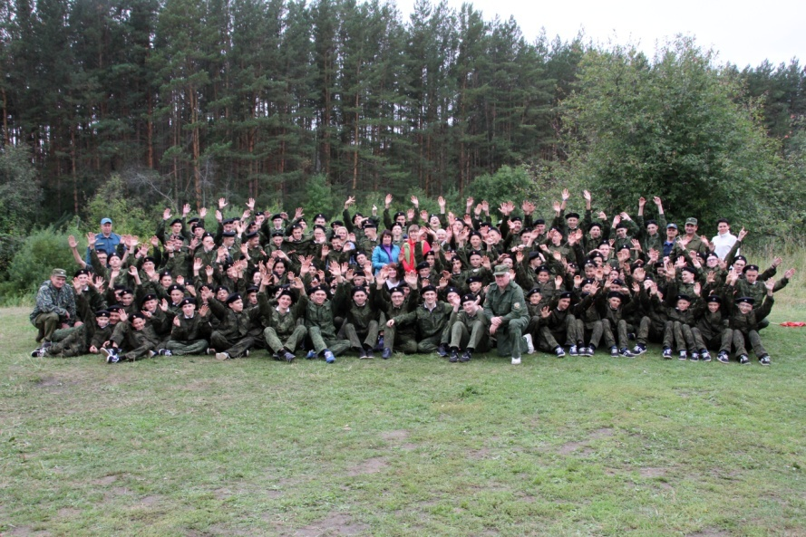
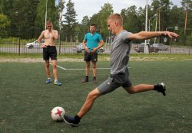
Процесс образования в кадетском корпусе строится на базе военизированного воспитания и самостоятельного построения системы внутреннего распорядка и порядка проживания в условиях круглосуточного пребывания в стенах учебного заведения. Основная цель военно-полевых сборов, которые традиционно проводятся с 22 августа по 31 августа,–оказание практической помощи мальчишкам-подросткам в адаптации к условиям круглосуточного проживания, знакомство с атрибутикой кадетского корпуса, Кодексом чести кадета, уставными требованиями с беспрекословным подчинением вышестоящим начальникам, правилами ношения военной формы. Кроме того, военно-полевые сборы позволяют помочь вновь принятым воспитанникам приобрести, а кадетам закрепить практические навыки в обращении с оружием, приемы строевой выучки, элементы строевой и тактической подготовки. По традиции с целью организации шефства, создания максимальных условий для быстрой адаптации младших воспитанников кадеты 11 класса назначаются командирами отделений к вновь прибывшим ребятам. В рамках полевых сборов под личным руководством офицеров-воспитателей проведены практические занятия с кадетами: ОП - отработка нормативов №1,2,12,13,15, стрельба из АК-74, ПМ в интерактивном тире; ФП – силовые упражнения на гимнастических снарядах, кросс 1000 м, занятия на ЕПП; ЗВ – отработка нормативов №1,3а; СП – одиночная строевая подготовка; Уставы – поведение кадета. Ребята также проводят спортивные состязания по футболу, волейболу, баскетболу, организуют творческие конкурсы: «Визитная карточка взвода (класса)», конкурс стенгазет, посвященных военно-полевым сборам, различные игровые программы, походы на речку «Киргизка», выходы в учреждения культуры. В прошлом году итоги спортивных соревнований следующие:
турнир по мини-футболу среди кадет старшей роты.
9б класс- 1 место
9а класс – 2 место
10а класс – 3 место
соревнования по силовой эстафете среди кадет младшей роты:
7б класс – 1 место
7а класс – 2 место
8а класс – 3 место
соревнования по силовой эстафете среди кадет старшей роты:
10б класс – 1 место
11 класс – 2 место
9б класс – 3 место
первенство корпуса по волейболу среди кадет младшей роты:
8а класс – 1 место
7а класс – 2 место
8б класс – 3 место
первенство корпуса по волейболу среди кадет старшей роты:
11 класс – 1 место
10б класс – 2 место
9б класс – 3 место
22 августа 2018 года были организованы и проведены мероприятия, посвященные празднованию Дня государственного флага РФ:
-исторический экскурс «Три державных цвета» (30 каб., Акуличева Л.А.)
-музейный урок «Под флагом России за мир и свободу» (музей, Скуратов Д.В.)
-книжная выставка «Флаг моей России» на базе школьной библиотеки (Скляренко Н.С.).
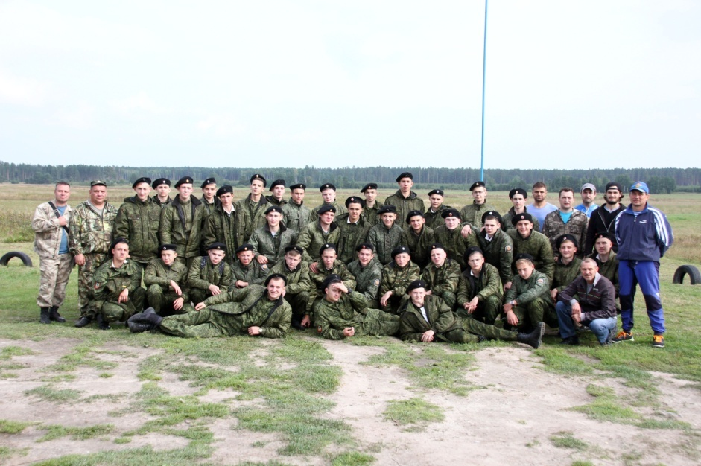
В течение полевых сборов кадеты 9-11 классов готовились к прыжкам с парашютом: прошли теоретическую подготовку в центре аэроклуба ДОСААФ Томской области, с ними проведены практические занятия на аэродроме в Головино.
Итог проведенной работы - 30 августа 2018 года38 кадет 9-11 классов совершили прыжок с парашютом с высоты 800 метров на площадку приземления Томского аэроклуба.

Таким образом, ежегодные военно-полевые сборы – это реальная возможность мальчишкам познакомиться с настоящей военной техникой, к которой они проявляют большой интерес, возможность проявить себя, проверить свои силы, выносливость. Кроме того, военно-полевые сборы играют большую роль в укреплении коллектива, умении работать в команде, совместно преодолевать трудности, быть инициативным, находчивым, уметь моментально принимать решения.
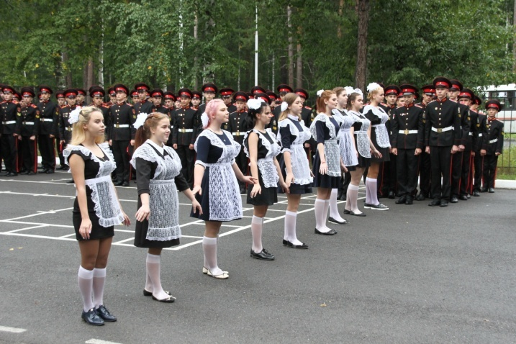
2) Мероприятия, посвященные Дню знаний1сентября2018-2019 учебного года в корпусе прошло торжественное построение, посвященное началу нового 2018-2019 учебного года, 192будущих защитников Отечества переступили порог кадетского корпуса, из них 57 новичков-воспитанников.
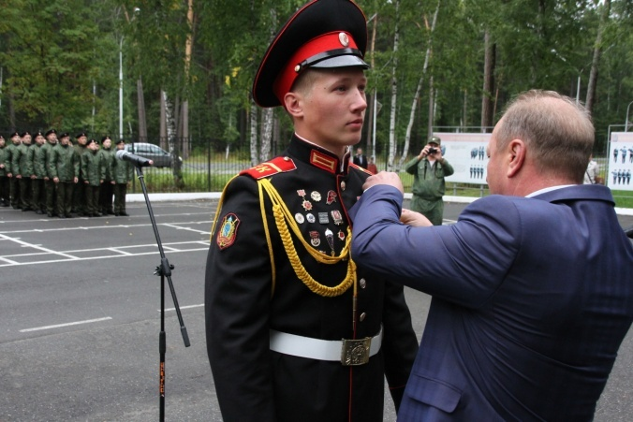
За первое место во Всероссийских этапах военно-спортивных соревнованиях и конкурсах, проводимых при участии ВВПОД «ЮНАРМИЯ», директор Окунев Александр Олегович вручил выпускнику Колпакову Владимиру медаль «Юнармейская доблесть» - высший знак отличия Всероссийского детско-юношеского военно-патриотического движения.
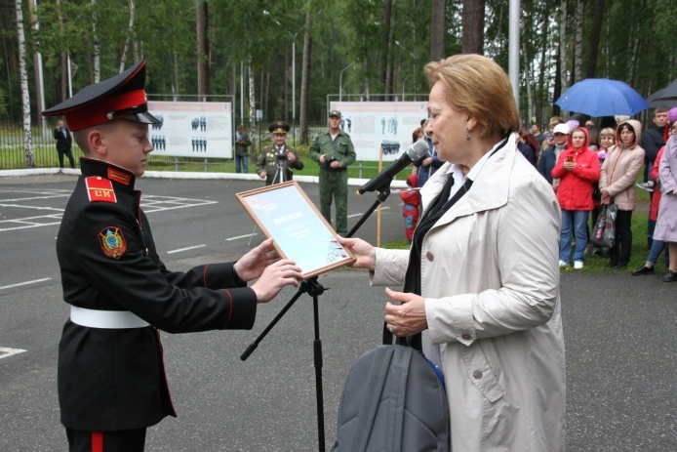
В числе почетных гостей на торжественном построении присутствовала Уполномоченный по правам ребенка в Томской области Эфтимович Людмила Евгеньевна, которая в своем выступлении пожелала педагогам корпуса, кадетам с честью продолжать лучшие традиции кадетского движения России, вручила Почетную грамоту и ценный приз кадету 8а класса Новоселову Никите за победу в финальном этапе Всероссийского фестиваля детских эссе «Письмо солдату».
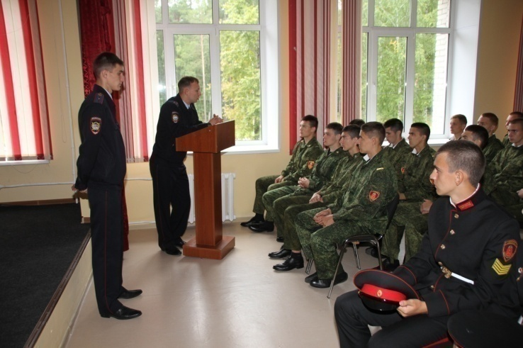
После торжественного открытия нового 2018-2019 учебного года во всех классах прошли классные часы «Урок России», для учащихся 9-11 классов его провели наши выпускники 2014 года (в настоящее время – сотрудники УМВД России) Иванов Анатолий Александрович, Ткаченко Максим Юрьевич.
Семиклассники побывали на экскурсии в военно-историческом музее корпуса; все желающие посетили книжную выставку «Россия – священная наша держава…» в школьной библиотеке. Также ребята к этому празднику подготовили рисунки и плакаты на выставку «Дети против терроризма», «Я рисую Россию».
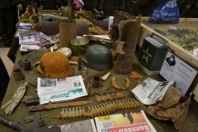
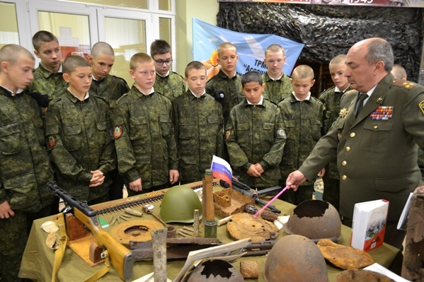

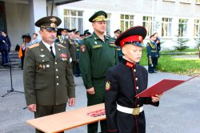
3) 21 сентября прошло еще одно традиционное событие - торжественная церемония посвящения 53 воспитанников в кадетское братство и принятия клятвы кадета.
Вступая в кадетское братство, мальчишки дали клятву верности Родине, товарищам и поклялись с честью и достоинством нести гордое звание «Российский кадет».

Отчетный учебный год юбилейный в истории Северского кадетского корпуса.
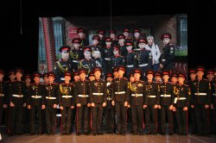
10 сентября корпус отметил свое 10-летие. Мероприятия, посвященные празднованию юбилея, прошли во Дворце народного творчества «Авангард».
Перед началом концерта все желающие смогли посетить выставку объединения «Изостудии «Соцветие» и выставку военно-исторического музея с артефактами Великой Отечественной войны, привезенными участниками поискового отряда «Юнармеец» из четырех военно-исторических поисковых экспедиций в Новгородскую и Смоленскую области.
Праздничный концерт явился яркой демонстрацией способностей, дарований и талантов наших кадет и педагогов.
Успешно прошло празднование юбилея корпуса, в нем приняли участие кадеты, педагоги, родители, выпускники прошлых лет, которые пришли поздравить свой любимый корпус с юбилеем, встретиться со своими педагогами, друзьями. Многие из них уже заканчивают обучение в ВУЗах, большинство станет офицерами –достойными продолжателями традиций российского воинства. Общение выпускников с воспитанниками и сотрудниками кадетского корпуса - воплощение еще одной традиции –нерушимого кадетского братства и преемственности поколений
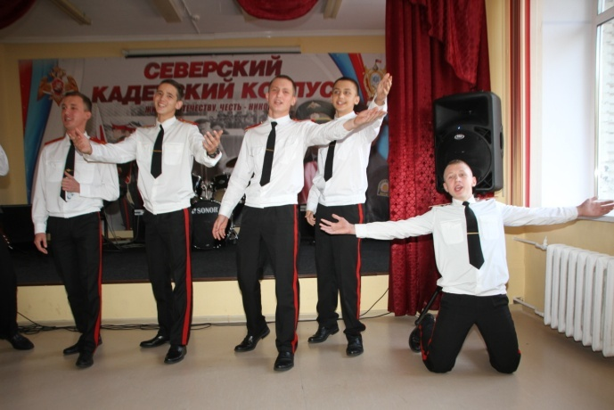
4) 05 октября – традиционно проведен праздник День учителя с его неизменными праздничными атрибутами: поздравительные открытки, стенгазеты, цветы и праздничный концерт, приготовленный для учителей силами ребят.
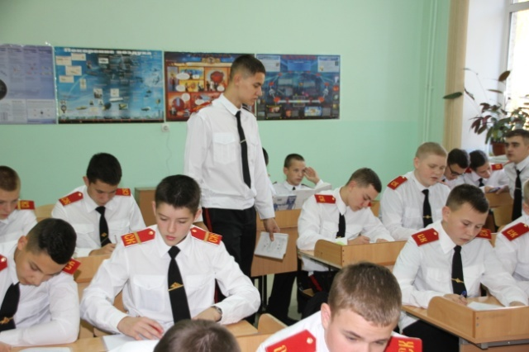
В этом году кадеты организовали в этот праздник День самоуправления, который позволяет кадетам проявить свои лидерские качества в различных ролях (руководителя, заместителя, командира, др.), научиться принимать решения и брать на себя ответственность, адекватно реагировать на приказ, точно выполнять поставленную задачу, уметь в случае необходимости ставить интересы коллектива выше личных.

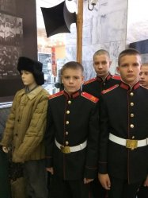
5) 11 октября 2018 года по традиции мы приняли участие во Всероссийской акции «День в музее для российских кадет», наши семиклассники посетили городской музей и побывали на выставке моделей военной техники «История в масштабе» (100 моделей самолетов, танков и кораблей гражданского и военного времени, г. Томск) и интерактивной выставке «Энергия» (действующих моделей электростанций, гидроэлектростанций, атомных станций). Ежегодное участие кадет во Всероссийской акции «День в музее для российских кадет» является важным событием, способствующим развитию образовательных и культурных связей между МБУ «Музей г. Северска» и Северским кадетским корпусом.
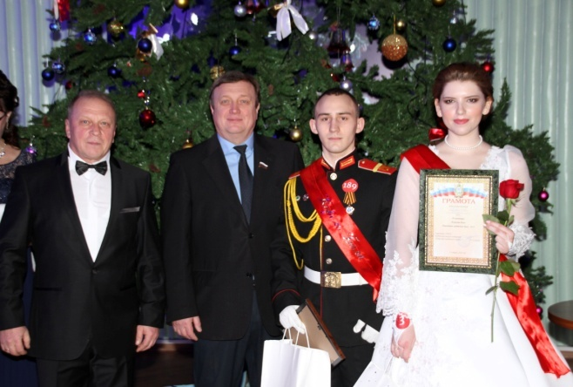
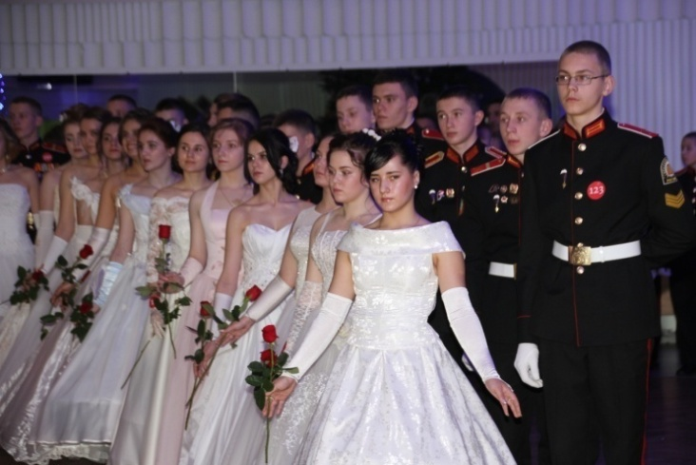
6) В этом годуНовогодний кадетский бал прошел 19 декабря, собрав более 200 участников: педагогов, кадет Северского кадетского корпуса, а также юных барышень образовательных организаций Северска, Томска. Бал является одним из обязательных мероприятий в кадетской подготовке юношей, направлен на популяризацию традиций русского офицерства и приобщение подрастающего поколения к славной истории России.
Ведущими бала были учащиеся в роли Андрея Болконского, Наташи Ростовой, Пьера Безухова, так как бал был посвящен 190-летию великого русского писателя Льва Николаевича Толстова и 150-летию публикации первых глав романа «Война и мир». Это мероприятие доказывает, что у молодых людей есть стремление учиться новому формату досуга, ведь многие участники начали танцевать впервые только в рамках подготовки к этому балу. Юноши и барышни потрудились на славу и испытание паркетом прошли достойно, продемонстрировали свою хореографическую подготовку, чувство ритма, осанку, пластику и умение слышать и чувствовать музыку, показали себя не только талантливыми танцорами, но и хорошо воспитанными, образованными, владеющими правилами этикета молодыми людьми. По итогам компетентной работы жюри, единогласным решением всех его членов были подведены итоги и определены победители:
«Лучший танцевальный класс первой роты» - 8А класс
«Лучший танцевальный класс второй роты» - 11 класс
«Самый грациозный кавалер» – Гаврилин Матвей, 11 класс
«Самый артистичный кавалер» – Соколов Евгений, 11 класс
«Кавалер изысканных манер» – Светлаков Данил, 11 класс
«Галантный кавалер» – Колпаков Владимир, 11 класс
«Будущее Российской армии» – Волков Виталий, 10Б класс
«Король бала» – Мячин Роман, 11 класс
7) 19 января 2019г. традиционно кадеты приняли участие в Празднике Крещения.
Это традиционное купание кадет в крещенские праздники стало уже девятым по счету.

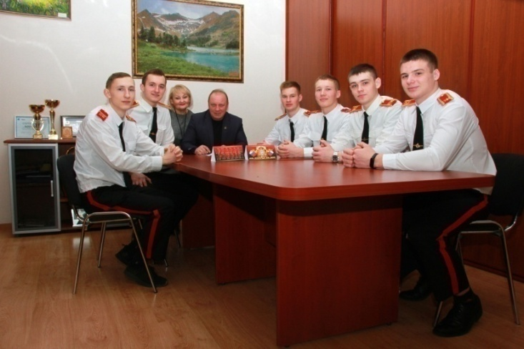
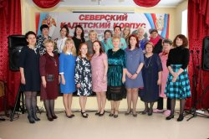
8) 07 марта Международный женский день отмечался Днем самоуправления и праздничным концертом. Ребята поздравляли женщин-педагогов тепло и душевно, уроки в классах проводились дублерами учителей из 10-11 классов. В этом году учителя тоже смогли оценить владение педагогическими технологиями своих воспитанников, так как весь день были сами в роли учеников 12У класса и посетили занятии по ИЗО, хореографии, физической культуре, интеллект и сообразительность оттачивали на игре "Что? Где? Когда?".
Праздничный концерт был подготовлен педагогами дополнительного образования Савицким В.Ю., Куликовской А.В., Хомяковой Е.В. Прозвучали песни, стихи, представлены зажигательные танцы и забавные сценки из школьной жизни. Музыкальные таланты продемонстрировали не только кадеты, но и их наставники. Женщинам были посвящены песни "Мохнатый шмель" в исполнении Давлетшина А.М., "Одиночество" в исполнении О.В. Мутовкина, и веселый шлягер "Sms"в исполнении Савицкого В.Ю.
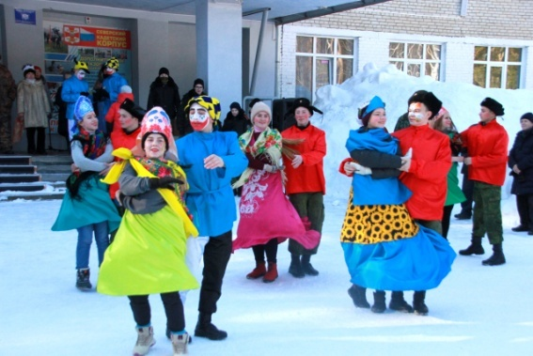
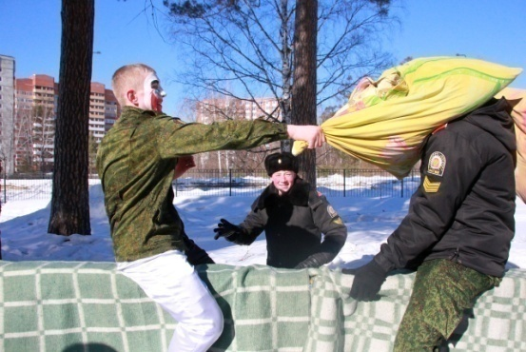
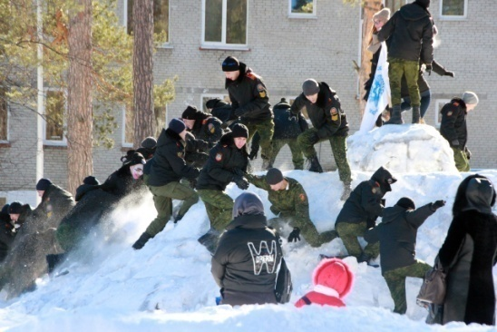
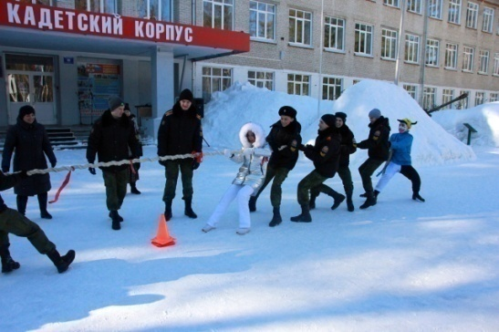
9) 09мартав корпусе прошли традиционные Масленичные гулянья широко, весело, с шутками, разнообразными творческими и спортивными конкурсами. Музыка, песни и пляски не прекращались в течение двух часов с 11:00 до 13:00. Дети и взрослые с большим удовольствием принимали участие в традиционных забавах и развлечениях: перетягивание каната, метание валенка на дальность, взятие снежной крепости, гиревые состязания, прыжки в мешках, бой на подушках, игра в слона, сожжение чучела Масленицы, угощение русским чаем, оладушками, баранками, а также кашей, приготовленной работниками столовой Северского кадетского корпуса.Масленица в кадетском корпусе давно уже обрела свой неповторимый колорит, ребята и взрослые получают массу положительных эмоций, такой заряд позитива, что хватает надолго!

10) 25 мая на строевом плацу состоялось торжественное построение кадет, посвященное церемонии прощания выпускников 2019 года со Знаменем корпуса и Празднику Последнего звонка.
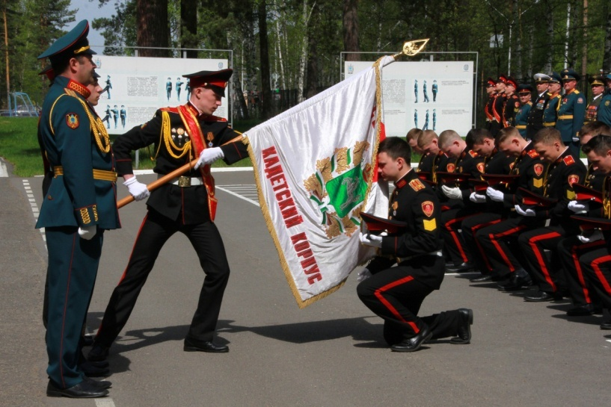
В 2019 году из стен Северского кадетского корпуса вышло 20 выпускников.
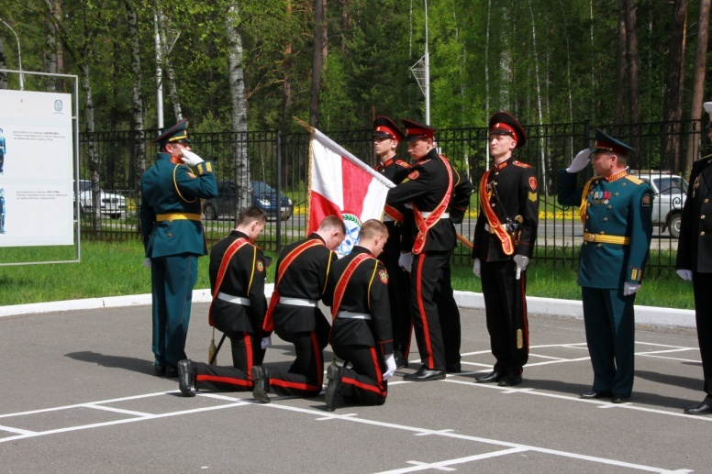
Коленопреклоненно простились кадеты-выпускники со знаменем корпуса, на которое ровнялись все пять лет обучения, и с которым прошли все трудности кадетской жизни, торжественно передав его от знаменной группы 11 класса своим преемникам – десятиклассникам.

Украшением праздника стал традиционный прощальный кадетский вальс в исполнении кадет-выпускников и девушек общеобразовательных школ города Северска
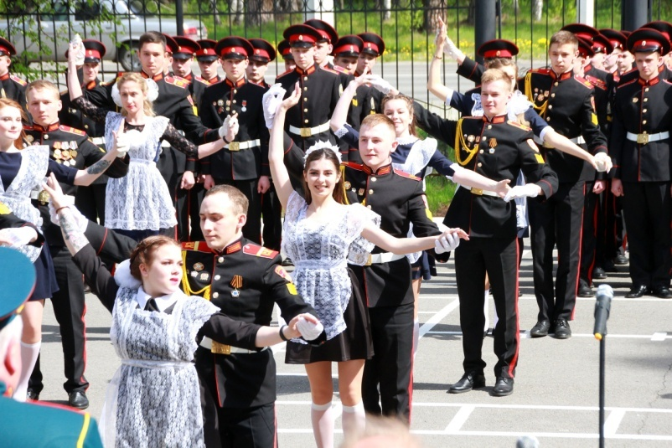
По традиции мероприятие закончилось торжественным маршем. Чеканя шаг единым строем, кадеты продемонстрировали особую подтянутость и выправку, отточенность строевых движений.
Праздничное выступление, подготовленное силами выпускников, тепло, по-семейному продолжилось в актовом зале корпуса. Со сцены выпускники-2019 в своем оригинальном выступлении выразили признательность всем, кто принимал участие в их обучении, воспитании, развитии индивидуальных способностей и как личности в целом, пообещали пронести через всю свою жизнь слова клятвы кадета — «Жизнь – Отечеству! Честь – никому!».
В завершение праздника прозвенел последний прощальный школьный звонок, проводив во взрослую жизнь очередной выпуск кадет Северского кадетского корпуса.
На основании выше изложенного можно сделать вывод о том, что в корпусе сложились свои традиции и ритуалы, способствующие развитию личности ребенка, его духовно-нравственному становлению, подготовке к жизненному самоопределению. Традиционные мероприятия содействуют взаимодействию всех участников образовательного процесса: педагогов, учащихся и их родителей в целях эффективного решения общих задач.
Все проведенные традиционные мероприятия подтверждаются фотоматериалами и видеоматериалами, размещаются на официальном сайте корпуса. Все они проходят на достаточно высоком организаторском, методическом и профессиональном уровне. Огромная работа в этом направлении была проведена офицерами-воспитателями, под руководством Романенко В.А., педагогами дополнительного образования Куликовской А.В., Хомяковой Е.В., Скуратовым Д.В., Забожанской Н.Н.. Ватагиным С.Д., Савицким В.Ю., Усмановым А.С. Во всех этих мероприятиях приняли активное участие все кадеты, которые при этом проявили высокие морально-волевые качества, дисциплинированность и настойчивость в достижении результатов.
В целях воспитания уважительного отношения к историческому прошлому России, своего народа, его обычаям и традициям, осознания важности долга по защите Отечества в корпусе большое внимание уделяется организации и проведению мероприятий, посвященных Дням воинской Славы, годовщинам побед Российской армии, празднованию государственных праздников.
Согласно плану работы корпуса за 2018-2019 учебный год во всех взводах проведены уроки мужества, информационные часы, беседы, просмотры фильмов, квесты, викторины, более 50 массовых мероприятий (День солидарности в борьбе с терроризмом (03.09.), День народного единства (04.11.), День Матери в России (27.11.), День Неизвестного солдата (03.12.), День Героев Отечества (09.12.), День прав человека (10.12.), День Конституции РФ (12.12.), 74 годовщина со Дня снятия блокады г. Ленинграда (27 января, 1944г.), 75 годовщина победы в Сталинградской битве (02 февраля, 1943), Неделя памяти жертв Холокоста (23.01.-27.01), День памяти о россиянах, исполнявших служебный долг за пределами Отечества (15.02.), День Защитника Отечества (23.02.), День Победы (09.05.), др.
Участие в мероприятиях такого плана, безусловно, дает возможность подросткам и юношам приобретать нравственные, морально-психологические и физические качества, а также специальные профессиональные знания и умения, необходимые будущему защитнику Отечества, гражданину, патриоту.
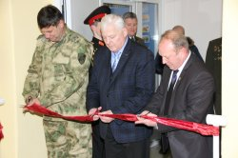
Не менее важная задача педагогического коллектива состоит в выстраивании сотрудничества и установлении партнерских отношений с теми структурами, которые способны содействовать образовательному процессу корпуса, воспитанию у кадет высокого сознания общественного долга, дисциплинированности, подготовке их к профессиональному служению Отечеству на гражданском и военном поприще. Так, С 2017 года на базе Северского кадетского корпуса на основании подписанного документа между руководством образовательного учреждения и командованием Северского соединения Сибирского округа Росгвардии открыты классы войск национальной гвардии Российской Федерации: «Класс боевой подготовки» и «Класс патриотического воспитания», занятия в которых проводят не только офицеры соединения, но и представители ветеранской организации. С 2018 года с целью реализации ведомственной программы ФСБ России по военно-патриотическому воспитанию обучающейся молодежи «На страже безопасности и чести» сформирован класс Управления ФСБ России.
Главная цель организации таких кадетских классов - военно-патриотическое воспитание обучающейся молодежи и формирование военно-профессиональной направленности, побуждающей к активным действиям для поступления в ведомственные учебные заведения федеральной службы безопасности Российской Федерации, войск национальной гвардии Российской Федерации.
В рамках сотрудничества в течение учебного года организованы и проведены уроки мужества, профориентационные занятия, беседы, встречи, совместные мероприятия.
28-30 сентября наши кадеты достойно представили корпус на Фестивале «На страже безопасности и чести» среди кадетских корпусов Сибирского федерального округа (Кемеровского, Томского, Колпашевского и Северского кадетских корпусов). Команды упорно соревновались в конкурсных испытаниях: творческая презентация «Я служу России!», интеллектуальный конкурс в формате игры «Что? Где? Когда?», спортивные состязания: «Двоеборье» (бег 3км и две стрельбы из винтовки); «Полоса препятствий», «Жим штанги лежа 50 кг»
30 сентября на плацу Северского кадетского корпуса состоялось торжественное награждение участников Фестиваля.
Переходящий кубок Фестиваля за победу в Фестивале остался в Северске, призы были предоставлены УФСБ России по Томской области.
1 место в общем зачете завоевала команда 11 класса Северского кадетского корпуса «Дружина» (приз - теннисный стол),
2 место - команда 10-х классов Северского кадетского корпуса «Патриот» (приз - волейбольная сетка и мяч).
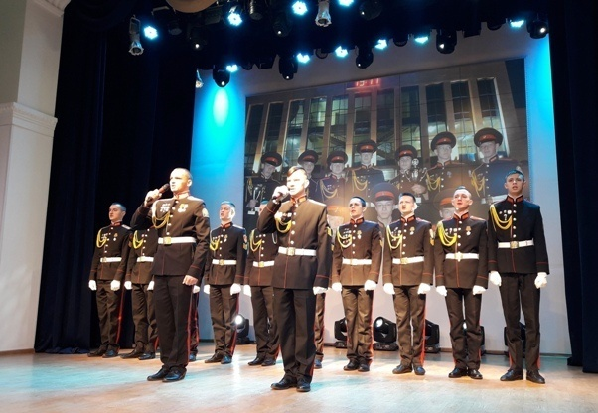
20 декабря кадеты 11 класса приняли участие в праздничном концерте в честь 101-й годовщины основания органов государственной безопасности, исполнили песню «Постоим мы за Россию!", солист Светлаков Данил.
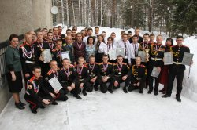
1-2 марта 2019 года состоялась, ставшая уже традиционной, конференция «Афганская война через призму времен. Как это было…», посвященная 30-й годовщине вывода советских войск из Афганистана, среди 4-х команд обучающихся 10-11-х классов Колпашевского, Северского и Томского кадетских корпусов, а также сборной команды профильных классов УФСБ России по Томской области, открытых на базе МБОУ «СОШ № 197» г. Северска и АНПОО «Томский экономико-юридический институт». Партнерами Конференции являются Томская региональная общественная организация «Союз ветеранов госбезопасности», Совет ветеранов УФСБ России по Томской области и ОГБОУ КШИ «Северский кадетский корпус».
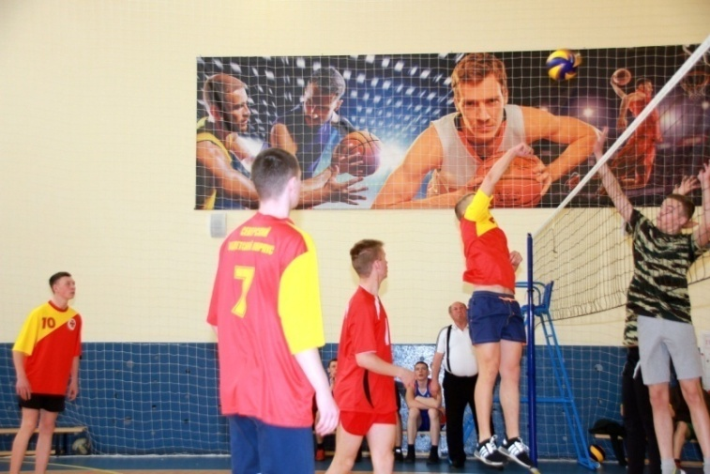
В программу конференции были включены: «Конкурс капитанов команд «Я - патриот России» (1 место занял Колпаков В.), «Дебаты» (по итогам дебатов лучшим спикером признан Соколов Е.),спортивные соревнования (лыжные гонки – наше 2 командное место; плавание на 50 м. – 2 командное место; конкурс по военной топографии). В общем зачете наша команда стала серебряным призером.

18 мая состоялся волейбольный турнир среди команд Северского и Томского кадетских корпусов, профильных классов УФСБ России по Томской области, проводимый под эгидой Управления ФСБ России по Томской области. Наша команда стала серебряным призером этих соревнований.
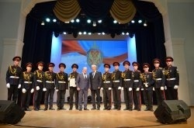
27 мая состоялось торжественное вручение удостоверений слушателям образовательной программы военно-патриотического воспитания обучающейся молодежи «На страже безопасности и чести», целью которой является:
-создание новой эффективной системы военно-патриотического воспитания, обеспечивающей формирование у подростков готовности к достойному служению обществу и государству, честному выполнению долга гражданина Российской Федерации;
-формирование активной гражданской позиции и сознательности обучающейся молодежи, а также консолидация усилий профессорско-преподавательского состава, ветеранов органов госбезопасности для развития патриотических качеств и устойчивой мотивации к военной службе;
-подготовка учащихся к поступлению в образовательные организации ФСБ России, военные учебные заведения Министерства обороны РФ, Министерства внутренних дел РФ, учебные заведения других войск и воинских формирований РФ, к добросовестному отношению к военной службе, сохранению и развитию лучших воинских традиций, а также к обучению в СКК.
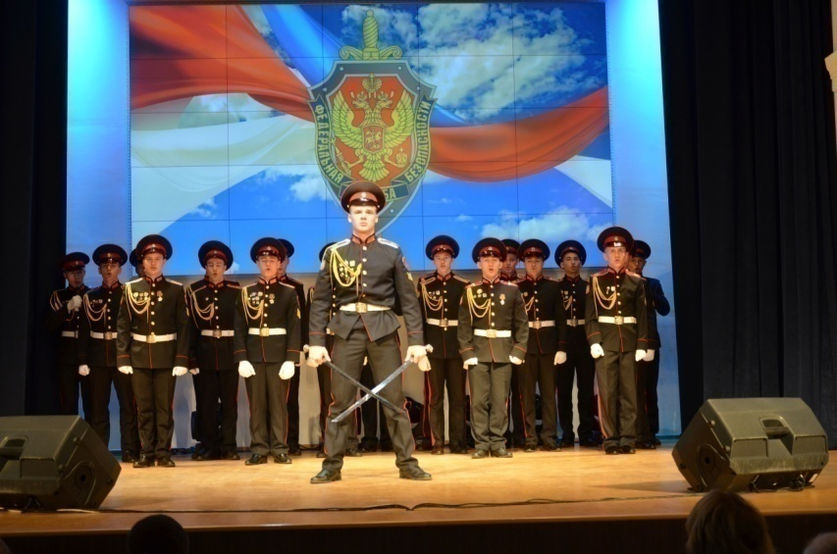
На торжественной церемонии ребят приветствовали почетные гости: заместитель губернатора Томской области по научно-образовательному комплексу Огородова Л.М., начальник Департамента общего образования Томской области Грабцевич И.Б., начальник Управления образования Администрации Томского района Дубовицкая Ю.В., ректор ТГУ Галажинский Э.В., ректор ТПУ Чубик П.С., руководство и ветераны Управления ФСБ РФ по Томской области.
Кадеты профильного класса достойно представили творческие номера и продемонстрировали результаты первого года обучения по образовательной программе военно-патриотического воспитания обучающейся молодежи «На страже безопасности и чести».
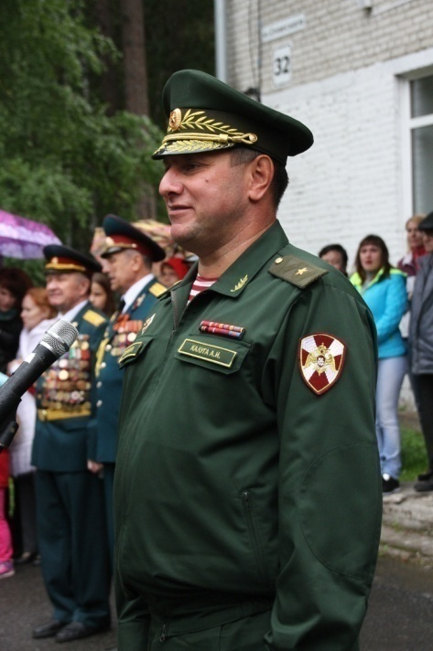

В настоящее время активно развивается сотрудничество с командованием Северского соединения Сибирского округа Росгвардии по поддержке инициатив в развитии кадетского образования, военно-профессиональной ориентации кадет и их подготовке к служению Отечеству на гражданском и военном поприще. Все торжественные мероприятия, уроки мужества в корпусе, на уровне города проводятся с участием не только офицеров соединения, но и представителей ветеранской организации Северского соединения Сибирского округа Росгвардии.

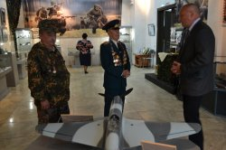
31 августа 2018 года кадеты 9б класса достойно представляли кадетский корпус в городском уроке мужества, посвященном двум дням Воинской Славы России - 75-й годовщине разгрома немецко-фашистских войск в Курской битве и окончанию Второй мировой войны, который проходил на базе музея города Северска. В завершение урока мужества поисковики отряда «Юнармеец», участники поисковых экспедиций в Новгородскую и Смоленскую области Кирилл Морозов и Илья Халяфутдинов выступили с обращением к ветеранам Великой Отечественной войны и преподнесли цветы.
В течение года сотрудники Росгвардии наряду с теоретическими и практическими занятиями по военной подготовке проводили уроки мужества, профоирентационные уроки, знакомили ребят с особенностями службы, военными высшими учебными заведениями, правилами поступления в них, организовывали встречи кадет с курсантами высших военных заведений, на которых кадетам была представлена информация об институтах, о том, что в них готовят офицерские кадры для соединений, воинских частей и подразделений войск национальной гвардии РФ, о содержании военной профессии, ответственности и профессионально важных качествах военнослужащих, о том, куда выпускников направляют на службу, а также о преимуществе профессии военного.
Подобные встречи важны для кадет, так как дают больше возможностей для расширения их профессионального самоопределения.
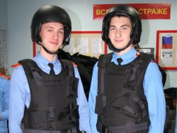
26 сентября 2018 года кадеты 10-11 классов посетили Отдел вневедомственной охраны по ЗАТО Северск - филиал ФГКУ «УВО ВНГ России по Томской области». Сотрудники Росгвардии рассказали ребятам об особенностях службы, составе и обязанностях групп задержания, выезжающих на место происшествия. Полицейские продемонстрировали ребятам учебное оружие и средства бронезащиты, а также дали возможность кадетам «опробовать» тяжесть бронежилета, примерить настоящий защитный шлем, подержать в руках оружие.

Кадеты узнали об условиях поступления в Федеральную службу войск национальной гвардии Российской Федерации и о том, какие квалификационные требования предъявляются к сотрудникам. Также старшеклассникам была доведена информация о Новосибирском военном институте имени генерала армии И.К. Яковлева войск национальной гвардии Российской Федерации, правилах поступления и требованиях, предъявляемых к абитуриентам.
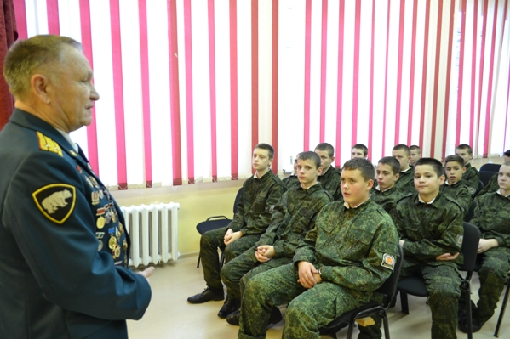
27 ноября 2018 года в классе патриотического воспитания состоялся Урок мужества, посвященный Дням Воинской Славы России - 3 декабря – Дню неизвестного солдата, 5 декабря – началу контрнаступления под Москвой в 1941 году и 9 декабря – Дню Героев Отечества. Об истории контрнаступления советских войск под Москвой, памятных героических событиях Великой Отечественной войны рассказал кадетам ветеран локальных войн и конфликтов, член городского Совета ветеранов, подполковник в отставке, кавалер Ордена Красной Звезды Николай Иванович Гуртовой.
3 декабря2018 года северские кадеты поискового отряда «Юнармеец» в составе поисковых отрядов «Патриот», «Поиск», «Томич», «Сибиряк, приняли участие возложение цветов и митинге, посвященном
Дню Неизвестного солдата на Южном воинском кладбище города Томска у памятника «Скорбящий солдат».
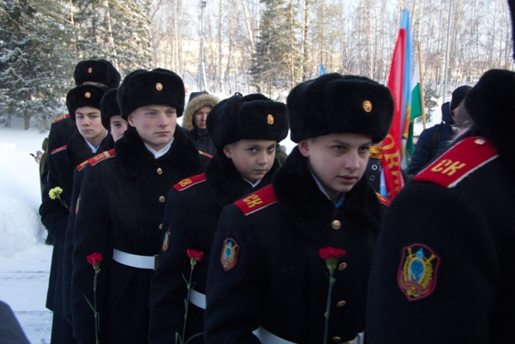
Перед участниками выступили – председатель регионального отделения Российского Союза ветеранов, руководитель Ассоциации поисковых отрядов Томской области Петр Юрьевич Дубровин, председатель регионального совета ТРО ООД «Поисковое движение России» Максим Анатольевич Елизов.

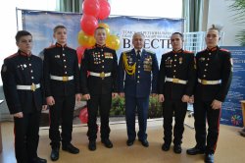
08 декабря 2018 года команда Северского кадетского корпуса (Кайдалов Кирилл, Молостов Никита, Колпаков Владимир, Петрекеев Данила, Ханин Иаков) среди команд 15 образовательных организаций приняла участие в XII областной историко-патриотической конференции «В Отчизну веря, честно мы служили ей!» на базе областной библиотеки им. А.С. Пушкина. На конференции ребята выступили с докладами, посвященными улицам Томска и 100-летию ВЛКСМ. В интеллектуальной игре-викторине для школьников «Улицы Томска, посвященные Комсомолу», которая проводилась в рамках конференции, наша команда заняла 2-е призовое место. Кадеты получили в подарок дипломы призеров, книги по истории Великой Отечественной войны.

12 декабря2018 года в корпусе организованы и проведены мероприятия, посвященные 25-летию Дня Конституции Российской Федерации:
-Неделя истории, посвященная Дню Конституции РФ
-Презентация для обучающихся 7-11 классов «Конституция Российской Федерации – основной закон государства»
-Обзор по книжной выставке «Конституции Российской Федерации 25 лет» для обучающихся 7-11 классов: выставка книг, брошюр, справочного и информационного материала о Конституции, истории появления конституции
-Интеллектуальная игра-викторина «Конституцию должен знать каждый» для обучающихся 9-11 классов по вопросам, связанным с основами конституционного строя, конституционными правами человека и гражданина РФ, датами, символами России
-Конкурс рисунков «Конституционные права и обязанности глазами детей» среди обучающихся 7-8 классов
Северские юнармейцы приняли участие в первом этапе регионального патриотического Форума «Россия»
В рамках сотрудничества с институтом военного образования ТГУ в течение года организуются и проводятся встречи с ветеранами Великой Отечественной войны, боевых действий, уроки мужества, праздники «День призывника», Дни открытыхдверей, др.

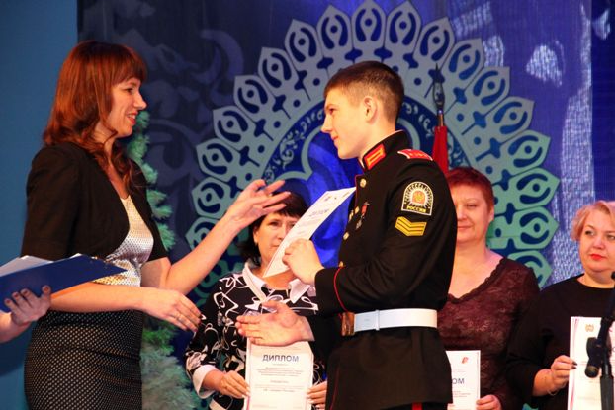
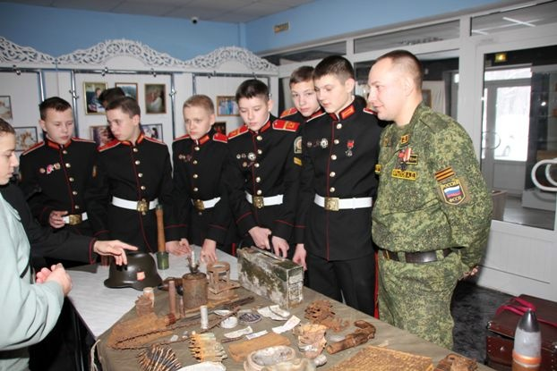
21 декабря 2018 года кадеты Морозов Кирилл, Буйгин Вячеслав, Иванов Вадим, Козлов Владислав, Думин Борислав, Коновалов Артем, Никифоров Вячеслав, Пышкин Кирилл, Савватеев Вячеслав, Соболев Никита, Шрейдер Матвей, Новоселов Никита, Беккер Герман, Кокуев Дмитрий, Корольков Иван приняли участие в слете регионального отделения Всероссийского военно-патриотического общественного движения «ЮНАРМИЯ» на базе института военного образования ТГУ. Ребята познакомились с Институтом военного образования, побывали на профориентационной экскурсии, где офицеры и курсанты Института военного образования сотрудники ТГУ продемонстрировали авто и бронетехнику, средства инженерного вооружения, РХБЗ, связи, образцы стрелкового вооружения и электронный лазерный тир. Также кадеты побывали на концерте «Твои герои, Россия!» в Доме культуры «Авангард», на котором были награждены лучшие юнармейцы по итогам 2018 года.
Северский кадетский корпус был награжден Дипломом Департамента общего образования Томской области за победу в областном комплексном мероприятии «Я – патриот России», а бойцы поискового отряда «Юнармеец», кадеты Егор Шишкин и Морозов Кирилл грамотами за развитие поискового и юнармейского движения в Томской области.
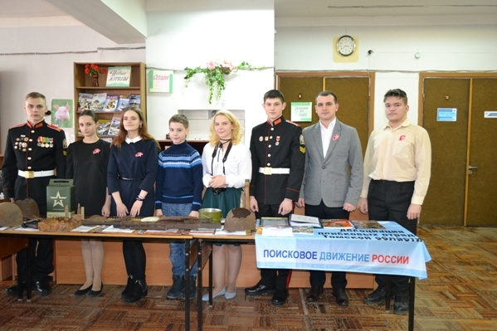
27 января 2019 года в рамках открытой Олимпиады по истории, посвященной 75-летию освобождения от блокады Ленинграда на базе Центральной городской библиотеке города Северска бойцы поискового отряда «Юнармеец» Егор Шишкин и Кирилл Морозов организовали выездную выставку экспонатов военно-исторического музея Северского кадетского корпуса для школьников Северска.
Школьникам было рассказано о поисковых экспедициях, в которых побывали ребята сами, о целях и значимости поисковой деятельности, о том, как на протяжении последних лет проходят полевые поисковые экспедиции отрядов в местах боев красноармейцев в Новгородской области,
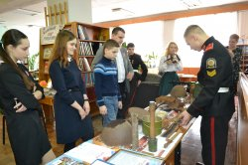
о Демянской наступательной операции, героях-танкистах, героях-томичах, которые между собой неразрывно связаны. В ходе мероприятия ученики смогли ознакомиться с экспонатами военно-исторического музея Северского кадетского корпуса, найденными в ходе поисковых работ в Старорусском районе Новгородской области. Свой рассказ ребята подробно иллюстрировали фотографиями и видеороликами, продемонстрировали основные моменты подготовки и проведения поисковых работ: обследование территорий с помощью металлоискателей и щупов, эксгумацию останков, др. Не осталась без внимания и бытовая тема. Школьники узнали о жизни в полевом лагере поисковиков, о полевой кухне и об экскурсиях, которые проходят в выходные дни. В завершении встречи поисковики пригласили школьников присоединиться к поисковому движению.
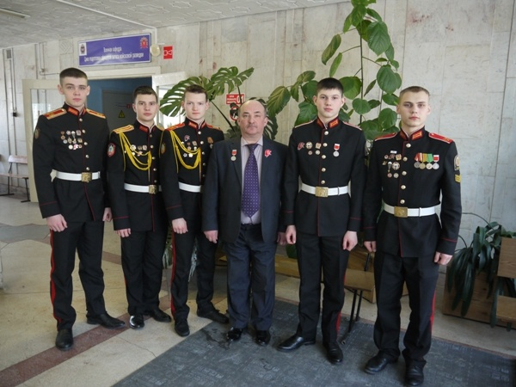
15 февраля 2019 года кадеты под руководством руководителя музея Скуратова Д.В. приняли участие в ХХIV Всероссийской студенческой олимпиаде «Ратная слава России» на базе Института военного образования ТГУ. В этом году в очном этапе приняли участие 14 команд из вузов Томска, Новосибирска, Кемерово и Лесосибирска, всего в олимпиаде участвовало более 150 человек.
Наш корпус представляли Светлаков Данил (капитан команды, 11 класс), Марченко Данил (10б класс), Соколов Евгений (11 класс), Шишкин Егор (9б класс) и Морозов Кирилл (9б класс).
Олимпиада была приурочена к 30-летию вывода советских войск из Афганистана и ко Дню защитника Отечества ребята показали свои знания в теоретических заданиях (наградная система России, военная форма, военная операция СССР в Афганистане и история Крыма), военно-прикладной части (соревнования по сборке и разборке стрелкового оружия, снаряжения магазинов АКС-74 и ПМ, использование средств индивидуальной защиты, а также стрельба по виртуальным мишеням). По итогам военно-прикладного конкурса наши кадеты одержали уверенную победу.
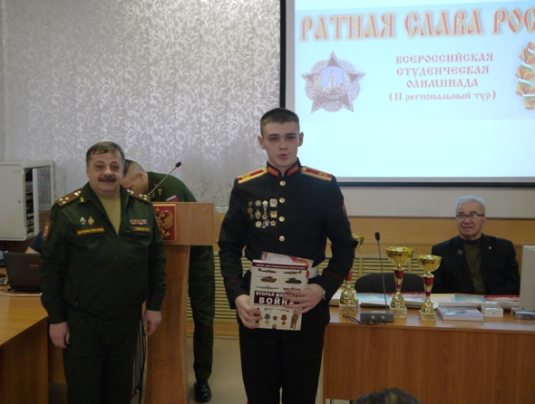
Ежегодное участие в олимпиаде «Ратная слава России» позволяет молодежи продемонстрировать свои знания о военной истории Отечества, повышает интерес к изучению истории, позволяет расширить кругозор и по-новому оценить свои способности, способствует патриотическому воспитанию молодых граждан государства, знакомит школьников и кадет с военным институтом Томского государственного университета.
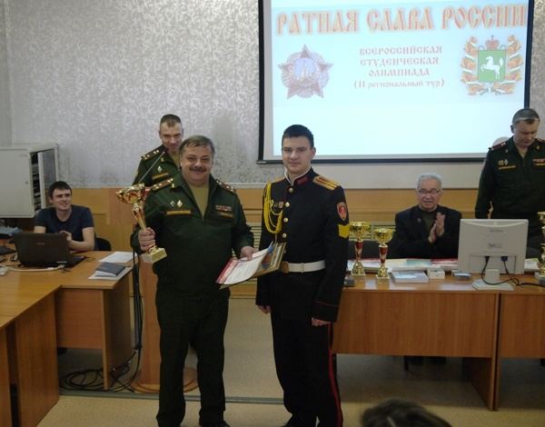

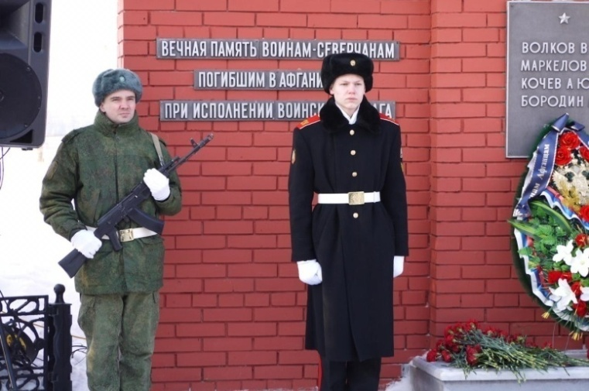
С 11 по 16 февраля 2019г. в корпусе проведена «Неделя памяти», посвященная Дню памяти о россиянах, исполнявших служебный долг за пределами Отечества. Во всех классах прошли классные часы, уроки мужества, просмотры тематических фильмов, ребята приняли участие в конкурсах творческих работ (конкурс рисунков, плакатов), посетили книжную выставку «Афганистан – незаживающая рана», музейный урок мужества «Боль моей души – Афганистан», уроки истории «Афганская война 1979 - 1989».
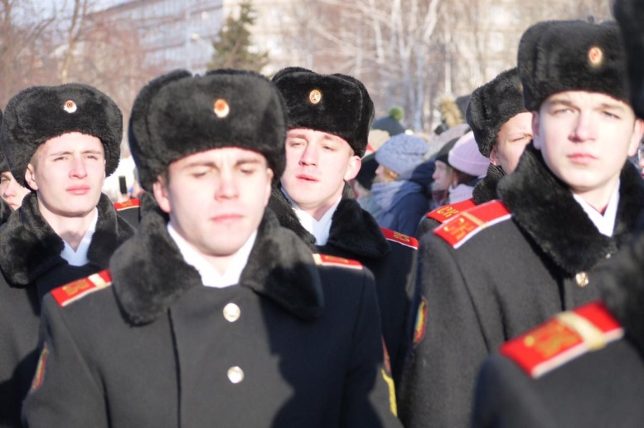
15 февраля2019 года по традиции Северский кадетский корпус был организатором проведения городского митинга и торжественного возложения венков и цветов к памятнику воинам-интернационалистам, посвященных 30-й годовщине вывода ограниченного контингента войск из Демократической республики Афганистан
Активное участие в торжественной церемонии приняли кадеты 11, 9б классов под руководством воспитателя-офицера В.А. Романенко, музыкального руководителя Куликовской А.В.
В митинге приняли участие работники администрации города, члены военкомата, военнослужащие, обучающиеся школ города, в том числе и юнармейцы северских школ 84, 87, 88, курсанты военно-патриотического клуба «Долг», родственники и горожане.
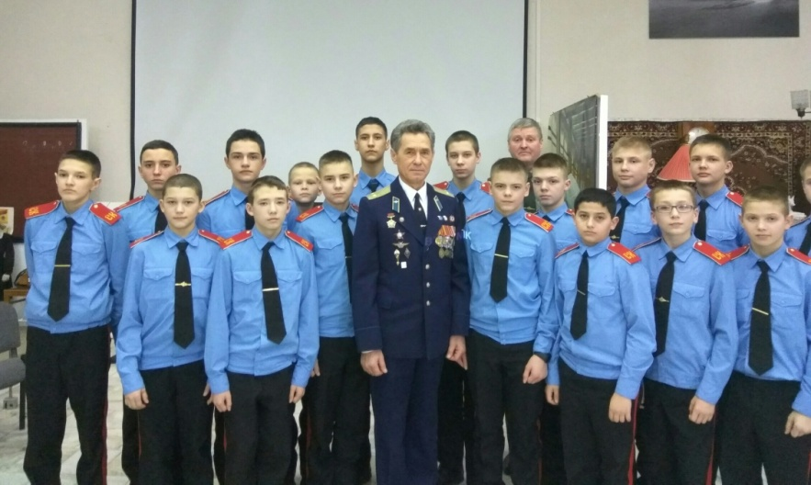
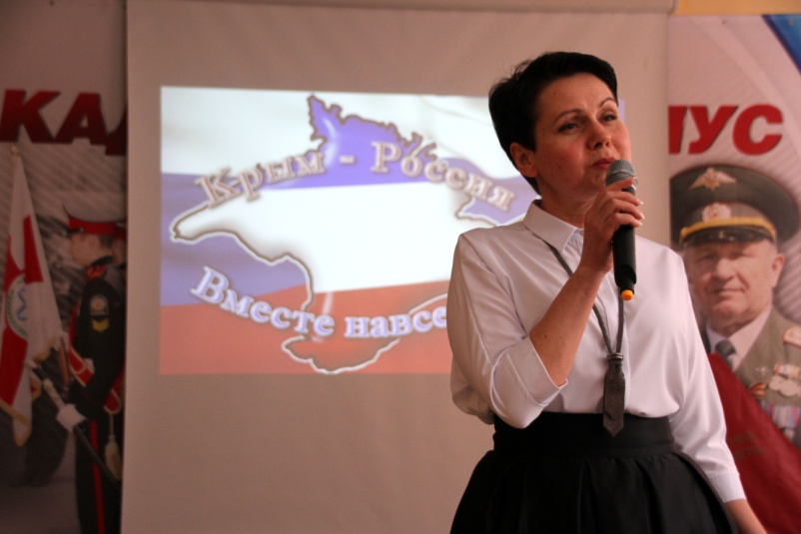
26 февраля кадеты 10-11 классов под руководством учителей истории и обществознания Акуличевой Л.А., Барской Р.И. приняли участие в работе Круглого стола «Афганский подвиг. Пока мы помним – мы живем» к 30-ой годовщине вывода советских войск из Афганистана с участием ветеранов боевых действий в Афганистане - ветерана боевых действий, подполковника Гуртового Николая Ивановича, ветерана боевых действий, подполковника, летчика испытателя 1 класса Кириченко Сергея Федоровича.
12 марта 2019 года в Северском кадетском корпусе прошел Единый классный час «Крым и Россия. Мы - вместе!», посвященный 5-й годовщине Общекрымского референдума 2014 года и воссоединению Крыма и Севастополя с Россией. В рамках Единого классного часа кадеты вместе со своими классными руководителями и воспитателями совершили заочное путешествие в Крым в формате кругосветки по станциям: «Крым исторический»; «Крым героический»; «Крым литературный»; Крым живописный»; «Крым пионерский»; «Животные и растения Крыма»; «Викторина «Загадки Крыма»; «Кинозал «Все лучшее о Крыме». Участвуя в работе станций кругосветки, ребята попытались понять и осмыслить особенности исторического и культурного единства республики Крым и города Севастополя с Российской Федерацией.
В 7-11 классах прошли уроки истории «Вхождение Крыма и Севастополя в состав Российской Федерации», музейные уроки «Мы вместе!», беседы с просмотром видеоматериалов на тему «Крым – это Россия», в библиотеке корпуса работала книжная выставка «Россия и Крым, Россия и Севастополь».
26 апреля в нашей стране отмечается как День памяти погибших в радиационных авариях и катастрофах.
Ежегодно Северские кадеты – активные участники городских мероприятий, посвященных этой памятной дате.
В этом учебном году во всех классах прошли тематические классные часы, уроки мужества, беседы, книжные выставки, посвященные трагедии на Чернобыльской АЭС.
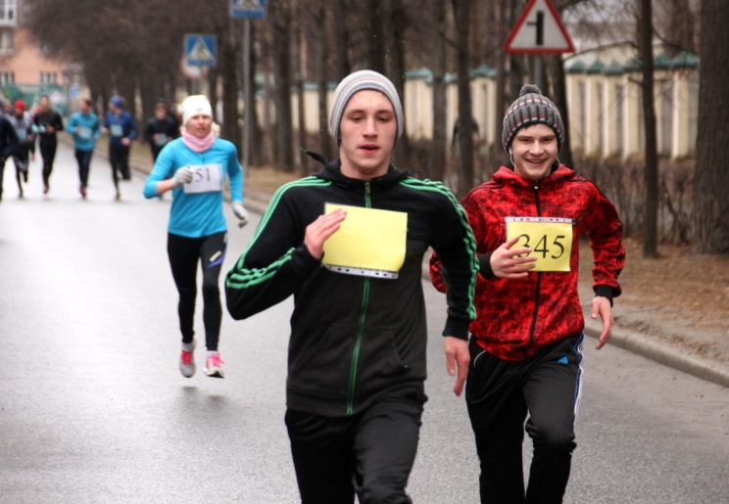
Кадеты 10-х классов (классные руководители Журавлева Ю.В., Барская Р.И., воспитатели Романенко В.А., Полозов Д.А.), 8а класса (классный руководитель Комисарова С.А., воспитатель Власов Д.А.) побывали в МБУ «Музей г.Северска» на «Уроке мужества», на котором чернобыльцы - члены северской общественной организации «Союз «Чернобыль» рассказали ребятам об аварии на ЧАЭС, о северчанах, принимавших участие в ликвидации последствий аварии, для которых событие 33-летней давности не ушло в прошлое, оно живет в их памяти. Они находят в себе мужество и силу, приходят на встречу с молодежью, чтобы донести правду, рассказать о жертвах Чернобыля, о его трагическом опыте и вспомнить тех, кто самоотверженно укрощал взбунтовавшийся атом.
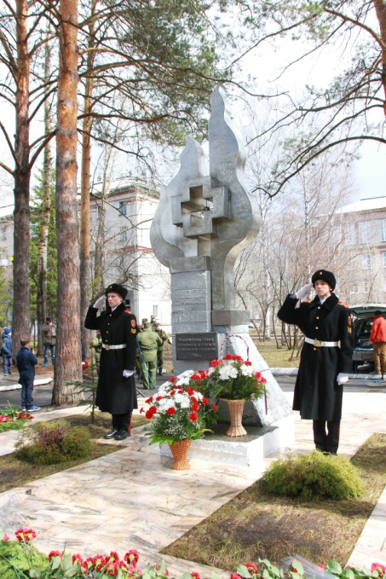
Непосредственно 26 апреля 2019 года, в День памяти погибших в радиационных авариях и катастрофах, кадеты 11 класса под руководством спортивного инструктора Ватагина С.Д. воспитателя Полозова Д.А., учителя физической культуры Усманова А.С. наравне с ребятами общеобразовательных учреждений города, спортсменами, физкультурниками приняли участие в традиционном легкоатлетическом кроссе «Атомная миля».
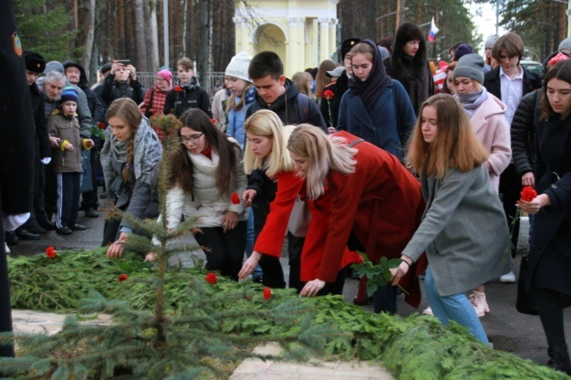
Кадеты 10б класса под руководством воспитателей Романенко В.А., Шевцова П.А. приняли участие в несении почетного караула у мемориала «Усмирившим пламя Чернобыля, живым и безвременно ушедшим» на митинге, посвященном 33-ой годовщине аварии на Чернобыльской АЭС. После митинга представители руководства города, участники ликвидации последствий аварии на Чернобыльской АЭС, военнослужащие, представители общественности традиционно возложили еловую гирлянду и цветы, почтили память земляков-ликвидаторов аварии, отдавших свою жизнь во имя миллионов человеческих жизней на земле.

Большое внимание уделено организации и проведению общественно значимых мероприятий в рамках Вахты Памяти, посвященной Дню Победы.
Северский кадетский корпус традиционно принял активное участие во всех торжественных областных, городских и внутрикорпусных мероприятиях, приуроченных к празднованию 74-й годовщины Победы в Великой Отечественной войне 1941–1945 гг.
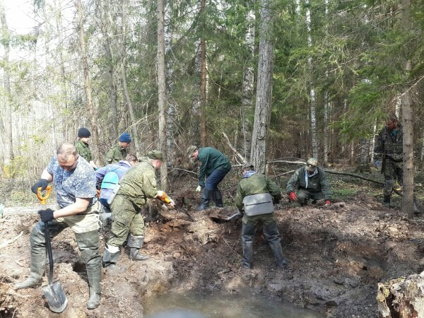
Кадеты-поисковики под руководством руководителя музея, командира отряда «Юнармеец» Скуратова Д.В. тщательно готовились к открытию «Вахты Памяти-2019», с 12 апреля по 02 мая 2019 года в составе поисковых отрядов «Юнармеец» и «Томич» приняли участие в пятой военно-исторической поисковой экспедиции в Старорусский район Новгородской области.
Поисковый отряд «Юнармеец» трижды принял участие в военно-исторических поисковых экспедициях в Старорусском районе Новгородской области, где совместно с поисковым отрядом «Томич» были подняты останки 36 бойцов рабочее – крестьянской Красной Армии, погибших в годы Великой Отечественной войны.
За весь период деятельности отряда экспедиция-2019 стала самой результативной. При подведении итогов было найдено 18 останков бойцов в Демьянском районе, один боец в Парфинском районе, где воевала сформированная в Томске 370 стрелковая дивизия и самолет ЯК-1б вместе с пилотом в Старорусском районе. Были обнаружены части экипировки, вооружения и другие артефакты времен Великой Отечественной войны.
Поисковым отрядам «Томич» и «Юнармеец» удалось идентифицировать останки пилота, найденные в ходе поисковой экспедиции в Новгородской области. Пилотом истребителя «Як – 1Б» оказался гвардии младший лейтенант Анатолий Васильевич Барановский, уроженец деревни Буда, Житковичского района Полесской области Белорусской ССР. Он был призван на фронт в возрасте двадцати лет, в 1940-ом году. По данным архивных документов, летчик погиб в воздушном бою в районе деревни Золучье 18 февраля 1943 года. Сейчас томичи связываются с представителями поискового движения республики Беларусь, чтобы найти родственников солдата и передать его останки для торжественного захоронения.
Ежегодно к праздничным мероприятиям, посвященным Победе советского народа в Великой Отечественной войне (1941-1945 гг.), организуется участие кадет во Всероссийской акции «Чистый обелиск». И в этом году 06 мая кадеты 9б класса под руководством воспитателей Черепанова И.М., Мутовкина О.В. навели порядка на закрепленном за кадетским корпусом Памятнике Славы в поселке Иглаково, убрали мусор, прошлогоднюю листву, почтили минутой молчания память павших героев.
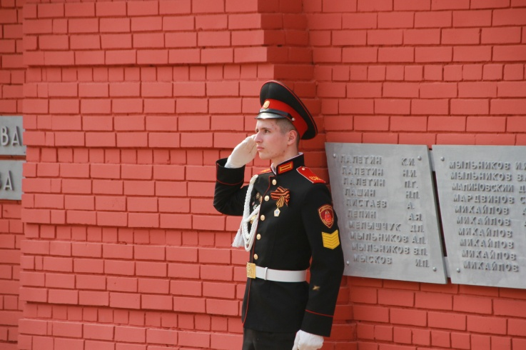
07 мая кадеты 7а класса под руководством классного руководителя Акуличевой Л.А., воспитателя Майорова А.В. приняли участие в торжественном открытии выставки «Томичи в боях за Родину» на базе Томского областного краеведческого музея имени М.Б. Шатилова.
8 мая почетный караул Северского кадетского корпуса с честью справился с ответственным и важным заданием – несением Вахты Памяти. Свой пост кадеты 11 класса заняли в 09.30 часов у памятников и мемориальных досок ЗАТО Северск. Несение Вахты Памяти для каждого кадета - это огромная честь. Юные кадеты под руководством своих воспитателей-офицеров серьезно и ответственно готовятся к этому важному событию: оттачивают строевой шаг, учатся ходить строем, нести и передавать почетный караул. Кадеты 11 класса 8 мая прияли участие в митингах у памятника Славы в поселке Иглаково и Мемориала погибшим воинам по ул. Ленина, 92.
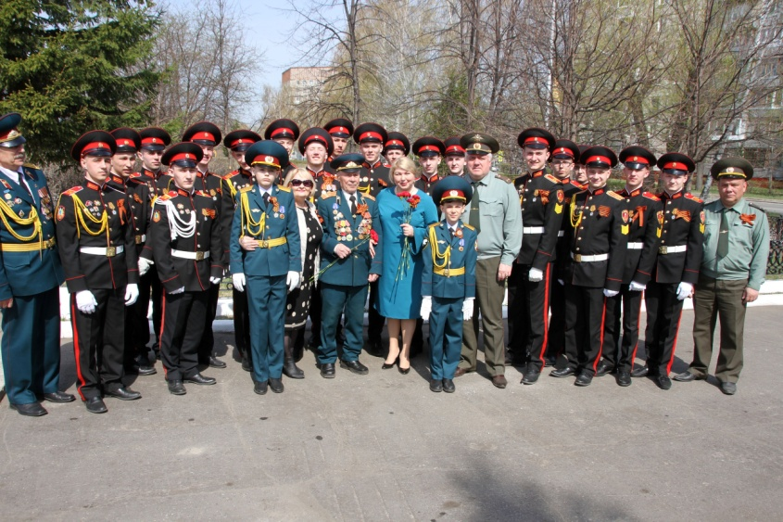
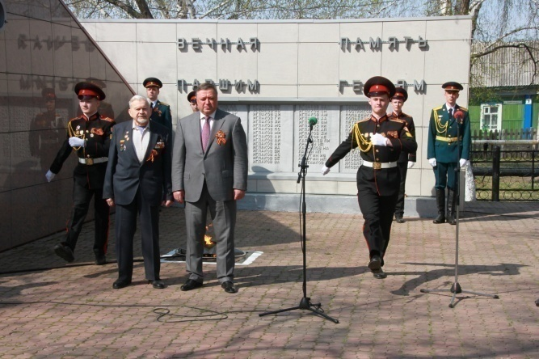
Девятиклассники приняли участие в торжественной встрече ветеранов войны, труда, почетных гостей на городском концерте в честь Дня Победы в Северском музыкальном театре, а также стали участниками праздничной программы, посвященной Победе советского народа в Великой Отечественной войне.

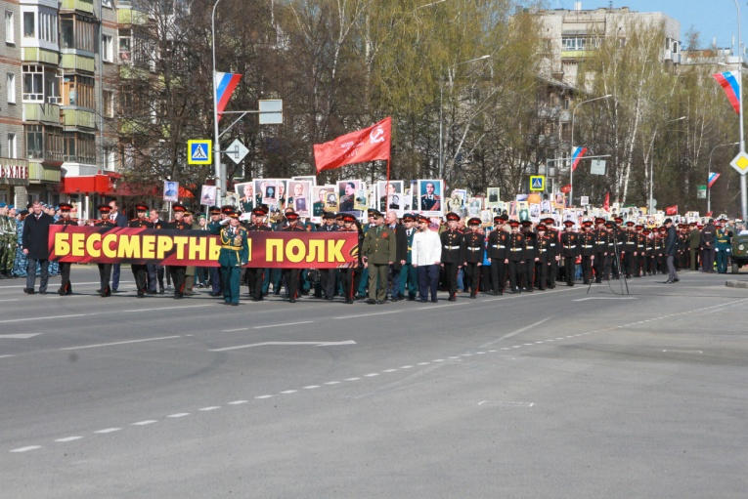
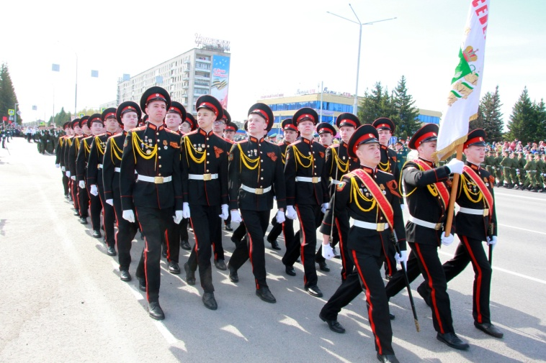
9 мая кадеты разных возрастов были задействованы в торжественном шествии Бессмертного полка, Марше-дефиле «Помним! Славим! Гордимся!», оцеплении для оказания помощи ветеранам на гостевых трибунах. В конкурсе строя и песни среди воинских и силовых подразделений, образовательных учреждений и военно-патриотических объединений ЗАТО Северск, посвященном 74-й годовщине Победы советского народа в Великой Отечественной войне, наш корпус традиционно занял почетное первое место среди общеобразовательных учреждений и военно-патриотических объединений.

Участие кадет в «Вахте Памяти» - это возможность проявить уважение к ветеранам войны, труженикам тыла, «детям войны» и старшему поколению. Мероприятия военно-патриотического направления способствуют воспитанию в кадетах высоких нравственных качеств: патриотизма, гражданственности, доброты, отзывчивости, благодарности, ответственности, чувства долга перед старшим поколением.
За отчетный период по данному направлению проведено более 150 воспитательных мероприятий (классные часы встречи с ветеранами, концертные программы, уроки мужества, диспуты, викторины, круглые столы, конференции, спортивные состязания, др.)

Одним из важнейших звеньев в воспитательной работе является нравственно - эстетическое воспитание, направленное на формирование у воспитанников основных нравственных правил и идеалов норм общения, развитие толерантности, культурных потребностей, раскрытие творческих способностей, развитие художественного (эстетического) потенциала личности. В течение всего учебного года были сохранены главные традиции кадетского корпуса, которые наполнили воспитательную работу интересной, содержательной деятельностью. К ним относятся торжественные мероприятия, посвященные праздникам «День Знаний», выступление выпускников на празднике Последнего звонка, новогодние тематические конкуры, игровые программы, праздничные концерты, посвященные Дню Учителя, Дню защитника Отечества, международному женскому дню – 8 Марта, др.

Решению задач воспитания толерантности, доброты, милосердия, расширения взаимодействия с учреждениями детских дошкольных учреждений способствовало проведение следующих значимых мероприятий.
Успешно продолжается работа с воспитанниками детских дошкольных учреждений города Северска:
-проводятся в системе обзорные экскурсии в военно-исторический музей Северского кадетского корпуса (в этом году в музее побывали малыши из МБДОУ «Детский сад № 37», МБДОУ «Детский сад № 53», МАДОУ «Детский сад № 48», МБДОУ «Детский сад № 11»; обучающиеся школ МБОУ «СОШ № 76» г.Северск, МБОУ «СОШ № 84» г.Северск, МБОУ «Северский лицей», МБОУ «Северская гимназия», МАОУ «Лицей № 7» г.Томска, МАОУ «Гимназия № 56» г.Томска, МАОУ «Зональная СОШ», МБОУ «Корниловская СОШ»)
-праздник, посвященный Дню Победы в МБДОУ «Детский сад № 37»
-спортивный праздник «Голубые береты», посвященный 74-ой годовщине Победы в ВОВ на базе МБДОУ «Детский сад № 44», МБДОУ ЦРР№ 60 «Золотая рыбка»,
-конкурсы чтецов «Золотая осень», праздничные концерты, посвященные Дню матери на базе МАДОУ «Детский сад № 48»;
-праздники, посвященные экологической акции «Кормушки для птиц», смотры строя и песни в честь Дня защитника Отечества на базе МБДОУ ЦРР№ 60 «Золотая рыбка»;
-кадеты, чтобы порадовать малышей МБДОУ ЦРР№ 60 «Золотая рыбка», в канун новогодних праздников строят на их территории новогодние ледовые горки и снежные фигуры и сооружения.

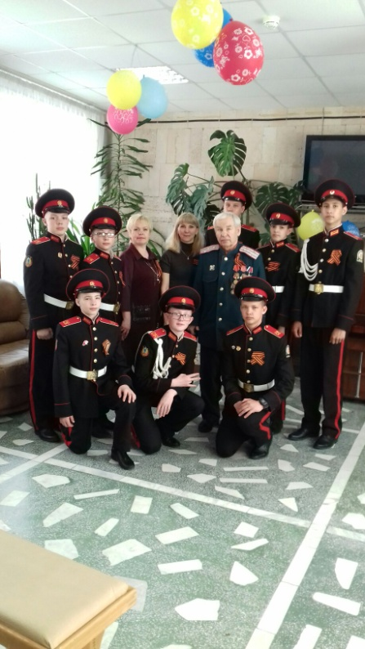
Продолжается участие кадет в мероприятиях акции «Согрей своим теплом», в ходе которой ребята приобретают социальный опыт общения с людьми, имеющими ограниченные возможности здоровья, а также с людьми старшего поколения. Ежегодно в рамках Международного дня людей с ограниченными возможностями, а также в канун праздника Победы кадеты под руководством педагогов Куликовской А.В., Хомяковой Е.В. организуют для ветеранов и людей с ограниченными возможностями праздничные концертные программы в доме-интернате ЗАТО Северск «Виола» и Северской местной организации Общества слепых, а также принимают участие в концертных программах для пожилых людей, ветеранов войны и труда в ЖЭУ № 10, на базе МБОУ «СОШ № 198».
Не секрет, что в настоящее время острым дефицитом в обществе являются человеческое тепло и забота о ближнем. Толерантность – одна из базовых гражданских ценностей, поэтому педагоги корпуса, привлекая ребят к таким мероприятиям, стремятся воспитывать в них потребность делать добро, учат их быть неравнодушными, обращают их внимание на то, что всем этим людям иногда требуется не только помощь, но и просто внимание.

В в корпусе активно ведется работа и по профилактике вредных привычек, по предупреждению правонарушений среди несовершеннолетних.
На начало 2018-2019 учебного года на на ВШУ состоял 1 чел.: Корольков И..(8б класс), (0,5%) от общего количества обучающихся (180 чел. - на начало учебного года), состоящих на учете КДН и ЗП, ОДН не было.
Во втором полугодии на ВШУ состояло 7 человек (3,9% от общего количества обучающихся (180 чел.) на 10.01.2019г.): Корольков И. (8б), Коновалов А.(9б), Халяфутдинов И. (9б), Шараев И. (9а), Гандолоев И. (9а), Сабаев А. (9а), Воронов Е. (10б) за неоднократное нарушение Устава учреждения.
На учете в КДН и ЗП состояло 2 человека (1,1% от 180 чел.): Жуйков А. (9а), Кимстачев М. (10а).
Таким образом, по состоянию на конец 2018-2019 учебного года картина по обучающимся, состоящим на профилактическом учете, следующая:
9 обучающихся состоят на профилактическом учете. По уровням обучения по состоянию на 01.06.2019 года результаты следующие:
Учебный год | По уровням  обучения | ВШУ | ОДН,  КДН и ЗП | Итого
2018-2019  178 учащихся по состоянию на 01.06.2019г. | 7-9 классы | 6 чел. | 1 | 7 чел. (3,9%)
 | 10-11 классы | 1 | 1 | 2 чел. (2,3%)

В сравнении с показателями прошлого года возросло число состоящих на профилактическом учете как на ВШУ (с 1 человека до 7 человек), так и на учете КДН и ЗП, ОДН (в прошлом году не было состоящих на учете, в этом году – 2 человека). Таким образом, «группу риска» составляют 9 человек. С этими обучающимися в целях профилактики правонарушений и преступлений организована индивидуальная профилактическая работа, включающая мероприятия воспитательного и нравственного содержания. Все ребята охвачены дополнительным образованием, большое внимание уделяется профилактическим беседам по формированию законопослушного поведения, правового кругозора, усилен контроль за поведением, учебой со стороны воспитателей, классных руководителей, проводится работа с родителями (законными представителями) несовершеннолетних подростков.
Социальный педагог, педагог-психолог корпуса ведут системный контроль за посещаемостью, поведением обучающихся «группы риска», организуют их социально-психологическое сопровождение, а также проводят работу по коррекции отклонений в поведении, дают рекомендации педагогам, родителям по работе с детьми, имеющими различного рода девиации в поведении, алгоритмы работы с данными учащимися.
Следует отметить, что положительные результаты в изменении поведения подростков наблюдаются.
Работа педагогического коллектива корпуса по предупреждению и профилактике правонарушений и преступлений несовершеннолетними планируется и координируется школьным Советом профилактики. На данных советах обсуждались вопросы пропусков учащимися учебных занятий по неуважительным причинам; неуспеваемость учеников по учебным предметам, неоднократные нарушения правил поведения, установленного внутреннего распорядка учреждения, Устава кадетского корпуса.
В течение прошлого учебного года было проведено 7 заседаний Совета профилактики корпуса, на них рассмотрены 21 учащийся, в отношении которых в последствие в тесном сотрудничестве с членами отряда «Юный страж порядка», представителями правоохранительных органов проводились профилактические мероприятия, индивидуальные консультации, тренинги, инструктажи перед отпуском на выходные дни, каникулы.
С целью воспитания самодисциплины, самосознания учащихся, поддержания порядка, в том числе предупреждения краж, порчи школьного и личного имущества в корпусе введена система дежурства: по скользящему графику, утвержденному директором, дежурят кадеты 7-11-х классов, учителя, администрация.
С целью обеспечения защиты и реализации прав и законных интересов несовершеннолетних, на первом этаже корпуса оформлен Информационный стенд «Права ребенка», включающий правила внутреннего распорядка учреждения, текст устава учреждения, список органов государственной власти, органов местного самоуправления, осуществляющих контроль и надзор за соблюдением, обеспечением и защитой прав и законных интересов ребенка, их должностных лиц с указанием способов связи с ними.
Администрацией корпуса большое внимание уделяется информированию всех участников образовательного процесса (обучающихся, родителей (законных представителей), педагогов) о работе единого всероссийского телефона доверия, информация о котором также размещается на информационном стенде «Права ребенка», а также на официальном сайте ОГБОУ КШИ «Северский кадетский корпус». Кроме того, информация доводится до каждого ребенка на начало года и каждой учебной четверти во всех классных коллективах в рамках классных часов «К кому обратиться за помощью?».
На сайте ОГБОУ КШИ «Северский кадетский корпус работает Интернет-приемная директора, Гостевая книга.
С13 декабря 2012 года работает «Горячая линия» для кадет и их родителей, такая услуга помогает своевременно и оперативно оказывать помощь кадетам, их родителям (законным представителям), столкнувшимся с проблемами, а также своевременно получить помощь психолога, социального педагога, др. специалистов, получить информацию по всем интересующим вопросам и оперативно разрешить возникающие конфликты. (Основными принципами деятельности «Горячей линии, безусловно, являются конфиденциальность и анонимность).
На сайте ОГБОУ КШИ «Северский кадетский корпус» в разделе «Родителям» сформирован банк методических продуктов по профилактике жестокого обращения с детьми, разъяснению порядка защиты прав и законных интересов детей, размещены рекомендации по безопасности детей в социальных сетях: Презентация «Памятка по реагированию на информацию, причиняющую вред здоровью и развитию детей, распространяемую в сети Интернет»; Методические рекомендации для родителей и педагогов «Безопасная работа детей в Интернет-пространстве на разных возрастных этапах»; Рекомендации по безопасности детей в социальных сетях.

В отчетном году продолжил свою работу отряд «ЮСП» (юный страж порядка), данный проект реализуется совместно с УМВД РФ по ЗАТО Северск. В его состав входят кадеты 8-11 классов. Подростки принимают участие в организации и проведении мероприятий, в том числе совместно с полицией, по правовому просвещению, укреплению порядка и дисциплины, профилактике преступлений и правонарушений, пропаганде Правил дорожного движения на улицах и дорогах среди сверстников.
Участниками «ЮСП» проведено в 2018-2019 большое количество мероприятий не только в корпусе, но и среди дошкольников и школьников образовательных учреждений ЗАТО Северск.
Ребята были активными участниками городских профилактической акций:
-«В данном магазине не продают алкоголь несовершеннолетним!», данная акция позволила провести положительную профилактику в области продажи алкоголя несовершеннолетним.
-«Закрась смерть!» (совместно с представителями «Добровольно Народной Дружины»).
-«Твоя идея!» (25 ноября 2018 года члены отряда «Юный страж порядка» приняли участие в очном этапе Областного конкурса проектов «Твоя идея». На конкурс наша команда представила проект «Правоприменение молодежной политики для пресечения преступлений, совершенных несовершеннолетними», который реализуется совместно с сотрудниками УМВД России по ЗАТО Северск Томской области, Народной Дружиной и членами отряда «Юный страж порядка». Помимо блока «Защита проектов», ребята побывали на других интересных мероприятиях: мастер класс по SMM «Digital тренды 2019», презентация успешных проектов-победителей конкурса в 2017 году, а также «История успеха» от депутата Думы города Томска, победителя конкурса «Лидеры России 2017», успешного предпринимателя, экс-заместителя Губернатора Томской области Самокиш Владимира Игоревича.
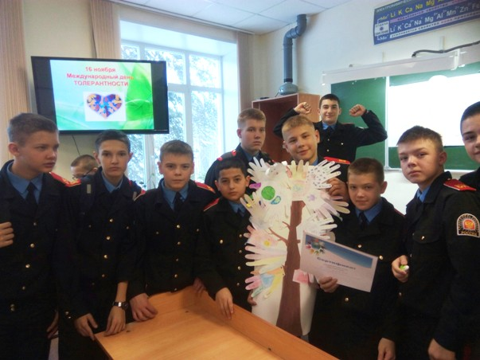
Работа отряда «Юный Страж Порядка» была высоко оценена и замечена СМИ г.Северск. Интернет-портал (новостной) «ЗАТО Говорим» пригласил ребят к себе в редакцию, где они в режиме online рассказали о проекте реализуемом на территории города, прошедших мероприятиях и акциях, задели серьёзные темы правонарушений несовершеннолетних, а также поделились порталу своими будущими планами.
Среди мероприятий профилактической направленности, организатором которых были члены отряда ЮСП, можно отметить следующие.
16 ноября 2018 года в корпусе членами отряда «ЮСП» Розмашкиным Павлом и Шишкиным Егором под руководством педагогов Шубенко А.Ю., Скляренко Н.С., Забожанская Н.Н., Сидоренко О.Ю проведен День толерантности
Кадеты 7-х классов с удовольствием приняли участие в квест-игре, на которой командам необходимо было аргументировано разъяснить, как они понимают слово «толерантность», и что нужно делать, чтобы быть толерантным. Ребята с азартом защищали свою точку зрения. В результате обсуждений было оформлено дерево толерантности.
В декабре 2018 года для обучающихся 7-х классов проведены тренинговые занятия по программе «Профилактика буллинга», по принципу «равный-равному» с участием волонтеров УМСП КиС Администрации ЗАТО Северск. Тренинги направлены на формирование здорового и безопасного поведения подростков. Занятия проходили в интерактивной форме, подростки отрабатывали различные навыки, необходимые для успешного взаимодействия: обсуждение, аргументация доводов, активное слушание, парирование в спорах, применение различных техник разрешения конфликтных ситуаций. Также на занятиях подростки учились говорить о чувствах и эмоциях, о влиянии на личностные установки друг друга. Тренинговые упражнения позволили закрепить представление о неэффективности применения физической силы и психологического давления в разрешении конфликтных ситуаций.

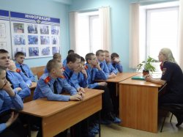
В марте 2019 года в рамках организации профилактической работы по предотвращению правонарушений в подростковой среде для обучающихся Северского кадетского корпуса была организована и проведена экскурсия в «Центр временного содержания для несовершеннолетних правонарушителей» УМВД России по Томской области. В ходе экскурсии для кадет было проведено занятие по правовому воспитанию, в рамках которого они ознакомились с условиями содержания в ЦВСНП и проводимой профилактической работой в стенах данного учреждения. Сотрудники ЦВСНП УМВД России по Томской области показали помещения, в которых содержатся несовершеннолетние правонарушители, а также учебные помещения, где малолетние проходят обучение по школьной программе. Представители Центра рассказали ребятам, за какие провинности юные правонарушители попадают в ЦВСНП и как это может повлиять на их дальнейшую жизнь, а также ответили на все интересующие вопросы, которые возможно уберегут подростков от необдуманных поступков.
На протяжении всего учебного года отряд «ЮСП» Северского кадетского корпуса активно оказывали содействие органам внутренних дел в предупреждении всевозможных нарушений социальных и правовых норм, профилактике преступлений среди несовершеннолетних. Ребята активно участвовали в различных акциях, мастер классах, конкурсах, посещали экскурсии, информационные встречи с представителями различных структур.
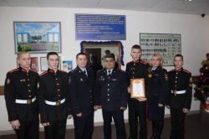
На областном итоговом слете «Профилактика безнадзорности и правонарушений несовершеннолетних» победителем 2018 года был признан отряд «ЮСП ОГБОУ КШИ «Северский кадетский корпус». Ребят наградили почетной грамотой, сладкими подарками, а так же пожелали и в дальнейшем продолжать столь нужную и важную работу.

В целях воспитания у кадет правильного отношения к своему организму, сохранению здоровья проводятся мероприятия, направленные на профилактику асоциального поведения.
Большое внимание уделяется организации и проведению мероприятий областных антинаркотических акций по реализации подпрограммы «Профилактика правонарушений и наркомании» государственной программы «Обеспечение безопасности населения Томской области(2015-2020 годы)».
06 октября 2018 года в рамках областной антинаркотической акции «Родительский урок» проведено общекорпусное родительское собрание «Взаимодействие семьи и корпуса по вопросам профилактики вредных зависимостей» с участием старшего инспектора ОДН ОУУП и ПДН УМВД России по ЗАТО Северск Муллиной Натальи Владимировны. Наталья Владимировна провела с родителями профилактическую беседу о вреде ПАВ, в том числе «насвая», были обсуждены вопросы «Как оградить подростка от вредных привычек. Как определить начальную стадию зависимости у подростка. Куда обращаться за помощью по борьбе с наркоманией», среди родителей распространены Памятки Департамента здравоохранения Томской области «Наркотики. Что говорит закон?», «Информация для родителей. Курительные смеси (спайсы)».
С 01 ноября по 30 ноября 2018 года с целью повышения информационного уровня учащихся о правовой ответственности за употребление ПАВ и за действия, связанные с незаконным оборотом наркотиков в корпусе организованы и проведены мероприятия профилактической акции «Школа правовых знаний» с обучающимися 10-11 классов:
-День профилактики «ПАВ и последствия их употребления. Виды ответственности и последствия за употребление и распространение ПАВ» (с участием старшего юрисконсульта УМВД России по ЗАТО Северск).
-Совместный рейд сотрудников полиции с представителями отряда «Юный страж порядка» ОГБОУ КШИ «Северский кадетский корпус», направленный на пресечение продажи алкогольной продукции несовершеннолетним.
-Лекция-беседа «Пропаганда ЗОЖ. Влияние ВИЧ/СПИД заболеваний, наркотических и психотропных веществ на репродуктивное здоровье молодежи» (Сотрудники ТОБО Фонда «Сибирь-СПИД-Помощь», волонтеры ОГБОУ СПО «Северский промышленный колледж», медицинский психолог Северского Перинатального Центра ФГУЗ Клиническая больница № 81 ЗАТО г.Северск).
-Уроки обществознания в 10-11 классах «Наркотики: миф или реальность. Соблазн велик, но жизнь дороже».
-Тренинг «Как поступить, когда тебе предлагают попробовать наркотик?» с распространением Памятки «Быть свободным, счастливым и здоровым – твой выбор».
С 01 по 28 февраля 2019 года в корпусе проведена антинаркотическая акция «Думай до, а не после» с обучающимися 7-9 классов.
Традиционно в рамках акции прошли тематические классные часы, библиотечные часы, книжные выставки, конкурсы плакатов. Обучающиеся 7-9 классов приняли активное участие в беседах, дискуссиях, ролевых играх, тренингах по профилактике наркомании. Ребята также участвовали в просмотре и обсуждении видеофильмов, видеороликов профилактической направленности по материалам ОГБУЗ «Центр медицинской профилактики» города Томска. В 7-8 классах обучающиеся 10а класса организовали и провели «Волонтерские уроки» (по принципу «Равный – равному»), на которых высказали ребятам младшей роты свое мнение о негативных последствиях потребления наркотических средств и психоактивных веществ, представили свой взгляд и пути решения проблем зависимого поведения (алкоголизм, наркомания, токсикомания, интернет – зависимости, профилактика буллинга). Кроме того, кадеты 10а класса приняли участие во Всероссийском конкурсе социальной рекламы в области формирования культуры здорового и безопасного образа жизни обучающихся «Стиль жизни – здоровье!», учредителем которого является Министерство просвещения Российской Федерации.
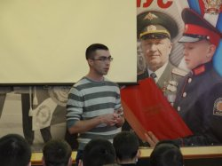
22 января 2019 года в рамках проведения работы по профилактике ПАВ кадеты 7-8 классов приняли участие во встрече с врачом-наркологом Психоневрологического диспансера МЦ №1 ФГБУЗ КБ №81 ФМБА России Коваленко Сергеем Александровичем по теме «Профилактика наркомании, алкоголизма и табакокурения в подростковой среде». Проведенная лекция дала ребятам возможность получить больше информации о вреде никотина, алкоголя и наркотиков, о том, к чему могут привести последствия пагубных привычек, врач акцентировал внимание учащихся на том, что здоровье является одной из главных жизненных ценностей и что сохранение и укрепление здоровья — это, в первую очередь, задача самого человека. Подростки получили много новых знаний о ведении здорового образа жизни и исчерпывающие профессиональные ответы на интересующие их вопросы.
Таким образом, основная задача проводимых мероприятий областных профилактических акции – это, прежде всего, формирование антинаркотических взглядов у молодежи, негативного отношения подростков к употреблению наркотиков и психоактивных веществ, а также развитие альтернативной употреблению наркотиков активности молодежи, где идея здорового образа жизни выступает приоритетной. Всего по данному направлению проведено более 100 воспитательных мероприятий.
Важным для становления личности является усвоение воспитанниками основ законодательства, правовой грамотности. Ежегодно педагоги корпуса уделяют серьезное внимание организации мероприятий Всероссийского «Дня правовой помощи детям» с привлечением специалистов правоохранительных органов, юристов, сотрудников прокуратуры. В этом учебном году они прошли с 16 по 23 ноября 2018 года:
-Тематические классные часы в 7-11 классах «День правовой помощи детям: знать, чтобы соблюдать» (конституционные права детей в Российской Федерации; правонарушения подростков: понятие, виды и ответственность согласно законодательству Российской Федерации).
-Совместные профилактические акции по городу Северску представителей нашего отряда «Юный страж порядка» с сотрудниками полиции с, направленные на пресечение правонарушений и преступлений несовершеннолетними подростками, правовое просвещение несовершеннолетних по профилактике и недопущению преступлений, административных правонарушений.
-Квест-игра для учащихся 7-8 классов на правовую тематику «Права ребёнка, что я о них знаю?».
-Круглый стол «Права, обязанности и ответственность подростков» в рамках уроков обществознания в 9-11 классах.
-Выставка рисунков среди учащихся «Я и мои права».
Ежегодно в канун Всемирного Дня борьбы со СПИДом (1 декабря) в корпусе проводятся информационно-просветительские мероприятия по профилактике ВИЧ-инфекций у детей и молодежи «СТОП ВИЧ/СПИД!»: информационные часы, призывающие молодых людей знать, что такое ВИЧ/СПИД и как не стать его жертвой; конкурсы рисунков и плакатов «Мы против СПИДа!» «СПИДу и наркотикам – нет!», «Мы за ЗОЖ!»; интерактивные занятия «Знай, чтобы жить!» по обсуждению вопросов профилактики ВИЧ/СПИДа, наркомании, табакокурения и их последствий на организм человека (С участием волонтеров ОГБОУ СПО СПК, представителей Молодежного Парламента ЗАТО Северска)
С 14 по 19 мая 2019 года кадеты приняли участие во Всероссийской акции «СТОП ВИЧ/СПИД», приуроченной к Международному дню памяти людей, умерших от СПИДа:
-Открытый урок «День единых действий по информированию детей и молодежи по профилактике ВИЧ-инфекции» (8, 9, 10, 11 классы).
-Участие кадет 9, 10, 11 классов в онлайн анкетировании (httр://опрос-молодежи-о-вич.рф).
-Конкурс плакатов по профилактике СПИДа и пропаганде здорового образа жизни (8, 9, 10 классы).
-Интерактивная выставка библиотечного фонда корпуса «СПИД - чума 21 века».
-Игра-кейс «ОТВЕТСТВЕННОЕ ПОВЕДЕНИЕ – РЕСУРС ЗДОРОВЬЯ!».
Проведенные мероприятия полезны и значимы для молодых людей, главная их цель - способствовать противостоянию наркомании, ВИЧ/СПИДу, преступности, повышению правовой грамотности, привлечению внимания к здоровому образу жизни.
Во время мероприятий воспитанники кадетского корпуса получили от Молодежного Парламента ЗАТО Северска буклеты, памятки, блокноты соответствующей тематике, магниты с символикой «Я за здоровый образ жизни».
В корпусе реализуется проект «Школьная служба примирения», в рамках которого в течение года были организованы и проведены занятия из цикла «Школа медиации» с элементами тренинга с помощниками (добровольцами) медиатора по конфликтологии и отработке техник медиации с выездом на областной слет медиаторов в город Томск (12 человек). Тренинговые упражнения позволили ребятам закрепить представление о неэффективности применения физической силы и психологического давления в разрешении конфликтных ситуаций. Подростки выполнили ряд упражнений, в которых высказывали свою позицию к конфликту; определили конструктивные способы разрешения конфликтных ситуаций; положительные и отрицательные моменты присутствия «конфликта» в нашей жизни.
Так как «Школьная служба медиации» в корпусе создана относительно недавно, то в 2018 – 2019 учебном году работа по разрешению поступающих конфликтных ситуаций службой медиации проводилась всего в 4 сессиях (7-8 классы).
В 2019 – 2020 учебном году планируется проводить просветительскую работу среди всех участников образовательного процесса о применении восстановительных практик в образовательном процессе. Также планируется провести отбор среди обучающихся 7-9 классов в группу помощников медиатора с последующим их обучением.
Ежегодно в соответствии с Распоряжением Департамента общего образования Томской области в корпусе проводится социально-психологическое тестирование учащихся 7-11 классов на предмет раннего выявления незаконного потребления наркотических средств и психотропных веществ. Выписка из акта передачи результатов социально-психологического тестирования обучающихся общеобразовательных организаций Томской области на предмет раннего выявления незаконного потребления наркотических средств и психотропных веществ за 2018 г. от 13.12.2018г. № 1541 Департаментом общего образования Томской области в Департамент здравоохранения Томской области свидетельствует о том, что из 163 учащихся, прошедших тестирование, в группе риска выявлено 2 человека (1,2%) от 15 лет и старше. В 2017 году из 192 человек, участвовавших в тестировании, в группе риска выявлено 4 человека (2,1%) от 15 лет и старше. Следовательно, показатель группы риска учащихся снижен примерно на 1%.
Таким образом, работу педагогического коллектива по профилактике безнадзорности и правонарушений несовершеннолетних по итогам 2018-2019 учебного года можно считать удовлетворительной.
Выводы и рекомендации:
Вместе с тем, в следующем учебном году педагогическому коллективу следует:
1) Продолжить профилактическую работу по предупреждению потребления ПАВ, правонарушений и преступлений среди несовершеннолетних (Упор необходимо делать на позитивную первичную профилактику, воспитание нравственной, успешно социализированной личности, способной удовлетворять свои основные потребности, не прибегая к потреблению психоактивных веществ и другим формам асоциального поведения).
2) Продолжить сотрудничество с субъектами профилактики с целью предупреждения правонарушений, беспризорности, профилактики терроризма, экстремистских настроений в молодежной среде.
3) Продолжить работу по правовому всеобучу обучающихся и их родителей, работу по защите прав и законных интересов несовершеннолетних.
4) Продолжить и систематизировать работу отряда «Юный страж порядка», службу «Школьной медиации», использовать активные формы деятельности, обучать кадет приемам сотрудничества и эффективной коммуникации с целью пропаганды бесконфликтного общения.

Профориентация обучающихся проводится в корпусе с целью оказания помощи учащимся в осознанном выборе профессии, формировании дальнейшего образовательного маршрута и включает в себя следующие направления деятельности:
1.Диагностическое направление (изучение особенностей личности (склонности, интересы, учащихся; диагностика профессиональных интересов кадет выпускных классов (9-х,11 классов); сотрудничество с молодежным отделом МБУ «Центральная городская библиотека», тестирование по программе «Профи» (9-ые классы).
2.Консультативное направление (индивидуальные консультации по результатам диагностики, по вопросам самоопределения кадет, выбора учебного заведения, специализации; организация встреч с представителями военкомата, Северского соединения Сибирского округа Росгвардии, ФСБ, представителями военных профессий).
3.Информационно - просветительское направление (элективный курс «Основы профессионального самоопределения», который предполагает побудить старшеклассников (9 классы) к активному самопознанию, исследованию собственных интересов, способностей и возможностей, а также помочь им сориентироваться в планах на будущую жизнь (составление проф. Плана); информирование учащихся о системе учебных заведениях и путях получения профессии, о потребностях общества в кадрах, осуществляется пропаганда сведений о мире профессий, ознакомление с правилами выбора профессии).
За отчетный период с кадетами проведены следующие мероприятия.
1)Традиционно дважды в год учащиеся корпуса принимают участие в единой неделе профориентации школьников области по итогам которой предоставляется отчет о проведении недели профориентации обучающихся в ТОИПКРО в лабораторию профориентации учащихся.
2)Организуются и проводятся мероприятия совместно с центром занятости города Северска
3)В рамках уроков ОСЛ в 9-х классах проходят Агроуроки по методическим рекомендациям ТОИПКРО.
4)Ежегодно в октябре и апреле кадеты активное участие принимают в Дне призывника ЗАТО Северск, а также на базе военного института ТГУ.
5)В системе проводятся встречи кадет 9-11 классов с представителями военкомата города Северска с целью знакомства кадет с информацией о востребованных профессиях и порядке поступления в военные ВУЗы РФ.
В рамках проведения областной единой недели профориентации обучающихся 26 сентября 2018 года кадеты 9а класса посетили музей начала наук «Точка гравитации» технопарка «Кванториум».
Ребята побывали в пяти тематических зонах (физики, математики, оптики и света), узнали, как работают шестеренки и гироскоп, что такое кинетическая энергия, посетили познавательный математический мастер-класс, на котором сотрудник музея познакомил ребят наглядной и увлекательной математикой.
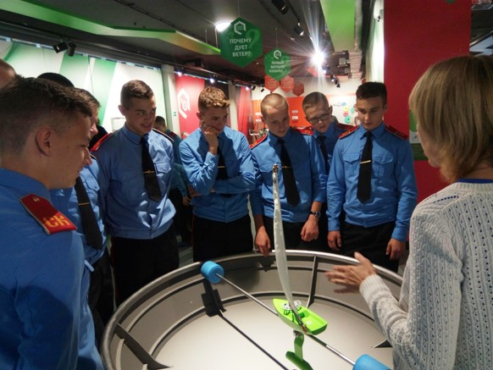
Экскурсия кадет в музей – доказательство того, что наука может быть интересной увлекательной для людей всех возрастов!
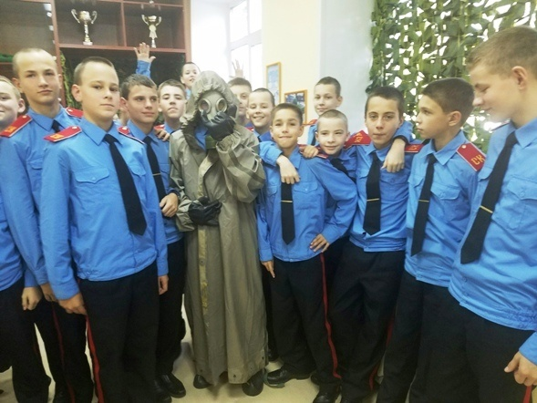

4 октября 2018 года в связи с празднованием Дня гражданской обороны МЧС России в корпусе проведены специальные уроки с кадетами по практической отработке навыков пользования средствами индивидуальной защиты и средствами коллективной защиты, оказанию первой медицинской помощи себе и другим.
Традиционно в корпусе при сотрудничестве с молодежным отделом МБУ «Центральная городская библиотека» в течение года с целью формирования у кадет9-11-х классов готовности к профессиональному самоопределению, планированию и реализации перспектив своего развития организуются и проводятся занятия и электронное профессиональное тестирование по программе «Школа профориентации».
Сотрудничество с молодежным отделом МБУ «Центральная городская библиотека», предприятиями и учреждениями города, области по профориентации обучающихся корпуса будет продолжена.
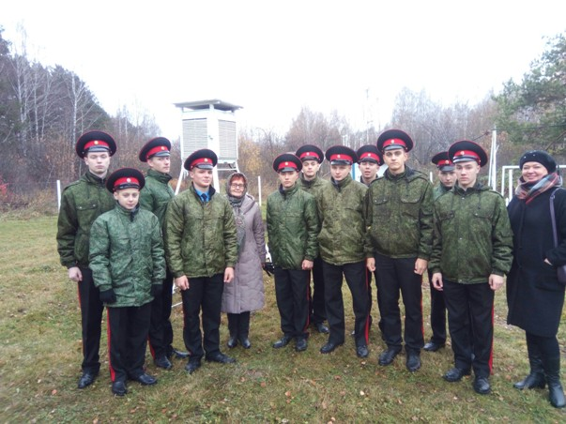
17 октября 2018 года в рамках Всероссийской профориентационной акции «Неделя без турникетов», кадеты 9а и 10а классов посетили Томский центр по гидрометеорологии и мониторингу окружающей среды - филиал Федерального государственного бюджетного учреждения «Западно-Сибирское управление по гидрометеорологии и мониторингу окружающей среды». Ребята побывали на метеорологической площадке, где установлено большинство приборов (психрометрическая будка с термометрами и гигрометрами, приборы для измерения скорости и направления ветра, осадкомер, почвенные термометры, флюгеры и др.). Сотрудник метеоплощадки рассказала об истории метеорологических наблюдений на томской земле и особенностях работы метеорологов.
В течение 2018-2019 учебного года было организовано участие кадет в следующих мероприятиях:
-Участие в муниципальном открытом детском социально-образовательном событии «Фестиваль профессий» на базе МБОУ СОШ № 90 ЗАТО Северск (кадетами и педагогами были организованы 3 мастер-класса по профессиональному выбору кадет)
-Дистанционное участие кадет во Всероссийских открытых уроков на сайте «ПроеКТОрия» (8-9 классы)
-Участие кадет в экскурсии в Управление ГИБДД Управления МВД России по Томской области
-Участие кадет в Видео-лектории для обучающихся 8-9 классов «Атлас новых профессий»
-Участие кадет 8-11 классов во встрече с представителем Управления ФСБ России по Томской области «Правила приема в ведомственные учебные заведения федеральной службы безопасности Российской Федерации»
-Участие кадет 11 классов в экскурсии в Отдел вневедомственной охраны по ЗАТО Северск - филиал ФГКУ "УВО ВНГ России по Томской области
-Участие кадет 9-11классов во Всероссийском дистанционном профтестировании «zasoboy».
В течение учебного года большое внимание было уделено организации и проведению информационных часов в классных коллективах «Профессии в погонах».
Выбор профессии без учета индивидуальных личностных качеств ведет к более длительной адаптации человека в профессии. Для предупреждения этой проблемы в апреле – мае 2018 года с обучающимися 9-11-х классов проводилось диагностическое мероприятие «Карта интересов» по методике Е.А. Голомштокина с целью выявления предпочтения сфер деятельности кадет.
Диагностика профессиональных интересов кадет выпускных классов (9,11)
Цель: выявить профессиональные интересы учащихся 9-11 классов.
Спорт и военное дело | 60% (в прошлом году - 58%)
Предпринимательство и домоводство | 3% (в прошлом году - 5%)
Радиотехника и электроника | 7% (в прошлом году - 7%)
Педагогика и медицина | 1%(в прошлом году -1%)
Механика и конструирование | 10% (в прошлом году - 10%)
Литература и искусство | 1%(в прошлом году -1%)
Физика и математика | 3% (в прошлом году - 2%)
Химия и биология | 5% (в прошлом году -5%)
География и геология | 2% (в прошлом году - 3%)
История и политология, право | 8% (в прошлом году - 7%)
На протяжении последних лет кадеты отдают предпочтение профессиям, связанным с военным делом и спортом. 60 % выпускников 9-11 классов нацелены на поступление в военные учебные заведения высшего и среднего типа.
На втором месте профессии связанные с механикой и конструированием.
На третьем - радиотехника и электроника, история и политология, право.
Анализируя результаты, можно сделать вывод, что выпускники отдают предпочтение сфере спорта, военной службе.
В целом, профессиональная направленность и интересы кадет имеют стабильную динамику, направленную на приобретение военной специальности, что обусловлено обучением в кадетском корпусе.
С обучающимися 9-х классов проведено диагностическое мероприятие по методике Е.А. Климова, позволяющее выявить тип личности и наиболее приемлемые для этого типа сферы профессиональной деятельности, что дает возможность составить картину о профессиональных склонностях и предпочтениях для каждого обучающегося.

Профессиональные склонности и предпочтения | 9а класс | 9б класс
Человек-человек | 6 | 8
Человек-техника | 6 | 6
Человек - природа | 0 | 3
Человек - знаковая система | 3 | 2
Человек – художественный образ | 0 | 0
Не определились | 4 | 1
Всего | 19 | 20

Из сравнительной таблицы видно, что обучающиеся разных классов имеют схожие предпочтения, это объясняется тем, что выпускники данных классов коммуникабельны, ориентированы в социуме.
Выводы и рекомендации:
Таким образом, в результате проводимой профориентационной работы у учащихся расширяются знания о мире профессий, сформировывается способность соотносить свои индивидуальные особенности с требованиями выбираемой профессии и уверенность в том, чтобы сделать самостоятельный правильный выбор.
Вместе с тем, в следующем учебном году необходимо совершенствовать формы работы по профориентации и самоопределению кадет.
Педагогу-психологу Шубенко А.Ю. продолжить работу по профориентации обучающихся, изучению и определению их индивидуальных возможностей, разнообразить систему профинформирования через организацию профориентационной работы с учреждениями среднего, высшего военного профессионального образования; через встречи с представителями профессий; через уроки обществознания, элективные курсы по профессиональному и правовому информированию.
Классным руководителям, офицерам-воспитателям включить в план воспитательной работы тематические классные часы о военных специальностях, поддерживать связь с выпускниками, успешно обучающимися в военных ВУЗах и училищах для ориентации кадет на выбор военного учебного заведения.

Дополнительное образование в системе кадетского образовательного пространства выступает как подсистема основного образования, обеспечивающая развитие интересов и способностей подростков, так как в учреждении большое внимание уделяется занятости воспитанников во внеурочное время. Научить детей разумно, интересно, с пользой для себя и окружающих проводить свое свободное время - одно из самых необходимых требований к работе воспитателей и педагогов дополнительного образования.
Наш корпус имеет современную материально-техническую базу, необходимую для учебных занятий в рамках дополнительного образования: учебные кабинеты, актовый зал, зал хореографии, кабинет изостудии, спортивный зал, тренажерный зал (оборудован боксерскими грушами, силовыми тренажерами на разные виды нагрузок), борцовский зал (в наличии имеется татами, боксерская груша, гимнастические маты, др.), полоса препятствий МЧС, военизированная полоса препятствий; гимнастический городок, хоккейная коробка, футбольное поле.
Всего в системе дополнительного образования работает 11 педагогов. Комплектование объединений определяется запросами обучающихся, их родителей, квалификацией педагогов и имеющимися в школе материально-техническими возможностями.
Педагоги стараются разнообразить работу объединений, видят свою основную задачу в том, чтобы не только обогатить детей дополнительными знаниями, но и сформировать потребность в них, пробудить любознательность, сформировать умение что-то делать своими руками, слушать, видеть, понимать окружающий мир. Кроме того, занимаясь с детьми в объединениях дополнительного образования, педагоги развивают коммуникативные способности детей, учат работать коллективно, тем более что в условиях групповой творческой работы в объединениях дополнительного образования это происходит естественно и непринужденно. Решая задачи укрепления здоровья детей, школа развивает спортивно-оздоровительную работу. Ребята получили возможность заниматься различными видами спорта (волейбол, баскетбол, мини-футбол, хоккей, греко-римская борьба, стрельба из пневматического оружия), причем в спортивные секции принимаются все желающие, и работа в них нацелена не только на высокие спортивные достижения, но и на оздоровление воспитанников и, конечно, вовлечение в первую очередь в занятия кружковой деятельностью детей группы «риска». Одной из главных задач дополнительного образования является социальная адаптация воспитанников, подготовка их к жизни в современном обществе. При организации дополнительного образования в кадетском корпусе основными являются следующие приоритетные принципы:
-свободный выбор ребенка видов и сферы деятельности
-ориентация на личностные интересы, потребности и способности ребенка
-возможность свободного самоопределения и самореализации ребенка
-единство обучения, воспитания, развития
-практико-деятельная основа образовательного процесса.
Дополнительным образованием охвачено 100% учащихся корпуса. Все педагоги работают в соответствии с программой, которая учитывает актуальность и значимость данного вида деятельности, учитывает возрастные и индивидуальные особенности детей, наличие необходимой материально-технической базы. Многие программы рассчитаны не на один год и предусматривают перспективную и плодотворную деятельность учащихся.
В настоящее время в системе дополнительного образования детей в корпусе организована работа 14 объединений:
Художественной направленности:
1.Изостудия «Соцветие» (руководитель: Забожанская Н.Н.)
2.«Магия танца»(руководитель: Хомякова Е.В.)
3.Вокальная студия «Кадет» (руководитель: Куликовская А.В.)
4.«ВИА СКК» (руководитель: Савицкий В.Ю.)
Физкультурно-спортивной направленности:
5.«Мини-футбол» (руководитель: Усманов А.С.)
6.«Волейбол» (руководитель: Усманов А.С.)
7.«Баскетбол» (руководитель: Усманов А.С.)
8.«Хоккей с шайбой» (руководитель: Мемешкин Ю.Г.)
9.«Стрельба из пневматического оружия» (руководитель: Ватагин С.Д.)
10.«Греко-римская борьба» (руководитель: Григорьев И.Р.)
Социально-педагогической направленности:
11.«Вехи истории» (руководитель: Скуратов Д.В.)
12.«Робототехника» (руководитель: Полянских П.А.)
13.«Криптография» (руководитель: Полянских П.А.)
14.«Класс ФСБ» (руководитель: Барская Р.И.)
Самыми популярными объединениями среди обучающихся являются объединения художественной направленности (охвачено 126 обучающихся, что составляет 71,2%)и физкультурно-спортивной направленности (охвачено 105 обучающихся, что составляет 59,3%).
С каждым годом прослеживается все более активное участие наших кадет в конкурсных мероприятиях муниципального, областного, всероссийского и международного уровней, возросла и результативность участия.
Ребята, занимаясь в объединениях дополнительного образования художественной направленности «Магия танца», Вокальная студия кадет», «ВИА СКК», «Изостудия «Соцветие», имеют возможность развивать творческие задатки и способности, выразить себя в музыкальном, танцевальном, изобразительном искусстве, являются активными участниками общекорпусных, городских и областных мероприятий. Благодаря этим объединениям в течение всего учебного года были сохранены главные традиции кадетского корпуса, которые наполнили воспитательную работу интересной, содержательной деятельностью. К ним относятся торжественные мероприятия, посвященные празднику «День Знаний», «Последний звонок», новогодние развлекательные программы и конкурсы, «Широкая масленица», праздничные концерты, посвященные Дню Учителя, Дню защитника Отечества, международному женскому дню – 8 Марта, др.
Работа объединений дополнительного образования была ярко представлена в рамках празднования 10-летнего юбилея нашего корпуса:
-номера праздничного концерта, подготовленные объединениями «Вокальная студия «Кадет», «Магия танца», «ВИА СКК»;
-выставка творческих работ изостудии «Соцветие»;
-передвижная выставка военно-исторического музея с артефактами Великой Отечественной войны, привезенными участниками поискового отряда «Юнармеец» из четырех военно-исторических поисковых экспедиций в Новгородской и Смоленской областях.
Выявление способностей одаренных детей происходит с первого года обучения кадет в изостудии «Соцветие», ребята с удовольствием занимаются декоративно-прикладным творчеством.
Наталья Николаевна постоянно мотивирует своих воспитанников на участие в олимпиадах, фестивалях детского творчества, конкурсах, мастер-классах, научно-практических конференциях, что, несомненно, помогает ребятам не только проверить свои знания, умения, навыки, но и сравнить свой уровень с другими участниками, а главное – формирует их уникальный творческий мир.
Основные результаты за отчетный период изостудии «Соцветие»:
Название | Уровень | Участники
Всероссийский фестиваль «Юные таланты Отчизны» | Всероссийский | Диплом победителя (Шишкин Егор (9б класс);  Сертификаты участников (Аплин Равиль (11 класс), Луцик Матвей (8а класс), Козинцев Никита (9б класс)
Всероссийский эколого–социальный конкурс «Чистый мир: вчера, сегодня, завтра» | Всероссийский | Диплом 1 степени (Сивин Андрей, 7б класс)
Региональный фестиваль по выявлению талантливых детей в области изобразительного искусства «Мы рисуем мир» на базе ОГАОУ Светлинский губернаторский лицей | Региональный | Сертификаты участников (Луцик Матвей, 8а класс), Шишкин Егор (9б класс), Цуканов Костя, 9б класс), Козинцев Никита, 9б класс)
Межрегиональный конкурс декоративно-прикладного творчества и изобразительного искусства «Юные таланты Томской области» (ТОИПКРО) | Межрегиональный | Диплом 1 степени (Цуканов Костя, 9б класс)
Межрегиональный конкурс декоративно-прикладного творчества и изобразительного искусства «Краски осени» (ТОИПКРО) | Межрегиональный | Диплом 1 степени (Козлов Влад, 8б класс)
Межрегиональный конкурс декоративно-прикладного творчества и ИЗО «Волшебник Новый год» (ТОИПКРО) | Межрегиональный | Диплом 1 степени (Никифоров Вячеслав, 8б класс)
Областной творческий конкурс «Осенний вернисаж» (ОДНТ «Авангард) | Областной | Диплом 1степени (Козинцев Никита, 9б класс),  Диплом I степени (Цуканов Костя, 9б класс)
Областной конкурс-выставка декоративно-прикладного творчества по мотивам поэзии А.С. Пушкина «И с каждой осенью я расцветаю вновь» (МБОУ ДО ДДиЮ «Наша гавань» города Томска и ОГАУК «Томская областная научная библиотека имени А.С.Пушкина») | Областной | Диплом 2 степени Козинцев Никита (9б класс), Басманов Саша (8а класс)
Областная выставка-конкурс детского творчества «Родина моя - Россия» в рамках VI Губернаторского фестиваля народного творчества Томской области (ТОИПКРО) | Областной | Диплом 1 степени (Никифоров Вячеслав, 8б класс)
Областная выставка детских работ «Берестяная сказка» Северского кадетского корпуса в рамках проекта «Одаренные дети» (ТОИПКРО) | Областной | Сертификаты участников (Козлов Влад (8б), Козинцев Никита (9б), Шишкин Егор (9б), Цуканов Костя (9б), Аплин Равиль (11), Луцик Матвей (8а)
Областная конференция исследовательских работ «Исследовательский дебют» (ОГБОУ КШИ «СКК») | Областной | Диплом 2 степени (Аплин Р., 11 класс),  Диплом 3 степени (Козинцев Н., 9б класс)
Областной открытый фестиваль проектов «Найди себя 2019». ТОИПКРО, МАОУ «Малиновская СОШ» Томская обл. | Областной | Диплом 1 степени (Аплин Равиль, 11 класс),  Диплом 2 степени (Цуканов Костя, 9б класс),  Диплом 3 степени (Козинцев Никита, 9б класс)
Областной конкурс детского рисунка «С любовью к Родине своей» в рамках школы живописных и графических техник (РЦРО) | Областной | Диплом 1 степени Киор Игорь (7б класс)
Областной конкурс детского рисунка «Салют Победы» (ОДНТ «Авангард») | Областной | Диплом 1 степени Козинцев Н. (9б класс)
За 2018-2019 учебный год организованы и проведены выставки творческих работ ребят по темам: «Дети против терроризма», «Дорогим учителям», «Не расстанусь с комсомолом..», «Объединение России», «Масленица», «Ко дню Защитника Отечества», Права человека глазами ребенка» «Космос» «Помним, гордимся..».
За отчетный период Натальей Николаевной проведено 5 открытых мероприятия:
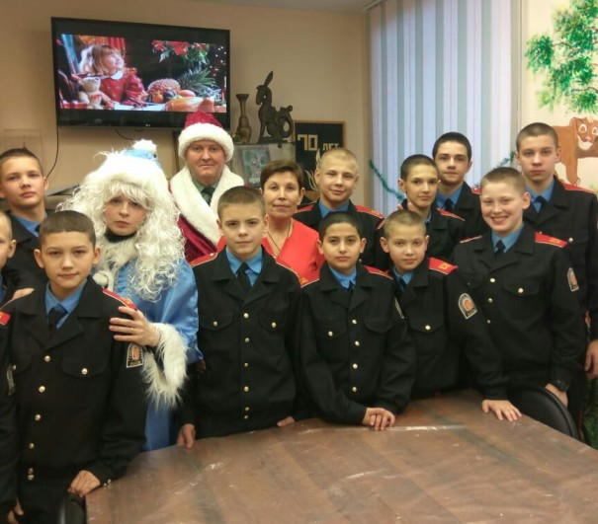
-«К 100-летию ВЛКСМ» с воспитанниками 7-х классов на базе городской детской библиотеки;
-Квест-игра «День толерантности» с участием кадет 7-8 классов на базе городской детской библиотеки;
-Открытое занятие по арттерапии «Новогодний калейдоскоп»;
-Станция «Крым живописный» в рамках Всероссийской акции «Русский Крым и Севастополь», посвященной воссоединению Крыма с Россией;
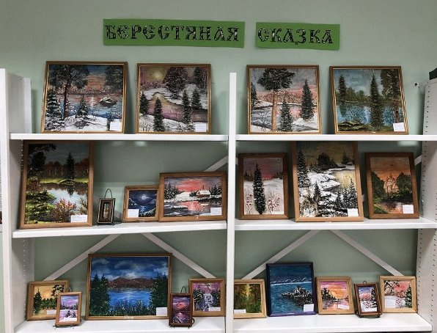
-Городская выставка детских работ «Очарованья миг» на базе городской детской библиотеки

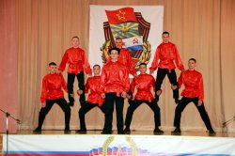
Педагоги дополнительного образования объединений «Вокальная студия «Кадет», «Магия танца» Куликовская А.В., Хомякова Е.В. через активную музыкально-творческую деятельность работают над формированием у кадет устойчивого интереса к музыке, пению, танцевальному искусству. Педагоги работают в соответствии с программами объединений дополнительного образования детей вокальной судии «Кадет» и «Магия танца».
В течение 2018-2019 учебного года педагогами организовано и проведено более 50 крупных мероприятий следующие мероприятия:
1.Торжественная линейка, посвященная Дню Знаний (01.09.18г.
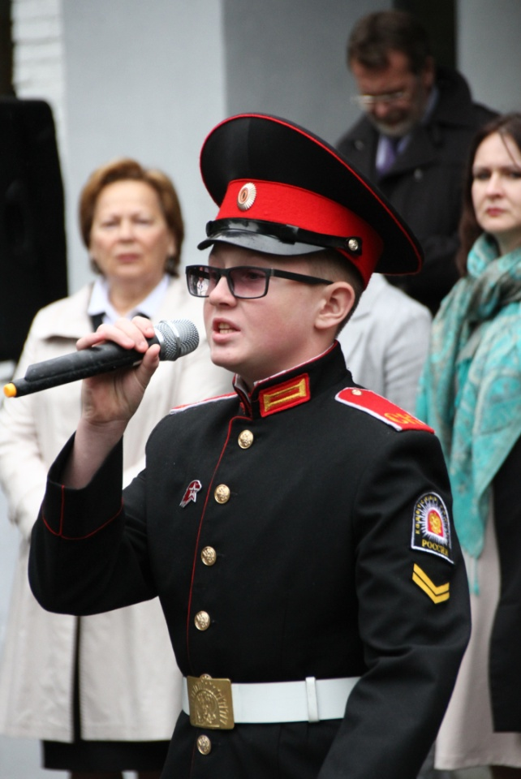
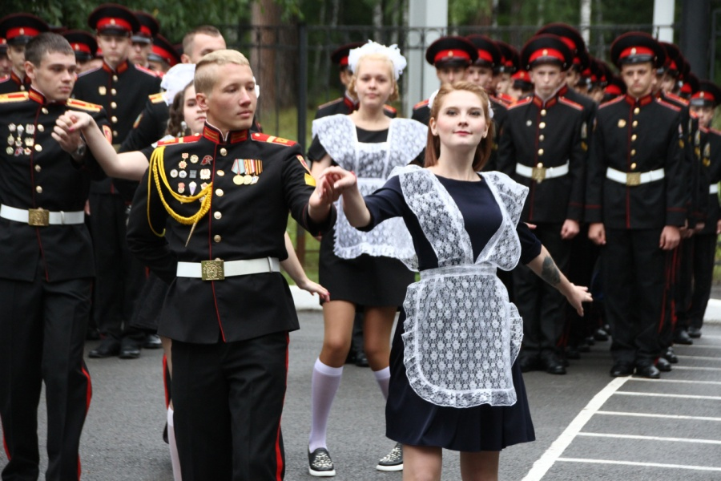
2.Подготовка 2 команд для участия в Фестивале «На страже безопасности и чести» среди кадетских корпусов Сибирского Федерального округа (22.09.18)
3.Принятие клятвы кадета (21.09.18г.)
4.Концерт, в честь 10-летия СКК (21.09.18) на базе КЦ «Авангард»
4.День Учителя (05.10.18г.)
5.Новогодний кадетский бал (19.12.18г.)
6.Концерт, посвященный Дню защитника отечества (СКК 22.02.19г)
7.Участие в муниципальном концерте, посвященном Дню защитника отечества (Северский музыкальный театр 22.02.19г)
8.Концерт, посвященный Международному женскому дню (СКК 07.03.19г.)
9.Масленица (09.03.19г. СКК)
10.XI областная научно-практическая конференция «Исследовательский дебют» (Белялетдинов П. 16.03.19г.)
11.Единый урок «Крым наш» (12.03.19г.)
12.Концерт в Д/и «Виола» (06.05.19г.)
13.Участие в Марш-дефиле, конкурсе строя и песни на параде Победы (1 место 09.05.19г.)
14.Концерт в МОУ школа №198 (14.05.19г.)
15.Концерт в Северской местной организации ВОС (14.05.19г.)
16.Участие в открытии Чемпионата г.Северска по игре "Что? Где? Когда?"(17.05.19г.)
17.Областной финал военно-спортивной игры «Победа» (6 место Визитка 23.05.19г.)
18.Последний звонок (25.05.19г.)
19.Вручение удостоверений профильного класса ФСБ (Визитка 27.05.19г.)
Достижения педагога ХомяковойЕ.В. за прошедший год в мероприятиях и конкурсах танцевального мастерства:
1.Достойное участие кадет в Осеннем бале в ТПУ (07.10.2018г.)
2.Достойная организация и проведение Новогоднего кадетского бала
3.Достойное участие воспитанников танцевальной студии «Магия танца» в городском плац-концерте, посвященном 74-ой годовщине Победы в Великой Отечественной войне
4.Участие в социокультурной акции «Библионочь-2019» (18.01.19г. МБУ «ЦГБ»)
5.Участие в городском конкурсе чтецов «Северские поэты – детям» (21.03.19г. Колпаков В.)
6.Выступление на педсовете «Дополнительно образование в рамках перехода ФГОС (27.03.19г.)
7.Региональный этап Всероссийских соревнований «Школа безопасности» (Визитка, 20.05.2019г.)
Название | Уровень | Участники
1.Визитка команды Фестиваля «На страже безопасности и чести-2018», на базе НИЯУ МИФИ (28.09.18г.) | Региональный | Диплом 1 степени  Мячин Р., ВеретенниковА., Суховейко П., Светлаков Д., Колпаков В., Анпин Р., Кайдалов К.,Соколов Е., Новосельцев В., Чернов Д.  Диплом II степени  Бурнос Д., Ханин И., Розмашкин П., Марченко Д., Волков В., Малахов И., Коробейников С., Чалых А., Молостов Н., Петрекеев Д.
2.VII фестиваль-конкурс детского и юношеского творчества «Я бы с песни начал свой рассказ» (апрель, 2019г.) | Муниципальный | Диплом 1 степени  Мячин Р., Соколов Е., Загуменный Е., Калашников Н., Ашлапов З., Смоленцев И.
3.Финал военно-спортивной игры «Победа» (23.05.19г.) | Областной | Диплом 1 степени  Бурнос Д., Чалых А., Бариев А., Комиссаров А., Юрков Н., Волков В., Днепровский Н., Марченко Д.
За отчетный период Педагог Хомякова Е.В. отмечена дипломами, грамотами, благодарственными письмами:
-Диплом Всероссийского тестирования педагогов, ноябрь 2018г.
-Диплом 1 степени Всероссийский педагогический конкурс «Педлидер» в номинации «Лучшее из опыта работы», апрель 2019г.
-Благодарственным письмом МБУ «Центральная городская библиотека», январь, март 2019г.
-Грамотами СКК, сентябрь, октябрь, март 2019г.
-Благодарственным письмом Управления образования Администрации ЗАТО Северск, апрель 2019г.
- Благодарственным письмом Северской местной организации ВОС, май 2019г.
Достижения педагога Куликовской А.В. за прошедший год в мероприятиях и конкурсах вокального мастерства:
1.Подготовка кадета Светлаково Д. к участию в концерте для ветеранов Сибирского округа войск национальной гвардии РФ (13.12.2018г.)
2. Подготовка кадета Светлаково Д. к участию в концерте в честь годовщины основания органов безопасности (20.12.2018г.)
3.Участие в муниципальном концерте, посвященном 30-летию вывода советских войск из ДРА
4.Проведение городского митинга, посвященного 30-летию вывода советских войск из ДРА (15.02.2019г.)
5.Участие в открытии Чемпионата г.Северска по игре "Что? Где? Когда?» (17.05.19г., Беллялетдинов П.)
6.Участие в Финале Областного Чемпионата по игре «Что? Где? Когда?» (17.05.2019г. подготовка выступления)
7.Региональный этап Всероссийских соревнований «Школа безопасности» (Визитка, «Песня у костра» (20.05.2019г.)
Название | Уровень | Участники
1.Визитка команды Фестиваля «На страже безопасности и чести-2018», на базе НИЯУ МИФИ (28.09.18г.) | Региональный | Диплом 1 степени  Мячин Р., ВеретенниковА., Суховейко П., Светлаков Д., Колпаков В., Анпин Р., Кайдалов К.,Соколов Е., Новосельцев В., Чернов Д.  Диплом II степени  Бурнос Д., Ханин И., Розмашкин П., Марченко Д., Волков В., Малахов И., Коробейников С., Чалых А., Молостов Н., Петрекеев Д.
2.III Арт-Олимпиада Первый этап. Повышенный уровень Категория «Профи» Музыка (ноябрь 2019) | Международный | Сертификат (96б.)  Семенов П.
3.VII фестиваль-конкурс детского и юношеского творчества «Я бы с песни начал свой рассказ» (апрель, 2019г.) | Муниципальный | Диплом 1 степени  Белялетдинов П.
4.Смотр строя и песни, посвященный 74-ой годовщине Победы в Великой Отечественной войне | Муниципальный | 1 место
5.Финал военно-спортивной игры «Победа» (23.05.19г.) | Областной | Диплом 1 степени  Бурнос Д., Чалых А., Бариев А., Комиссаров А., Юрков Н., Волков В., Днепровский Н., Марченко Д.
6.III Арт-Олимпиада Первый этап. Повышенный уровень Категория «Профи» Музыка (ноябрь 2019) | Международный | Золотая медаль  Семенов П.
За отчетный период педагог Куликовская А.В. отмечена дипломами, грамотами, благодарственными письмами:
-Почетной грамотой Департамента общего образования Томской области, сентябрь 2019г.
-Диплом Всероссийского тестирования педагогов, ноябрь 2018г.
-Диплом 1 степени Всероссийский педагогический конкурс «Педлидер» в номинации «Лучшее из опыта работы», апрель 2019г.
-Грамотой СКК за организацию и проведение фестиваля «На страже безопасности и чести», сентябрь 2019г.
-Благодарственным письмом МБУ «Центральная городская библиотека», март 2019г.
-Грамотой СКК, март 2019г.
-Благодарственным письмом Управления образования Администрации ЗАТО Северск, апрель 2019г.
- Благодарственным письмом Северской местной организации ВОС, май 2019г.
Занятия вокально-инструментального ансамбля СКК (ВИА СКК, руководитель Савицкий В.Ю.) проводились по следующим направлениям:
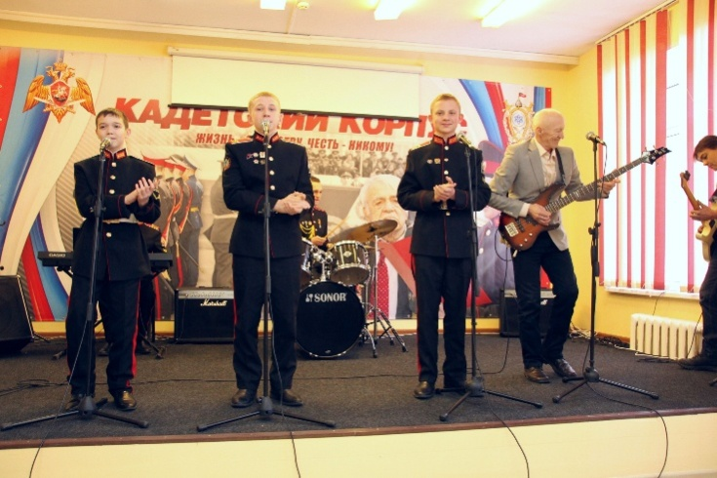
-элементарная теория музыки
-обучение игры на шестиструнной гитаре
-хоровое пение
-сольное пение
-вокально-инструментальный ансамбль.

Цель программы – создание условий для развития у воспитанников способностей к осмыслению, пониманию, самостоятельному техническому освоению и творческому исполнению музыкальных произведений в ансамбле и сольно, для формирования музыкальной культуры личности, как неотъемлемой части духовной культуры исполнителя.
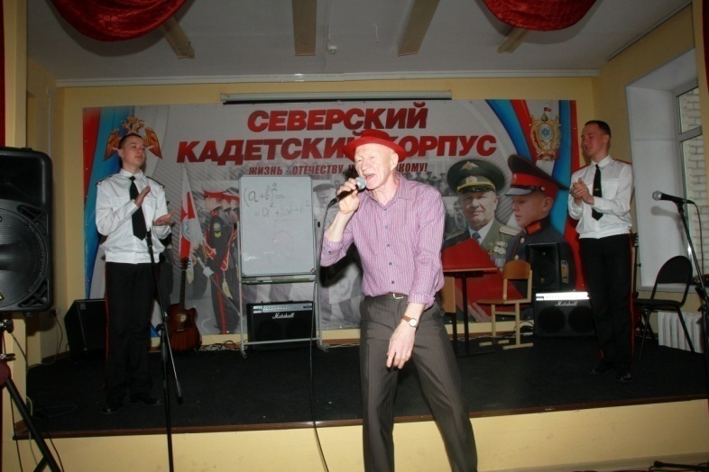
За отчетный период подготовлено 13 песен, организованы и проведены выступления на всех праздничных мероприятиях на площадках Северского кадетского корпуса. Учитывая возможности подросткового возраста, взяты для исполнения произведения российских авторов
военно-патриотической направленности. В течение года поддерживалось творческое сотрудничество с вокальной группой «Садко», совместно с группой исполнено на концертных площадках 4 произведения.
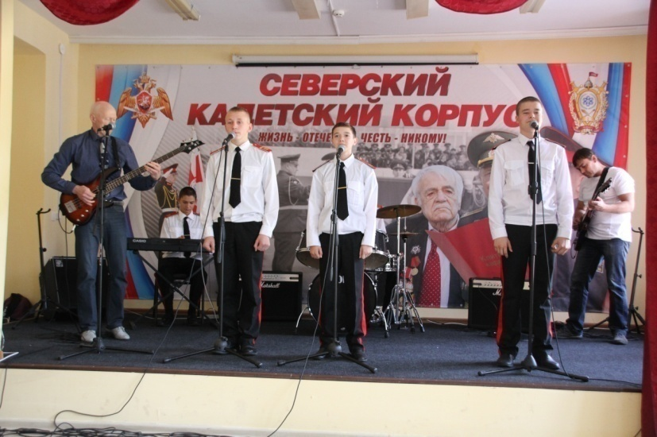
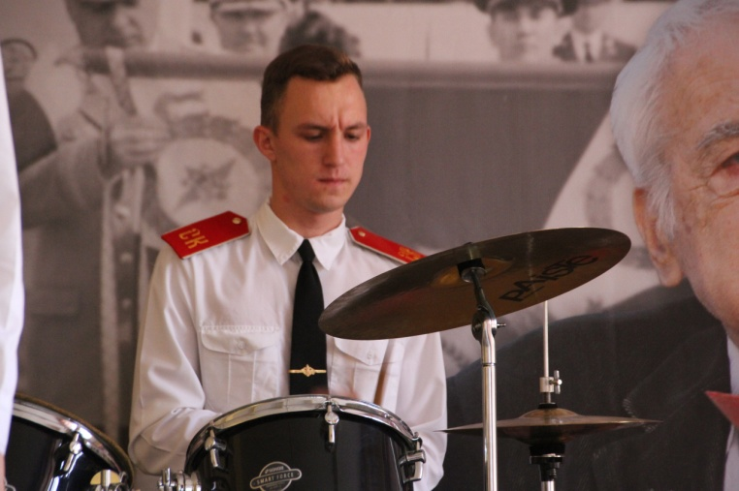
Особый интерес к занятиям в вокально-инструментальном ансамбле проявляют кадеты Камбалин Д., Кошлец Д., Загуменный Е., Семенов П., Яковлев В.
В следующем учебном году вокально-инструментальный ансамбль планирует продолжить свою деятельность, выйти с концертными номерами на площадки городских учреждений культуры.
Работа по развитию у воспитанников музыкальных способностей к техническому освоению и творческому исполнению музыкальных произведений в составе вокально-инструментального ансамбля и сольно будет продолжена.
Таким образом, работа объединений дополнительного образования художественно-эстетической направленности способствует развитию у подростков эстетического вкуса и восприятия. Более 70% учащихся, занимающихся в объединениях дополнительного образования «Изостудия «Соцветие», «Магия танца», «Вокальная студия кадет», «ВИА», имеют возможность выразить себя в изобразительном искусстве, художественной деятельности, музыкальном и танцевальном творчестве. Безусловным достижением работы объединений художественно-эстетической направленности является Кадетский бал, который ежегодно проводится в канун Нового года и является одним из обязательных мероприятий в кадетской подготовке юношей.
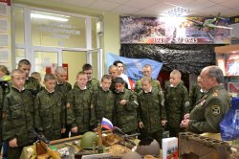
Целью деятельности военно-исторического музея ОГБОУ КШИ «Северский кадетский корпус» «Память сердца» является всемерное содействие развитию коммуникативных компетенций, навыков исследовательской работы кадет, поддержка творческих способностей детей, формирование интереса к отечественной культуре и уважительного отношения к нравственным ценностям прошлых поколений. Военно-исторический музей является координатором патриотической деятельности кадетского корпуса, связующей нитью между школой и другими учреждениями культуры, общественными организациями города Северска и Томской области.
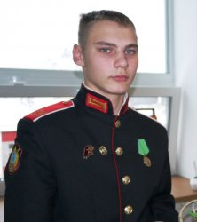
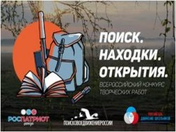
с 4 по 25 октября участник поискового отряда «Юнармеец» Егор Шишкин, победитель конкурса творческих работ «Поиск. Находки. Открытия», представлял кадетский корпус во Всероссийском детском центре «Орленок» на V Всероссийском слете школьных поисковых отрядов в рамках профильной поисковой смены в лагере «Солнечный» среди 150 юных активистов «Поискового движения России» из 43 регионов России.
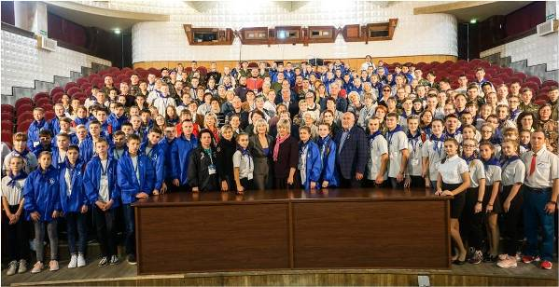

13 октября 2018 года наши кадеты поискового отряда «Юнармеец» под руководством Скуратова Д.В. приняли участие в торжественном закрытии региональной «Вахты Памяти-2018» в Лагерном саду города Томска. За успешно проведенные военно-исторические поисковые экспедиции из рук спикера Законодательной Думы Томской области Оксаны Витальевны Козловской получили награды Российского Союза ветеранов кадеты:
Морозов Кирилл (знак «Юный защитник Отечества»)
Халяфутдинов Илья (знак «Юный защитник Отечества»)
Козлов Владислав (знак «Юный защитник Отечества»)
Шишкин Егор (медаль «За отличие в поисковом движении», знак «Юный защитник Отечества»)

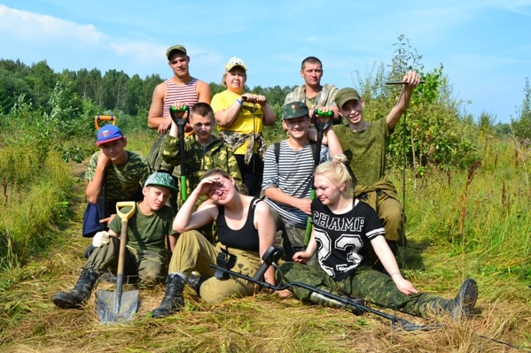
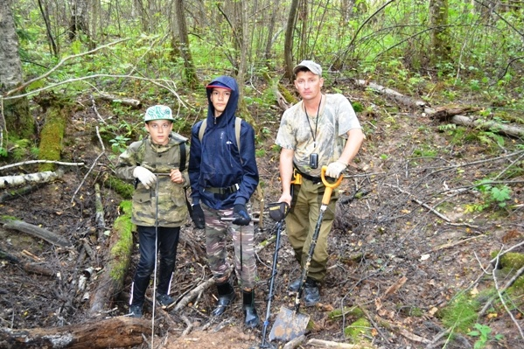
На протяжении 5 лет в ежегодном смотре-конкурсе музеев, комнат боевой и трудовой славы образовательных организаций Томской области наш музей занимает I место. По итогам 2018 года музею присуждено 1 место в номинации «Лучший школьный музей 2018 года по организации поисковой, исследовательской работы»
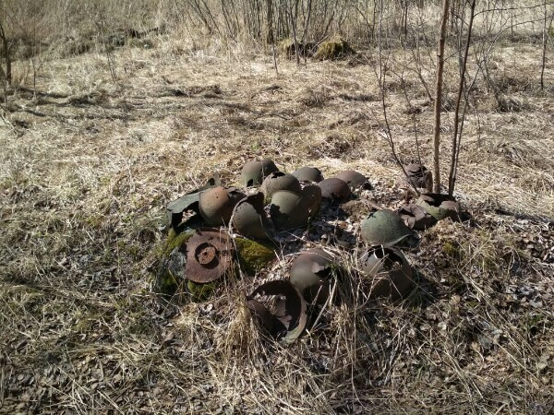

2 мая 2019 года бойцы поискового отряда «Юнармеец» завершили пятую экспедицию в места сражений времен Великой Отечественной войны (деревня Цемена Демьянского района, Новгородской области). Раскопки проводились также в Старорусском и Парфинском районах. За весь период деятельности отряда эта экспедиция стала самой результативной. Было найдено 18 останков бойцов в Демьянском районе, один боец в Парфинском районе, где воевала сформированная в Томске 370 стрелковая дивизия. Поисковым отрядам «Томич» и «Юнармеец» удалось идентифицировать останки пилота, найденные в ходе поисковой экспедиции в Новгородской области. Его имя удалось определить по номеру самолета, который был выбит на куске обшивки кабины. Пилотом истребителя «Як – 1Б» оказался гвардии младший лейтенант Анатолий Васильевич Барановский, уроженец деревни Буда, Житковичского района Полесской области Белорусской ССР. Он был призван на фронт в возрасте двадцати лет, в 1940-ом году. По данным архивных документов, летчик погиб в воздушном бою в районе деревни Залучье 18 февраля 1943 года.
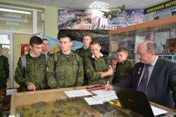
20 октября 2018 года в военно-историческом музее Северского кадетского корпуса, в рамках интеллектуально – образовательной игры «ЕНОТ», была организована и проведена викторина «4 ноября – День народного единства», в которой приняли участие более 150 кадет Северского кадетского корпуса.
В канун 100-летия ВЛКСМ 60 кадет 7-11 классов, входящих в военно-патриотическое объединение «Вехи истории», приняли активное участие в областной интернет-викторине для обучающихся общеобразовательных организаций Томской области «Эпоха комсомола». Викторина проводилась в целях выявления и поддержки детей, обладающих способностями к поисково-исследовательской деятельности, дальнейшего развития краеведческой, исследовательской работы с учащимися, совершенствования патриотического воспитания молодежи.
7 декабря 2018 года поисковый отряд «Юнармеец» ОГБОУ КШИ «Северский кадетский корпус» принял участие в первом этапе патриотического Форума «Россия», посвященном Дню Героев Отечества на базе Томского экономико-промышленного колледжа, в рамках которого прошла конференция и региональный совет Томского регионального отделения ООД «Поисковое движение России».
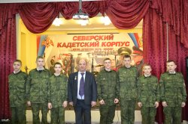
По итогам Открытого конкурса проектов экспедиций в области краеведения и рекреационного туризма проект исследовательской экспедиции Северского кадетского корпуса «О переселенческих деревнях Томского уезда Томской губернии на территории Томского района» признан одним из лучших проектов. Экспедиция проходила в период с 12 октября по 31 октября 2018 года с участием 15 кадет под руководством руководителя военно-исторического музея Скуратова Д.В.
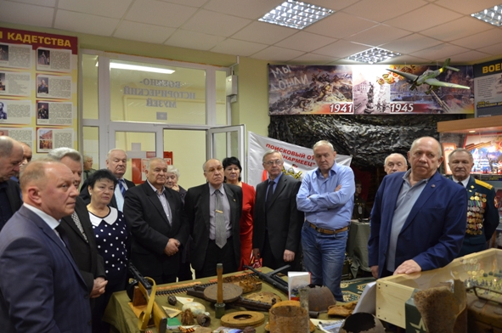
На основании распоряжения Департамента общего 12 декабря 2018 года в классе патриотического воспитания Северского кадетского корпуса были вручены знаки «Первый поход» кадетам, участникам поискового отряда «ЮНАРМЕЕЦ», совершившим экспедицию: Буйгину Вячеславу, Иванову Вадиму, Козлову Владиславу, Думину Бориславу, Коновалову Артему, Никифорову Вячеславу, Пышкину Кириллу, Савватееву Вячеславу, Соболеву Никите, Шрейдеру Матвею, Шишкину Егору, Морозову Кириллу.
Совет поискового отряда «Юнармеец» Северского кадетского корпуса продолжают реализацию проекта «Северский кадетский корпус - центр военно-патриотического воспитания в Томской области».
13 декабря 2018 года поисковики отряда «Юнармеец» принимали на площадке военно-исторического музея заслуженных ветеранов, руководителей ветеранских организаций Сибирского округа войск национальной гвардии Российской Федерации из Новосибирска, Омска, Томска, Кемерово, Красноярска, Иркутска, Барнаула и других городов Сибири. По итогам встречи в Книге отзывов о работе военно-исторического музея Северского кадетского корпуса председатель совета ветеранов Сибирского федерального округа полковник Александр Халютин оставил памятную запись: «Ветераны войск правопорядка посетили музей Северского кадетского корпуса в период проведения Учебно-методического сбора войск национальной гвардии. Очень рады тому, что в Северском кадетском корпусе создан прекрасный музей, в котором имеется возможность для патриотического воспитания молодого поколения, которое является нашим будущим, будущим России. Огромное спасибо руководству кадетского корпуса, особенно за поисковую работу, которую проводят кадеты».
Итоги участия актива, Совета музея в конференциях, конкурсах и т.д.
в 2018 – 2019 учебном году:
№ п/п | название мероприятия | время проведения | количество участников мероприятий | результат
Муниципальный уровень
1. | Открытая олимпиада, посвященная 75-летию снятия блокады Ленинграда | 27 января 2019 г. | 27 кадет | 27 дипломов,  9 первых мест
Региональный уровень:
1 | Региональный конкурс методических разработок педагогов дополнительного образования «Растим патриотов России». | Декабрь  2018 г. | 126 | 1, 2 и 3 места
2 | Победитель (1 место) регионального конкурса «Учитель – методист» (2018г.). | Сентябрь 2018 год. | 35 | 1 место
3 | Победитель (1 место) областного очно - заочного мероприятия «Я - патриот России». | Декабрь 2018 год. | 43 | 1 место
4 | Призер регионального смотра-конкурса на лучшую организацию работы по военно-патриотическому воспитанию в номинации «военно-патриотические объединения» (школьные экскурсоводы). | Декабрь 2018 год. | 47 | 2 место
5. | Призер регионального смотра-конкурса на лучшую организацию работы по военно-патриотическому воспитанию в номинации «работа руководителей школьных музеев». | Декабрь 2018 год. | 47 | 2 место
6. | Победитель (1 место) регионального конкурса школьных музеев (ОЦДО) в номинации «Поисковая и исследовательская деятельность». | Январь 2019 года. | 87 | 1 место,  Диплом и кубок.
7 | Победитель областного смотра-конкурса школьных музеев  (Областной Совет ветеранов)  (1 место) | Сентябрь  2018 год. |  | 1 место,  Грамота Областного совета ветеранов
8 | Победитель (1 место) Всероссийской студенческой олимпиады «Ратная слава России» | Февраль  2019 года | 116 | 1 место
9 | Диплом победителя регионального конкурса видеофильмов в сфере духовно-нравственного воспитания, 1 место. | Декабрь  2018 год | 35 | 1 место
10 | Областная историко-краеведческая конференция «В отчизну веря, честно мы служили ей». | декабрь  2018 | 27 | 2 место
11 | Региональный конкурс фотографий и видеороликов «Мы едины». ТУСУР. | декабрь  2018 | 30 | 1 место
12 | Региональная конференция УФСБ по Томской области «Афганистан. Через призму времен… Как это было» | март 2019 года | конкурс капитанов | 1 место
13 | Региональная научно - практическая конференция «Исследовательский дебют» | март 2019 года | 8 проектных работ кадет | 3 место
14 | Региональный слёт ВВПОД «Юнармия» | Декабрь 2018 года | 150 | 3 Почетные грамоты Департамента общего образования Томской области
15 | Областная викторина, посвященная 100 – летию ВЛКСМ. | октябрь  2018 год | 60 кадет | 60 сертификатов
Всероссийский уровень
1. | Всероссийский конкурс ООД «Поисковое движение России»  «Поиск. Находки. Открытия». | октябрь  2018 г. | 440 участников из 54 регионов России | Победитель конкурса Шишкин Егор награжден путевкой в ВДЦ «Орлёнок» на V Всероссийский слёт школьных поисковых отрядов.
2. | Всероссийский конкурс ООД «Поисковое движение России». Зачетный этап игры «Тропа поисковика» V Всероссийского слёта школьных поисковых отрядов (4-24 октября 2018 года). | 4-24 октября 2018 года | 150  участников | Диплом с отличием ООД «Поисковое движение России» за победу в зачетной этапной игре «Тропа поисковика» V Всероссийского слёта школьных поисковых отрядов (4-24 октября 2018 года).
3 | V Всероссийский слёт школьных поисковых отрядов | 4-24 октября 2018 года | 150  участников | Грамота Всероссийского детского центра «Орлёнок» за активное участие в жизни V Всероссийского слёта школьных поисковых отрядов и ВДЦ «Орлёнок».
4. | Всероссийский конкурс «Лидеры Юнармии» | январь – май  2019 года | 300  участников | Победитель дистанционного этапа
5. | Всероссийский творческий конкурс «Мы – наследники Победы» | апрель-май  2019 года | 699  участников | Халяфутдинов Илья занял 1 место в номинации видеороликов о Поисковом движении России
6. | Всероссийский творческий конкурс «Мы – наследники Победы» | апрель-май  2019 года | 699  участников | Шишкин Егор занял 1 место в номинации видеороликов о Поисковом движении России
7. | Всероссийский творческий конкурс «Мы – наследники Победы» | апрель-май  2019 года | 699  участников | Диплом 1 степени за представленную методическую разработку  «Музей Северского кадетского корпуса – центр военно-патриотического воспитания»
8. | Всероссийский творческий конкурс «Мы – наследники Победы» | апрель-май  2019 года | 699  участников | Диплом 1 степени за презентацию «Поисковый отряд «Юнармеец».
9. | Всероссийский творческий конкурс «Мы – наследники Победы» | апрель-май  2019 года | 699  участников | Диплом 1 степени за проект «Военно-историческая поисковая экспедиция в 1920 году».
10 | Всероссийская «Вахта Памяти-2019» | апрель-май  2019 года | 700  участников | 4 медали ООД «Поисковое движение России» «За активную работу в поисковом движении»:  Козлов В.,  Думин Б.,  Никифоров С.,  Семенов П.  Медаль «За активную военно-патриотическую работу»  Шишкин Е.  Знаки «Юный защитник Отечества» Российского Союза ветеранов:  Думин Б.,  Изотов Н.,  Семенов П.
Международный уровень
1. | Конкурс палаточных лагерей на XX Международной «Вахте памяти – 2018», посвященной 30-летию поискового движения России. | 11 – 23 августа 2018 года | 665  участников  из 29 регионов России и ближнего зарубежья. | Почетная грамота поисковому отряду «Юнармеец» за I место в конкурсе
2. | Конкурс «Почта Тёмкино – довостребования»  на XX Международной «Вахте памяти – 2018», посвященной 30-летию поискового движения России. | 11 – 23 августа 2018 года | 665  участников  из 29 регионов России и ближнего зарубежья. | Почетная грамота поисковому отряду «Юнармеец» за I место в конкурсе
3. | Фотоконкурс  «30 лет Поисковому движению России»  на XX Международной «Вахте памяти – 2018», посвященной 30-летию поискового движения России. | 11 – 23 августа 2018 года | 665  участников  из 29 регионов России и ближнего зарубежья. | Почетная грамота поисковому отряду «Юнармеец» за I место в конкурсе
4. | Международный президентский грантовый проект «Мои предки из Беларуси». | январь – март  2019 года | 4 кадета | 4 Грамоты

За отчетный период руководитель музея Скуратов Д.В. в рамках инновационной деятельности представил собственные материалы и проекты воспитанников в более чем 30-ти конкурсах городского, областного, Всероссийского и Международного уровней, все работы удостоены диплома победителя и призера.
Северский кадетский корпус является постоянным и надежным партнером ОГАУК «Томский областной краеведческий музей им. М.Б. Шатилова» (ТОКМ) в рамках реализации проекта «Сибиряки вольные и невольные», апробации программы «Семейные АзБуки».
В музее корпуса проводится множество мероприятий патриотического характера, регулярно устраиваются экскурсии не только для кадет и воспитанников Северского кадетского корпуса, но и для обучающихся образовательных учреждений города Северска, Томска, Томской области.
Военно-исторический музей, безусловно, является эффективным ресурсом воспитания кадет, координатором военно-патриотической деятельности, за время своей работы воспитал несколько поколений кадет. Он и сегодня является центром военно-патриотического и духовно-нравственного воспитания детей.
Выводы и рекомендации:
Дополнительное образование является серьезным звеном воспитательной работы корпуса, занимает особое место в системе внеурочной занятости подростков, дает возможность каждому ребенку выбрать себе занятие по душе, способствует решению комплекса задач. Самые значимые из них: создание условий для социального, культурного и профессионального самоопределения обучающихся, предупреждение асоциального поведения, профилактика безнадзорности, беспризорности, вредных привычек, правонарушений, развитие способностей и познавательных интересов, обучение новым видам деятельности, формирование школьного коллектива.
Вместе с тем, наряду с позитивными тенденциями педагогам дополнительного образования необходимо работать над совершенствованием и качественной разработкой дополнительных образовательных программ, своевременно проводить мониторинг, как своей педагогической деятельности, так и своих воспитанников. (Без диагностической работы невозможно контролировать образовательный и воспитательный процессы, грамотно формулировать педагогические задачи для организации целенаправленного процесса развития личности обучающегося).
Активнее использовать на занятиях современные педагогические технологии, обеспечивающие развитие личности: игровые, информационно-коммуникационные технологии (ИКТ), исследовательские и проектные методы и т.д.
С целью распространения и обмена своего педагогического опыта педагогам следует отражать значимые результаты деятельности объединений на сайте корпуса, проводить мастер-классы, открытые занятия среди коллег.
Дальнейшая цель работы блока дополнительного образования – повышение качества образования каждого ребенка, распространение инновационного опыта работы образовательного учреждения, разработка путей дальнейшего развития системы дополнительного образования детей: разработка программ, организация открытых мероприятий, акцентирование внимания на военно-патриотическом, нравственном, эстетическом и творческом развитии и саморазвитии личности, на воспитании гражданина, знающего свои права и обязанности.

Анализируя воспитательную работу классных коллективов за 2018-2019 учебный год, следует отметить, что воспитательная работа в классах проводилась в общей системе образовательного процесса и в соответствии с целями и задачами воспитательной работы по основным направлениям деятельности Северского кадетского корпуса.
Основные формы организации воспитательной деятельности в классах - классные часы, беседы, творческие дела, игры, экскурсии, праздники, викторины, соревнования, конференции, индивидуальные и групповые занятия, др.
В целом эффективность воспитательной работы достигается поддержанием внутреннего порядка и безопасности образовательного процесса, созданием необходимых условий для успешной учебы, жизни, быта и досуга кадет, всесторонним информационным обеспечением, а также сочетанием высокой требовательности к кадетам с уважением их личного достоинства.
Не менее важным показателем качества воспитательной работы является самостоятельное проведение кадетами мероприятий в классных коллективах, корпусе. Силами кадет-старшеклассников были организованы и проведены Новогодние конкурсы на лучший учебный кабинет, лучшее оформление спального корпуса, снежных фигур, праздничные концерты ко Дню учителя, Дню защитника Отечества, Международному женскому дню, День самоуправления, Широкая Масленица, др. В ротах, взводах регулярно проводились спортивные состязания и праздники, экскурсии, демонстрация фильмов военно-патриотического содержания.
Очень важным и необходимым в воспитательной работе является формирование у ребенка потребности в здоровом образе жизни и привитие трудовых навыков.
Трудовая деятельность воспитанников проявляется в выполнении дежурства по корпусу, генеральной уборке, хозяйственно-бытовых мероприятиях, в труде по самообслуживанию, работе на закрепленных участках двора, дежурстве по столовой, в выполнении конкретных поручений. Ребята отвечают за порядок и в классных кабинетах, спальных помещениях, в которых они проживают, беспокоятся об оценке санитарного состояния, о рейтинге взвода. Однако следует отметить, что все-таки не все так хорошо, как бы нам этого хотелось, выходя за пределы классов, находятся воспитанники, которые мусорят, причиняют ущерб, расписывают и портят стены, поэтому педагогический коллектив постоянно работает по воспитанию у подростков чувства человека-хозяина, ответственного за свои поступки.
Особое внимание в работе с обучающимися офицеры-воспитатели, классные руководители уделяют становлению и развитию качеств личности на основе нравственных ценностей, направленных на формирование активной жизненной позиции, чувства коллективизма, здорового образа жизни, обучению кадет приемам и методам самовоспитания.
Выводы и рекомендации:
Подводя итоги воспитательной работы за 2018-2019 учебный год, следует отметить, что педагогический коллектив корпуса стремился успешно реализовать намеченные планы, решать поставленные перед ним задачи.
В целом, можно отметить, что поставленные цели и задачи, в основном, успешно реализованы, работа по воспитанию кадет проведена в большом объеме. Организация и проведение воспитательных мероприятий осуществлялась, исходя из интересов, интеллектуальных и физических возможностей учащихся, что обеспечивало реализацию личностно-ориентированного подхода при одновременном обеспечении массовости мероприятий. Отмечается тесное сотрудничество всех участников образовательного процесса, что, безусловно, способствует формированию хорошей атмосферы в корпусе, основанной на доверии, понимании и коллективном творчестве.
Закрепляются и развиваются традиции, созданные в корпусе, расширяются возможности для самореализации и самосовершенствования обучающихся через различные формы воспитательных мероприятий, систему дополнительного образования, ведется методическая работа в педагогическом коллективе по совершенствованию воспитательной работы.
В формировании и развитии личности учащихся корпус ведущую роль отводит военно-патриотическому воспитанию, которое способствует становлению социально значимых ценностей у подрастающего поколения. В течение года педагогическим коллективом была проделана большая работа по этому направлению: воспитывалось уважение к символам и атрибутам Российского государства, символики корпуса (знамя, девиз, традиции и т.п.), были участниками тематических бесед и викторин по данной тематике), прививалась любовь к Малой Родине, к родному корпусу через традиционные корпусные мероприятия.
В корпусе созданы благоприятные, комфортные условия, развивающая предметная среда, между педагогами и воспитанниками установлены уважительные отношения, терпимость к мнениям и недостаткам.
В 2019-2020 учебном году в системе воспитательной работы определена основная цель воспитания и, соответственно, обозначены задачи:
Цель воспитания и социализации: Создание условий для духовной, педагогической и социально-психологической поддержки становления и развития высоконравственного, творческого, компетентного, ответственного и социально активного гражданина России, готовящегося для службы Отечеству на военном и гражданском поприщах.
Для совершенствования системы воспитательной работы коллективу воспитателей и классных руководителей совместно с другими службами в 2019-2020 учебном году предстоит решить следующие задачи:
1.Продолжить работу по формированию доброжелательной, комфортной атмосферы в классных коллективах, в корпусе в целом, воспитательные мероприятия планировать, разрабатывать с позиций системно – деятельностного подхода, работать над формированием деятельностных умений учащихся.
2.Продолжить сотрудничество с командованием Северского соединения Сибирского округа Росгвардии, Управлением ФСБ России по Томской области, институтом военного образования ТГУ, другими структурами и учреждениями, которые способны содействовать образовательному процессу корпуса, воспитанию у кадет высокого сознания общественного долга, дисциплинированности, подготовке их к профессиональному служению Отечеству на гражданском и военном поприще.
3.Продолжить работу по дальнейшему развитию системы воспитания, использованию новых форм организации воспитательной работы, направленных на военно-патриотическое воспитание, выработку устойчивых нравственно-этических ориентиров кадет, внедрению и развитию перспективных форм организации физической культуры, спорта и военной подготовки.
4.Совершенствовать деятельность органов кадетского самоуправления и соуправления, обеспечивающих активное участие кадет, педагогов, родителей, представителей общественности города, области в жизни кадетского корпуса.
5. Совершенствовать систему мониторинга воспитательной деятельности.
6.Активизировать работу по мониторингу уровня воспитанности кадет.
7.Усилить работу с детьми «группы риска». Вести планомерную целенаправленную работу по профилактике правонарушений и преступлений воспитанников, максимально привлекать детей группы «риска» к участию в жизни класса, корпуса, занятиях кружков, секций.
8.Продолжить развитие системы дополнительного образования обучающихся, как способа реализации личностных интересов обучающихся.
9.Педагогам дополнительного образования своевременно проводить мониторинг своей педагогической деятельности, деятельности своих воспитанников.
10.Продолжить работу методического объединения классных руководителей, воспитателей по совершенствованию их методической подготовки и повышению квалификации.
11.Классным руководителям, воспитателям, педагогам дополнительного образования активизировать работу по обмену и распространению своего педагогического опыта, внедрению в практику новых педагогических технологий, проведению мастер-классов, открытых уроков среди коллег на школьном, городском, областном уровнях.

В течение учебного года в ОГБОУ КШИ «Северский кадетский корпус» администрацией ОГБОУ КШИ, педагогами и воспитателями в соответствии с их должностными инструкциями (обязанностями) проводилась целенаправленная работа по обеспечению безопасных условий жизнедеятельности, недопущению чрезвычайных происшествий, связанных с гибелью обучающихся и работников, нанесением серьезного ущерба материальным ценностям.
Основные усилия были сосредоточены на обеспечение: - пожарной безопасности; - производственной безопасности; - электробезопасности; - антитеррористической и антикриминальной безопасности; - обучении кадет и сотрудников вопросам безопасности.
В этих целях:
- со всеми категориями были проведены вводный и первичный инструктажи по мерам безопасности и правилам ОТ в учебном учреждении (2 инструктажа перед началом нового учебного года);
- проведено 37 инструктажей инструктажи по мерам безопасности со всеми командами, убывающими из корпуса на соревнования и массовые мероприятия, инструктажи по мерам безопасности и ПДД (еженедельно и перед убытием на каникулы);;
- проведено 4 проверки (ежеквартально), с составлением актов, наличия и исправности средств связи, пожаротушения, автоматических систем пожарной и охранной сигнализации, систем оповещения о пожаре и управления эвакуацией, тренировки сотрудников и обучающихся по эвакуации из зданий, расследования по фактам получения кадетами травм (2)
В период проведения массовых новогодних мероприятий, мероприятий, посвященных открытию нового учебного года, Дню народного единства принимались дополнительные меры по предупреждению возможных террористических угроз (усиленное дежурство администрации, педагогов и воспитателей, проверка спальных и учебных помещений, проведение инструктажей с сотрудниками и обучающимися). Также в разработку данных мер входили следующие мероприятия: ограничение входа на территорию ОГБОУ КШИ лиц, не имеющих прямого отношения к учебному процессу; проверка исправности средств экстренной связи с правоохранительными органами; проведение инструктажей персонала и обучающихся по действиям при обнаружении подозрительных предметов, организация дежурства.
Ежегодно выполняются задачи по уборке, окосу территорий школы, очистке территории от мусора, веток и травы. Ежедневно проводится осмотр здания школы и окружающей территории на предмет пожарной и антитеррористической безопасности.
Школьный транспорт соответствует требованиям к его эксплуатации. Сиденья оборудованы ремнями безопасности, работает система ГЛОНАСС для контроля автобуса на линии.
В целях совершенствования работы в области гражданской обороны, а также защиты ОГБОУ КШИ «Северский кадетский корпус» от чрезвычайных ситуаций природного и техногенного характера было организовано обучение 1 сотрудника в Учебно-методическом центре ГО и ЧС Томской области, своевременно проведено уточнение планирующих документов Го и ЧС.
В целях выполнения требования 120-ФЗ по профилактике безнадзорности, беспризорности и профилактике правонарушений среди несовершеннолетних повторно до всех сотрудников доведены локальные акты (приказы и распоряжения директора ОГБОУ КШИ). Своевременно проводились советы профилактики неуставных взаимоотношений, курения и употребления насвая). Своевременно проводились заседания управляющего совета ОГБОУ КШИ.
В целях выполнения требования 196-ФЗ по профилактики дорожно-транспортного травматизма ребята отряда «Юный страж порядка» ОГБОУ КШИ «Северский кадетский корпус» (ЮСП) побывали на экскурсии в Управление ГИБДД Управления МВД России по Томской области. Со всеми воспитанниками преподаватель-организатор ОБЖ Журавлева Ю.В. провела урок на тему: Профилактика детского дорожно-транспортного травматизма в образовательных учреждениях.
Организация питания обучающихся осуществляется в школьной столовой. Для организации питания школа выделяет специальное помещение столовой , оборудованной в соответствии с санитарно-эпидемиологическими требованиями.
За учебный год все мероприятия предусмотренные «Производственным контролем» выполнены. Плановое снятие проб и смывов лабораторией СЭС (1 раз в каждый квартал) нарушений не выявлено. При внеплановой проверке СЭС были выявлены нарушения по хранению 48 часовой пробы, ношению украшений, наличие путины под мойкой в грязном цехе, не соответствие выхода холодных закусок с 14-дневным меню (томаты свежие, огурцы свежие).
На основании этого было выписано предписание на имеющиеся нарушения, все нарушения устранены.
Контроль за работой пищеблока:
- соблюдение всех ветеринарных норм СанПиНа. Работа с ВСД в системе «Меркурий», контроль за приемкой товара, проверка наличия всех сопроводительных документов, визуальная сверка фактических сведений с данными, указанными в ВСД. Осмотр поставляемого сырья на наличие порчи и т.д. При несоответствии качества сырья при приемке, производилась замена или полный возврат;
- контроль за соблюдением технологии приготовления блюд, качеством и выходом готовых блюд;
- контроль за нормами закладки продуктов в соответствии с меню-требованием.
На пищеблоке ежедневно ведется «Журнал бракеража готовой продукции» и работает бракеражная комиссия. При работе, которой при снятии проб было выявлено (однократно 28.11.2018г) не соответствие нормам приготовления первого блюда «Супа горохового с мясом». Комиссионно было принято решение запретить к реализации данное блюдо, о чем есть Протокол №31 от 28.11.2018г «О заседании бракеражной комиссии ОГБОУ КШИ «СКК»».
За прошедший учебный год было проведено внеплановых проверок 21, на основании которых были выявлены такие нарушения как недобросовестные повара, наличие нарушений технологических норм по закладке продуктов, нарушения по хранению продуктов, несоответствие остатков продуктов на продуктовом складе и кухне. Обнаружение продуктов в неположенном для хранения месте (рамка ввода, за холодильником, за шахтой лифта, под столом на голом полу в хлебном цехе).
По результатам проверок проведена большая работа с сотрудниками пищеблока, на основании которой часть сотрудников получила выговор, замечание и взыскание. Сотрудники с более серьезными нарушениями были уволены.
За учебный год было заключено 18 контрактов и 20 договоров на поставку продуктов питания.
Из заключенных контрактов на 4 кв. 2018 года, 1и 2 кв. 2019 года в процессе работы были расторгнуты контракты на поставку мяса, субпродуктов, п/ф птицы, на поставку масла сливочного поставщик ООО «Селена».
2 кв.2019г – с 06.05.2019г ведется претензионная работа на поставку мяса, субпродуктов, п/ф птицы с Поставщиком ООО «Группа Алмаз» в связи с недобросовестным выполнением обязательств по условиям контракта.
По всем заключенным контрактам и договорам оплата продуктов производится своевременно.
Отремонтирован прибор для выжигания, предназначенный для маркировки посуды пищеблока, варочный котел.
Вопрос экономии электроэнергии и водоснабжения постоянно контролируется.
Приобретена новая стеклянная посуда (кружки в кол-ве 250 шт, тарелки суповые в кол-ве 250 шт, тарелки для вторых блюд в кол-ве 250 шт, котел для первых блюд в кол-ве 2 шт.).
На протяжение всего учебного года ПММ (посудомоечная машина) давала сбои в работе. При сбоях в работе машины процесс мойки посуды кухонными работниками не нарушался. Посуда мылась вручную с соответствием всех норм по СанПиНу. Сейчас ведется работа по ремонту ПММ к следующему учебному году.
За летний период будет проведен мелкий косметический ремонт помещений столовой. Но помещениям столовой требуется более масштабный ремонт.
На пищеблоке корпуса необходима замена старого оборудования (которое имеет износ более100%) на более современное для повышения КПД и экономии электроэнергии.
В течение всего учебного года планомерно проводилась работа по сохранению и укреплению здоровья воспитанников и формированию здорового образа жизни: ♦Ежедневная утренняя зарядка на свежем воздухе
- Спортивные часы
- Ежедневный контроль за санитарным состоянием спальных комнат, контроль за проветриванием помещений школы-интерната
- Своевременная вакцинация воспитанников
- Ежемесячная иммунопрофилактика совместно с ДГКБ №7
- Проведение прививок
- Полноценное 5-ти - разовое питание + ежедневная «С»-витаминизация III блюда
- Углубленный медосмотр (178 воспитанников)
- Оформление листов здоровья.
Выводы: 1. Состояние здоровья детей на протяжении последних трёх лет остаётся стабильным, хотя отклонений в здоровье в этом учебном году выявлено в 1,08 раз больше
2. Физическое развитие детей имеет относительно разных позиций ровную динамику
3. Общая заболеваемость в 2018 году по сравнению с 2017 годом повысилась в 1,3 раза
4. Групповой заболеваемости в 2017 и 2018 годах не зарегистрировано
Приведенные данные свидетельствуют о необходимости продолжить работу всех участников образовательного процесса в области здоровьесбережения, более детально изучить ситуацию и направить учебно-воспитательную деятельность кадетского корпуса в русло современных педтехнологий.
Учебно-материальная база соответствует требованиям, предъявляемым к учреждениям, обеспечивающим образовательный процесс. Укреплению учебно-материальной базы уделялось большое внимание обеспечение безаварийной работы всех систем жизнеобеспечения и функционирования в рабочем режиме в соответствии с законодательством.
2. Заключены договора со всеми обслуживающими организациями.
Своевременно пройден технический осмотр всего автотранспорта .Получена бессрочная лицензия на осуществление перевозок автобусом.
Для работников пищеблока приобретена спец.одежда- 12.850руб.Обновлена посуда для кадет: тарелки глубокие ,тарелки мелкие, кружки. Всего на сумму -50.047рублей.Провели замену столешниц на пищеблоке на сумму- 45.000руб.Провели замену седушек на стульях-100шт. на 23.000руб.
В2018-2019учебном году в корпусе проводились проверки: органами прокуратуры ,ФМБА МУ№81,МЧС России. Основная масса мелких замечаний устранена, замечания требующие больших финансовых затрат будут устранены при осуществлении капитального ремонта спального корпуса в 2020году . По целевой субсидии приобретены в спальный корпус новые кровати на сумму-208. 500,12руб.в количестве - 43 шт. За счет спонсорских средств (из фондов депутатов областной думы) приобретены:
а) плательные шкафы для одежды в количестве 50 шт. на сумму- 415.000 руб. б) тумбочки прикроватные - 23шт.на сумму- 29.900 руб.
в) шкафы в кабинет физики - 5шт. на сумму- 24.000 руб.
г) меловые доски одноэлементные в учебные классы -2шт. на сумму-13.000 руб.
д) крышки для парт - 27шт. на сумму -20.250руб.
е) ноутбук- 1шт.22250руб.
При подготовке корпуса к новому 2019-2020 учебному году силами сотрудников корпуса выполнен косметический ремонт. Приобретено строительных материалов на сумму-71.988,44руб .
Для выполнения и соблюдения санитарно гигиенических правил и норм, выполнения противоэпидемиологических мероприятий приобретались моющие и дезинфицирующие средства на сумму-356.687,76 руб.
Произведена замена водосчетчиков холодной воды в столовой и спальном корпусе на сумму-11.200 руб.
Приобретен мягкий инвентарь (постельные принадлежности) на сумму-162.458руб.
В дальнейшем необходимо :
1.Сделать ремонт части кровли в хозяйственном блоке, предварительная сумма затрат составляет 100.000-150000руб.
2.Необходимо приобрести 4 мультимедийных проектора (в старых сгорели лампы ремонт экономически не выгоден ).
3.Приобрести два современных компьютера в учительскую(для работы учителей в и главному бухгалтеру(так как множество программ необходимых для выполнения производственных задач невозможно выполнить).
4.Приобрести 5-8 ноутбуков для работы учителям предметникам.
5.Остро стоит вопрос по обновлению и приобретению недостающих методических пособий по истории и географии (картографический материал).
Задачи, поставленные в прошедшем учебном году выполнены, наблюдается положительная динамика по большинству поставленных проблем. Результаты педагогического мониторинга по всем направлениям учебно-воспитательного процесса, его анализ и диагностика показали, что:
1. План работы выполнен в соответствии с поставленными на 2018-2019 учебный год задачами.
2. Обязательный минимум содержания образования выполняется по всем предметам федерального компонента.
3. Уровень и качество подготовки выпускников соответствует требованиям государственного образовательного стандарта в части выполнения образовательных программ.
4. Овладели стандартом образования и переведены в следующий класс 100% учащихся.
5. Показатели качественной успеваемости повысились в 2017-2018 учебном году на первой ступени обучения и в целом по школе, снизились на второй ступени обучения, что связано с прибытием обучающихся с низкими учебными возможностями.
6. В образовательном учреждении созданы условия для развития личности учащихся; обеспечения достаточного уровня предметной обученности; ведётся определенная работа по измерению, сохранению и укреплению здоровья обучающихся; созданы безопасные условия для их пребывания.
7. Школа успешно реализует ФГОС НОО и ФГОС ООО.
8. В образовательном учреждении ведётся планомерная работа по обеспечению оптимального уровня квалификации педагогических кадров, реализации компетентностного подхода в образовании.
9. Повысилась доля активных методик в образовательном процессе, внедряются информационно- коммуникативные технологии.

ЗАДАЧИ на 2019-2020 учебный год:
- Совершенствовать деятельность органов кадетского самоуправления и соуправления, обеспечивающих активное участие кадет, педагогов, родителей, представителей общественности города, области в жизни кадетского корпуса.
- Осуществлять эффективное управление образовательной организацией для достижения нового качества образования в связи с реализацией ФГОС ООО, подготовкой к реализации ФГОС СОО;
- Способствовать созданию организационно-педагогических условий по совершенствованию мер комплексной безопасности, антитеррористической защищенности всех субъектов образовательного процесса.
- Повышать качество образования и эффективность учебного и воспитательного процессов.
- Обеспечить качественное методическое сопровождение процесса организации предпрофильной и профильной подготовки обучающихся, классов Нацгвардии и ФСБ..
- Создавать условия для реализации способностей учащихся в процессе творческой, интеллектуальной, исследовательской и поисковой деятельности за счёт профессионального роста педагогов, активизации их творческого потенциала, повышения эффективности учебных и факультативных занятий.
- Совершенствовать механизмы педагогического сопровождения олимпиадной подготовки и развития интеллектуальных способностей высокомотивированных учащихся.
- Повышать профессиональный уровень педагогических работников корпуса через курсовую подготовку, дистанционное обучение, включение в исследовательскую деятельность, участие в экспериментальной деятельности, конкурсах, конференциях, семинарах.
- Совершенствовать воспитательную систему через интеграцию учебной, внеучебной деятельности по формированию духовно-нравственных ценностей и патриотизма среди кадет.
- Осуществлять качественный внутришкольный контроль по всем направлениям деятельности кадетского корпуса в 2019-2020 учебном году.

